**โปรแกรมสร้างเว็บไซต์ส่วนหน้า**

**WEB FRONTEND BUILDER**

**วันบุรฮาน แวอุเซ็ง**

**อรรณพ ธรรมเที่ยงธรรม**

**เอกรินทร์ องอาจ**

**ปริญญานิพนธ์นี้เป็นส่วนหนึ่งของการศึกษาตามหลักสูตรปริญญาวิศวกรรมศาสตรบัณฑิต**

**สาขาวิชาวิศวกรรมคอมพิวเตอร์ คณะวิศวกรรมศาสตร์**

**สถาบันเทคโนโลยีพระจอมเกล้าเจ้าคุณทหารลาดกระบัง**

**ปีการศึกษา 2566**

ปริญญานิพนธ์ปีการศึกษา 2566

ภาควิชาวิศวกรรมคอมพิวเตอร์

คณะวิศวกรรมศาสตร์ สถาบันเทคโนโลยีพระจอมเกล้าเจ้าคุณทหารลาดกระบัง

เรื่อง โปรแกรมสร้างเว็บส่วนหน้า

WEB FRONTEND BUILDER

ผู้จัดทำ

1. นายวันบรุฮาน แวอุเซ็ง รหัสนักศึกษา 64015130

2. นายอรรณพ ธรรมเที่ยงธรรม รหัสนักศึกษา 64015166

3. นายเอกรินทร์ องอาจ รหัสนักศึกษา 64015172

_________________________________อาจารย์ที่ปรึกษา

(ผศ. ธนา หงษ์สุวรรณ)

______________________________อาจารย์ที่ปรึกษาร่วม

(ผศ.ดร.ชมพูนุท เต็งเจริญ)

# โปรแกรมสร้างเว็บส่วนหน้า

นายวันบรุฮาน แวอุเซ็ง 64015130

นายอรรณพ ธรรมเที่ยงธรรม 64015166

นายเอกรินทร์ องอาจ 64015172

ผศ.ธนา หงษ์สุวรรณ อาจารย์ที่ปรึกษา

ผศ.ดร.ชมพูนุท เต็งเจริญ อาจารย์ที่ปรึกษาร่วม

ปีการศึกษา 2566

**บทคัดย่อ**

ปริญญานิพนธ์นี้เป็นการพัฒนาเว็บแอปพลิเคชันสำหรับสร้างเว็บไซต์ส่วนหน้า จัดทำขึ้นเพื่อให้เป็นเว็บแอปพลิเคชันที่อำนวยความสะดวกแก่ผู้ที่ต้องการสร้างหน้าเว็บไซต์ และทดสอบข้อมูล API ที่ผู้ใช้มี เนื่องจากการทดสอบ API ที่สมบูรณ์ควรจะมีเว็บไซต์ส่วนหน้าในการแสดงผลผลลัพธ์ของ API ออกมา เพื่อตรวจสอบความถูกต้องและความสมบูรณ์ของ API นั้น และยังช่วยให้ผู้พัฒนา API สามารถทำงานได้ตรงตามความต้องการของระบบนั้น ๆ จึงได้พัฒนาแอปพลิเคชันในรูปแบบการทำงานของ Low-code ซึ่งจะช่วยให้ผู้ใช้สามารถสร้างเว็บไซต์ได้ผ่านเครื่องมือต่างๆ ที่แอปพลิเคชันเตรียมไว้ให้ และยังสามารถปรับแต่ง CSS ได้ง่ายผ่าน Template CSS ที่มาจาก TailwindCSS อีกทั้งยังสามารถเชื่อมต่อ API ได้ โดยที่เชื่อมต่อผ่านเครื่องมือที่เตรียมไว้ โดยจะประกอบไปด้วย Events ต่างๆ ที่แอปพลิเคชันเตรียมไว้ แอปพลิเคชันนี้จะช่วยลดระยะเวลาในการทำงานของการสร้างเว็บไซต์ส่วนหน้า

# Web Front Builder

Mr. Wanburhan Wae-Useng 64015130

Mr. Unnop Thamtiengtham 64015166

Mr. Aekarin Ongart 64015172

Asst.Prof. Thana Hongsuwan Advisor

Asst.Prof.Dr. Chompunuch Tengcharoen Co-Advisor

**ABSTRACT**

This thesis involves the development of a web application for creating frontend websites, designed to provide convenience to users who need to create web pages. It also serves as a tool for testing the API data that users have. Since comprehensive API testing requires a frontend website to display the results of the API, it helps to verify the accuracy and completeness of the API. Furthermore, it assists API developers in ensuring that the system meets their requirements. The application is developed in a Low-code paradigm, allowing users to create websites through various tools provided by the application. Users can easily customize CSS through predefined TailwindCSS templates. Additionally, they can connect to APIs through provided tools, including various events prepared by the application. This application aims to reduce the time required for frontend website development.

# กิตติกรรมประกาศ

โครงงานโปรแกรมสร้างเว็บส่วนหน้า (Web Frontend Builder) สามารถสำเร็จลุล่วงไปได้ด้วยดี โดยได้รับความช่วยเหลือจากอาจารย์ที่ปรึกษาสองท่าน คือ ผศ.ธนา หงษ์สุวรรณ และ ผศ.ดร.ชมพูนุท เต็งเจริญ ที่กรุณาให้ความรู้และคำปรึกษาต่างๆ เกี่ยวกับแนวทางในการดำเนินงาน รวมถึงช่วยพิจารณาจุดบกพร่อง พร้อมแนะนำแนวทางการแก้ไขให้ พร้อมทั้งกรรมการปริญญานิพนธ์ ทุกท่านที่ร่วมให้คำแนะนำในการทำปริญญานิพนธ์ฉบับนี้ให้สัมฤทธิ์ ผลตลอดจนคณาจารย์ในภาควิชาวิศวกรรมคอมพิวเตอร์สถาบันเทคโนโลยีพระเกล้าเจ้าคุณทหารลาดกระบังทุกท่านที่คอยอบรมให้ความรู้คำแนะนำ และความช่วยเหลืออันดีแก่คณะผู้จัดทำเสมอมา

วันบุรฮาน แวอุเซ็ง

อรรณพ ธรรมเที่ยงธรรม

เอกรินทร์ องอาจ

# สารบัญ

**หน้า**

บทคัดย่อ I

Abstract II

กิตติกรรมประกาศ III

สารบัญ IV

สารบัญรูปภาพ VI

สารบัญตาราง XI

บทที่ 1 บทนำ 1

1.1 ความเป็นมาของปัญหา 1

1.2 วัตถุประสงค์ของโครงงาน 2

1.3 ขอบเขตของโครงงาน 2

1.4 ประโยชน์ที่คาดว่าจะได้รับ 3

บทที่ 2 ทฤษฎีที่เกี่ยวข้อง 4

2.1 ทฤษฎีที่เกี่ยวข้อง 4

2.2 งานวิจัยที่เกี่ยวข้อง 14

บทที่ 3 การออกแบบและพัฒนา 15

3.1 การออกแบบสถาปัตยกรรมของระบบ (System Architecture) 15

3.2 ข้อกําหนดโครงงาน (System Requirements Specification) 17

3.3 การออกแบบยูสเคส (Use case diagram) 20

3.4 BPMN (Business Process Modeling Notation) 26

3.5 การออกแบบฐานข้อมูล (Er-diagram) 28

3.6 การออกแบบส่วนติดต่อผู้ใช้ (User interface Design) 30

**สารบัญ(ต่อ)**

**หน้า**

บทที่ 4 การทดลอง และผลการทดลอง 38

4.1 ทดสอบการใช้งานเว็ปแอปพลิเคชั่น 38

4.2 การทดลองใช้งานการสร้าง Elements 48

4.3 การทดลองใช้งานสไตล์ CSS จัดการรูปแบบ Elements 50

4.4 การทดลองใช้งาน API ร่วมกับ Elements 52

4.5 การทดลองใช้งาน Preview Page 56

4.6 การทดลองใช้งาน Manual JavaScript 58

4.7 การทดลองใช้งาน Generate Code 60

บทที่ 5 สรุปผลและข้อเสนอแนะ 62

5.1 สรุปผลที่ได้จากการพัฒนาโปรแกรม 62

5.2 ปัญหา และอุปสรรค 62

5.3 แนวทางการพัฒนาต่อ 62

บรรณานุกรม 63

# สารบัญรูป

**รูป หน้า**

รูป 2.1 โครงสร้างไฟล์ HTML 4

รูป 2.2 โครงสร้าง HTML Elements 5

รูป 2.3 โครงสร้าง HTML Attribute 5

รูป 2.4โครงสร้าง DOM 6

รูป 2.5 Drag and Drop 7

รูป 2.6 โครงสร้าง CSS Property 8

รูป 2.7 MySQL Architecture 10

รูป 2.8 Jenkins Architecture 11

รูป 2.9 Docker Architecture 12

รูป 3.1 Three-Tier Architecture ของระบบเว็บไซต์ Front-end Builder 15

รูป 3.2 System architecture diagram ของระบบเว็บไซต์ Front-end Builder 16

รูป 3.3 แผนภาพ Use Case Diagram ของระบบเว็บไซต์ Front-end Builder 20

รูป 3.4 การออกแบบ (BPMN-Login) ของระบบเว็บไซต์ Front-end Builder 26

รูป 3.5 การออกแบบ (BPMN-Register) ของระบบเว็บไซต์ Front-end Builder 26

รูป 3.6 การออกแบบ (BPMN-Workspace) ของระบบเว็บไซต์ Front-end Builder 27

รูป 3.7 การออกแบบ (BPMN-Select Element) ของระบบเว็บไซต์ Front-end Builder 27

รูป 3.8 การออกแบบ (BPMN-Style Element) ของระบบเว็บไซต์ Front-end Builder 28

รูป 3.9 การออกแบบ (ER-Diagram) ของระบบเว็บไซต์ Front-end Builder 28

รูป 3.10 หน้าหลักเว็บไซต์ (Home) 30

รูป 3.11 หน้าเข้าสู่ระบบ (Login) 30

รูป 3.12 หน้าเข้าสมัครสมาชิก (Sign Up) 31

รูป 3.13 หน้าลืมรหัสผ่าน (Forgot Password) 31

3.14 หน้าลืมรหัสผ่าน (Password Reset) 32

รูป 3.15 หน้าตั้งค่ารหัสผ่านใหม่ (Set new password) 32

รูป 3.16 หน้าบอกจุดประสงค์เว็บไซต์ (Platform) 33

รูป 3.17 หน้าสอนการใช้งานเว็บไซต์ (Tutorial) 34

# สารบัญรูป (ต่อ)

**รูป หน้า**

รูป 3.18 หน้าแสดงโปรเจกต์ที่มีทั้งหมด (Workspace) 34

รูป 3.19 หน้าป๊อบอัพสร้างโปรเจกต์ (Create project) 35

รูป 3.20 หน้าสร้างหน้าออกแบบ (Create new page) 35

รูป 3.21 หน้าสร้างหน้าออกแบบ (Create new page) 36

รูป 3.22 หน้าการทำงาน (Working) 36

รูป 3.23 หน้าโค้ดออกแบบ (Code) 37

รูป 3.24 หน้าการสร้าง API (Create API) 37

รูป 4.1 ผลลัพธ์ของ TC01 Use case Sign up 39

รูป 4.2 กรอกข้อมูล First Name, Last Name, Email, Password, Confirm Password 40

รูป 4.3 สมัครสมาชิกเสร็จสมบูรณ์ 40

รูป 4.4 ผลลัพธ์ของ TC02 Use case Forgot 41

รูป 4.5 ทำการกรอกข้อมูล Email 42

รูป 4.6 ส่งรหัส OTP ไปที่ Email ผู้ใช้ 42

รูป 4.7 รหัส OTP 42

รูป 4.8 ทำการกรอกรหัส OTP 43

รูป 4.9 ทำการกรอกข้อมูล New Password, Confirm Password 43

รูป 4.10 เปลี่ยนรหัสผ่านเสร็จสิ้น 44

รูป 4.11 ผลลัพธ์ของ TC03 Use case Sign in 45

รูป 4.12 ทำการกรอกข้อมูล Email, Password 45

รูป 4.13 Login สำเร็จเข้าสู่หน้า Project 45

รูป 4.14 ผลลัพธ์ของ TC04 Use case Project 46

รูป 4.15 กรอกชื่อ Project 47

รูป 4.16 สร้าง Project สำเร็จ 47

รูป 4.17 หน้า Workspace 47

รูป 4.18 ผลลัพธ์ของ TC05 Use case Use Element 48

รูป 4.19 หน้าการทำงาน Workspace 49

**สารบัญรูป (ต่อ)**

**รูป หน้า**

รูป 4.20 การจัดวาง Element 49

รูป 4.21 ผลลัพธ์ของ TC06 Use case Format CSS 51

รูป 4.22 เลือก Element ที่ปรับแต่ง Style 51

รูป 4.23 ผลลัพธ์การปรับแต่ง CSS สำเร็จ 51

รูป 4.24 การเชื่อมต่อ API แบบ GET 53

รูป 4.25 ผลลัพธ์การดึงข้อมูล API แบบ GET 53

รูป 4.26 การเชื่อมต่อ API แบบ POST 54

รูป 4.27 สร้าง Function สำหรับการยิง API 54

รูป 4.28 ตัวอย่างการใส่ข้อมูล 55

รูป 4.29 ผลลัพธ์ของขอมูลที่ผ่านการส่งข้อมูล API 55

รูป 4.30 ผลลัพธ์ของ TC08 Use case Preview 56

รูป 4.31 กดปุ่มเพื่อแสดงผลลัพธ์เว็บไซต์ 57

รูป 4.32 ผลลัพธ์การ Preview Page 57

รูป 4.33 หน้า Code HTML 59

รูป 4.34 แก้ไข Code HTML 59

รูป 4.35 ผลลัพธ์หลังจากเพิ่ม Code HTML 60

รูป 4.36 หน้า Project 61

รูป 4.37 ทำการ Download Code Project 61

รูป 4.38 Code ที่ Download 61

# สารบัญตาราง

**ตาราง หน้า**

ตาราง 3.1 รายการความสามารถของระบบ 17

ตาราง 3.2 รายละเอียด Use Case Sign up 21

ตาราง 3.3 รายละเอียด Use Case Forgot Password 21

ตาราง 3.4 รายละเอียด Use Case Sign in (Username, Password) 22

ตาราง 3.5 รายละเอียด Use Case Create Project 22

ตาราง 3.6 รายละเอียด Use Case Create and Use Element 23

ตาราง 3.7 รายละเอียด Use Case Format CSS 23

ตาราง 3.8 รายละเอียด Use Case API 24

ตาราง 3.9 รายละเอียด Use Case Preview 24

ตาราง 3.10 รายละเอียด Use Case Manual JavaScript 25

ตาราง 3.11 รายละเอียด Use Case Generate Code 25

ตาราง 3.12 รายละเอียดฐานข้อมูลตาราง User 29

ตาราง 3.13 รายละเอียดฐานข้อมูลตาราง Workspace 29

ตาราง 3.14 รายละเอียดฐานข้อมูลตาราง Project 29

ตาราง 4.1 ผลการทดสอบ Use Case ของการ Sign up 39

ตาราง 4.2 ผลการทดสอบ Use Case ของการ Forgot Password 41

ตาราง 4.3 ผลการทดสอบ Use Case ของการ Sign in 44

ตาราง 4.4 ผลการทดสอบ Use Case ของการ Project 46

ตาราง 4.5 ผลการทดลอง Use Case ของการ Element 48

ตาราง 4.6 ผลการทดลอง Use Case ของการ Format CSS 50

ตาราง 4.7 ผลการทดลอง Use Case ของการ API 52

ตาราง 4.8 ผลการทดลอง Use Case ของการ Preview 56

ตาราง 4.9 ผลการทดลอง Use Case ของการ Manual JavaScript 58

ตาราง 4.10 ผลการทดลอง Use Case ของการ Generate Code 60

# บทนำ

## 1.1 ความเป็นมาของปัญหา

การพัฒนาเว็บไซต์และแอปพลิเคชันในปัจจุบันได้รับการปฏิวัติอย่างมากด้วยแนวคิดใหม่ที่ชื่อว่า Front-end Builder หรือที่เรียกกันอีกชื่อหนึ่งว่า Low-Code Platform ซึ่งเป็นแนวคิดที่เน้นการทำงานได้สะดวกรวดเร็วโดยไม่ต้องมีความรู้ทางเทคนิคเฉพาะหรือความชำนาญในการเขียนโค้ด HTML และ CSS อย่างเชี่ยวชาญ เป็นแนวคิดที่ทำให้งานสร้างเว็บไซต์เป็นเรื่องง่ายและไม่ซับซ้อนเแนวคิดของ Low-Code Platform ช่วยให้นักพัฒนาและผู้สร้างแอปพลิเคชันสามารถสร้างแอปพลิเคชันได้อย่างรวดเร็วโดยไม่จำเป็นต้องมีระดับทักษะการเขียนโค้ดสูง ซึ่งการสร้างเว็บไซต์หรือแอปพลิเคชั่นด้วยแนวคิด Low-Code Platform เป็นวิธีใหม่ที่ทำให้ผู้ที่ไม่มีความเชี่ยวชาญในการเขียนโค้ดสามารถออกแบบและพัฒนาเว็บไซต์หรือแอปพลิเคชั่นได้อย่างง่ายๆ

ในทางกลับกัน การทดสอบ Application Programming Interface (API) เป็นกระบวนการสำคัญในการพัฒนาซอฟต์แวร์ในปัจจุบัน ไม่ว่าจะเป็นภายในองค์กรหรือสู่สาธารณะ การทดสอบ API ช่วยให้ค้นพบข้อผิดพลาดและปัญหาต่าง ๆ ก่อนที่ระบบจะเข้าใช้งานจริง ซึ่งเป็นวิธีที่สำคัญในการรักษาคุณภาพของซอฟต์แวร์และความมั่นใจในการทำงานของระบบ API เป็นอินเตอร์เฟซที่ช่วยให้แอปพลิเคชั่นและระบบต่าง ๆ สื่อสารกัน และการทดสอบ API ช่วยตรวจสอบว่า API ทำงานอย่างถูกต้อง และตรงตามความต้องการของระบบที่มา อย่างไรก็ตาม การทดสอบ API ยังคงเป็นกระบวนการที่ไม่มีการแสดงผลตามหน้าจอ ซึ่งทำให้การตรวจสอบความถูกต้องและประสิทธิภาพของ API เป็นเรื่องที่มีความซับซ้อน

ด้วยเหตุนี้เอง การพัฒนาเว็บแอปพลิเคชัน Front-end Builder จึงเกิดขึ้น เพื่อช่วยให้ผู้พัฒนาสามารถออกแบบหน้าเว็บไซต์ในรูปแบบที่ต้องการเพื่อทดสอบ API ได้ว่า API ที่สร้างขึ้นมานั้นเป็นไปตามวัตถุประสงค์ของผู้พัฒนาหรือไม่ ด้วย Front-end Builder ผู้พัฒนาสามารถทำการออกแบบหน้าเว็บไซต์ที่ต้องการให้สอดคล้องกับ API และทำการทดสอบได้ว่า API ทำงานอย่างถูกต้อง หรือไม่สอดคล้องกับความต้องการของระบบ ทั้งยังเป็นการทำงานที่ง่ายและมีประสิทธิภาพสูงสุดสำหรับผู้ใช้งาน ด้วยความสามารถในการทำงานที่มีประสิทธิภาพและความสะดวกในการใช้งาน เว็บแอปพลิเคชัน Front-end Builder แสดงถึงการผสมผสานระหว่างโลกของ Low-Code Platform และการทดสอบ API ให้กลายเป็นเครื่องมือที่สำคัญในการพัฒนาและทดสอบซอฟต์แวร์ในยุคปัจจุบันและอนาคต การเน้นความง่าย ความสะดวก และความเร็วในการพัฒนาจึงกลายเป็นจุดเด่นสำคัญที่ Front-end Builder และ Low-Code Platform

## 1.2 วัตถุประสงค์ของโครงงาน

* + 1. เพื่อทดสอบการใช้งาน API ของตนเองในแพลตฟอร์ม Low-Code ผู้ใช้สามารถเชื่อมต่อและใช้งาน API จากแหล่งที่มาต่าง ๆ เพื่อเพิ่มฟังก์ชันและความสามารถของเว็บไซต์
    2. เพื่อลดความซับซ้อนและประหยัดเวลาในกระบวนการสร้างและปรับปรุงเว็บไซต์ ในด้าน Front-end ใช้แพลตฟอร์ม Low-code จะช่วยลดเวลาในสิ่งนี้ได้
    3. เพื่อนำความรู้และทักษะที่ได้จากการศึกษามาใช้ในการปฏิบัติงานจริง
    4. เพื่อฝึกฝนการสร้าง Front end หรือสร้าง Font end ได้รวดเร็ว

## 1.3 ขอบเขตของโครงงาน

1. สามารถพัฒนาและสร้างแพลตฟอร์มที่ช่วยให้ผู้ใช้สามารถสร้างเว็บไซต์เว็บได้โดยไม่ต้องมีความรู้เทคนิคด้านการเขียนโปรแกรมเป็นพิเศษ
2. สามารถใช้งานฟีเจอร์พื้นฐานที่จำเป็นสำหรับการสร้างเว็บไซต์ เช่น การสร้างแบบฟอร์มในการป้อนข้อมูล การจัดการฐานข้อมูลพื้นฐาน การจัดการผู้ใช้งาน และการจัดการสิทธิ์การเข้าถึงข้อมูล
3. สามารถเชื่อมต่อกับ API ภายนอกเพื่อให้ผู้ใช้สามารถนำเอาข้อมูลหรือบริการจากแหล่งข้อมูลภายนอกมาใช้ในเว็บไซต์ที่พัฒนาได้
4. สามารถปรับแต่งและการปรับเปลี่ยนรูปแบบของเว็บไซต์ได้อย่างยืดหยุ่น ผู้ใช้สามารถปรับเปลี่ยนเค้าโครงหรือรูปแบบทั้งหมดของเว็บไซต์ได้ตามต้องการ ได้รวมถึงการปรับแต่งสี รูปแบบเลย์เอาต์ และส่วนประกอบอื่น ๆ
5. สามารถปรับแต่งและการปรับเปลี่ยนรูปแบบของเว็บไซต์ได้อย่างยืดหยุ่น ผู้ใช้สามารถปรับเปลี่ยนเค้าโครงหรือรูปแบบทั้งหมดของเว็บไซต์ได้ตามต้องการ ได้รวมถึงการปรับแต่งสี รูปแบบเลย์เอาต์ และส่วนประกอบอื่น ๆ
6. สามารถตรวจสอบความถูกต้องและการทดสอบเบื้องต้น ผู้ใช้สามารถตรวจสอบการทำงานของเว็บไซต์และทดสอบความถูกต้องของฟังก์ชันพื้นฐานได้ก่อนการเผยแพร่
7. สามารถให้ผู้ใช้สร้างหน้าเว็บไซต์หลายหน้าได้ โดยให้ผู้ใช้สร้างหน้าเว็บไซต์ใหม่และกำหนดลำดับการเรียงลำดับหน้าเว็บไซต์
8. สามารถให้ผู้ใช้สร้างเมนูและการนำทางในเว็บไซต์ได้ โดยให้ผู้ใช้สร้างเมนูหลักและเมนูย่อย และกำหนดลำดับการเรียงลำดับของเมนู
9. ไม่สามารถใช้งานกับ API ที่ซับซ้อนได้
10. ไม่สามารถ Custom CSS ได้
11. ไม่สามารถ แชร์หน้า Project ไว้ใช้สำหรับหลาย User ได้

## 1.4 ประโยชน์ที่คาดว่าจะได้รับ

1. สามารถใช้งานฟีเจอร์พื้นฐานที่จำเป็นสำหรับการสร้างเว็บไซต์ เช่น การสร้างแบบฟอร์มในการป้อนข้อมูล การจัดการฐานข้อมูลพื้นฐาน การจัดการผู้ใช้งาน และการจัดการสิทธิ์การเข้าถึงข้อมูล
2. สามารถพัฒนาและสร้างแพลตฟอร์มที่ช่วยให้ผู้ใช้สามารถสร้างเว็บไซต์ได้โดยไม่ต้องมีความร็เทคนิคด้านการเขียนโปรแกรมระดับสูง
3. สามารถเชื่อมต่อกับ API ภายนอกเพื่อให้ผู้ใช้สามารถนำเอาข้อมูลหรือบริการจากแหล่งข้อมูลภายนอกมาใช้ในเว็บไซต์ที่พัฒนาได้
4. สามารถปรับแต่งและการปรับเปลี่ยนรูปแบบของเว็บไซต์ได้อย่างยืดหยุ่น ผู้ใช้สามารถปรับเปลี่ยนเค้าโครงหรือรูปแบบทั้งหมดของเว็บไซต์ได้ตามต้องการ ได้รวมถึงการปรับแต่งสี รูปแบบเลย์เอาต์ และส่วนประกอบอื่น ๆ
5. สามารถตรวจสอบความถูกต้องและการทดสอบเบื้องต้น ผู้ใช้สามารถตรวจสอบการทำงานของเว็บไซต์และทดสอบความถูกต้องของฟังก์ชันพื้นฐานได้ก่อนการเผยแพร่
6. สามารถให้ผู้ใช้สร้างหน้าเว็บไซต์หลายหน้าได้ โดยให้ผู้ใช้สร้างหน้าเว็บไซต์ใหม่และกำหนดลำดับการเรียงลำดับหน้าเว็บไซต์
7. สามารถให้ผู้ใช้สร้างเมนูและการนำทางในเว็บไซต์ได้ โดยให้ผู้ใช้สร้างเมนูหลักและเมนูย่อย และกำหนดลำดับการเรียงลำดับของเมนู

# ทฤษฎีที่เกี่ยวข้อง

## 2.1 ทฤษฎีที่เกี่ยวข้อง

* + 1. **Hyper Text Markup Language**

Hyper Text Markup Language หรือ HTML เป็น ภาษาคอมพิวเตอร์ที่ใช้สร้างหน้าเว็บ (Web Page) ในรูปแบบของ ไฟล์ HTML (คือไฟล์ที่มีนามสกุลเป็น .htm หรือ .html) ซึ่งมีเว็บเบราว์เซอร์ (Web Browser) เป็นโปรแกรมที่ใช้แปลงไฟล์ HTML เพื่อแสดงผลในรูปของหน้าเว็บ

ไฟล์ HTML เป็นไฟล์รหัสแอสกี (ASCII) ถูกบันทึกในรูปของ ไฟล์เอกสาร (Text File) ที่สามารถถูกสร้างจากโปรแกรมสร้างไฟล์ ข้อความ (Text Editor) เช่น Notepad หรือ Word Processing ทั่วๆ ไป ซึ่งลักษณะของไฟล์ HTML ประกอบไปด้วยแท็ก (Tag) ต่างๆ ที่เป็นคำสั่งของ HTML ซึ่งแท็กจะอยู่ภายในเครื่องหมาย < tag >

แท็กใน HTML แบ่งเป็น 2 ประเภท คือ คอนเทนเนอร์แท็ก (Container Tag) และแท็กเปล่า (Empty Tag) โดยที่คอนเทนเนอร์แท็ก ประกอบไปด้วยแท็กเปิด และแท็กปิด โดยที่แท็กปิดจะมี เครื่องหมาย / นำหน้าแท็ก เช่น <H1> . . . </H1> ส่วนแท็กเปล่า จะมีแท็กเปิดอย่างเดียว เช่น<HR> ซึ่งแท็กจะถูกเขียนด้วยตัวอักษร พิมพ์ใหญ่ หรือพิมพ์เล็กก็ได้ จะไม่มีผลต่อการแสดงผลของเว็บเบราว์เซอร์ เช่น <BR>, <br>, <Br> หรือ <bR> เว็บเบราว์เซอร์จะแปลความหมายเหมือนกัน

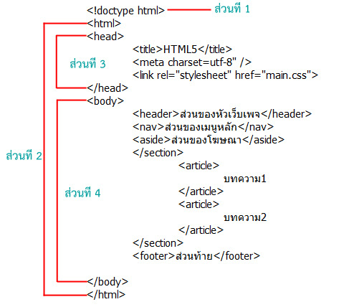

รูป 2.1 โครงสร้างไฟล์ HTML

* + 1. **HTML Elements**

HTML Elements คือส่วนหนึ่งของ HTML Document ที่ใช้ในการกำหนดโครงสร้างของหน้าเว็บไซต์ได้อย่างถูกต้อง และมีความสอดคล้องกับมาตรฐาน HTML และเนื้อหาของหน้าเว็บไซต์ บาง HTML Elements จะแสดงส่วนที่สามารถมองเห็นได้บนหน้าเว็บ เช่น ข้อความ รูปภาพ หรือปุ่ม ในขณะที่ HTML Elements บางส่วน จะแสดงส่วนต่าง ๆ ของหน้า หรือให้ข้อมูลเกี่ยวกับเว็บไซต์ (Meta-Information) เช่น คำอธิบายหน้าเว็บ (Meta Description) หรือคีย์เวิร์ดสำคัญ (Main Keyword) ที่เกี่ยวข้องกับเนื้อหาของหน้าเว็บนั้น ๆ

HTML Elements ถูกสร้างขึ้นโดยการใช้ HTML Tags ซึ่งประกอบด้วยข้อความที่อยู่ระหว่างเครื่องหมาย วงเล็บ (<>) ประกอบด้วย 3 ส่วน ดังนี้

1. แท็กเปิด (Opening Tags) เป็นแท็กที่บ่งบอกว่าเนื้อหาของ Element จะเริ่มต้นที่ใด

2. แท็กปิด (Closing Tags) เป็นแท็กที่บ่งบอกถึงจุดสิ้นสุดของเนื้อหาของ Element โดยแท็กปิดจะเหมือนกับแท็กเปิด แต่จะมีการเพิ่มเครื่องหมาย (/) เข้ามาด้วย

3. ส่วนเนื้อหา จะถูกวางไว้ระหว่างแท็กเปิด และแท็กปิดของ Element

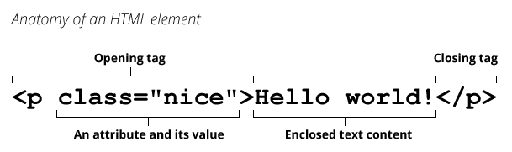

รูป 2.2 โครงสร้าง HTML Elements

* + 1. **HTML Attribute**

HTML Attribute เป็นข้อมูลที่เพิ่มเข้าไปใน HTML Tag เพื่อกำหนดลักษณะขององค์ประกอบในเว็บไซต์ หรือจะมองเป็นข้อมูลที่ใช้ในการควบคุมองค์ประกอบนั้น ๆ โดยสามารถเพิ่ม Attribute ไปยังแท็กต่าง ๆ เพื่อปรับแต่ง หรือกำหนดลักษณะที่ต้องการได้ เช่น การกำหนดสีพื้นหลัง (Background Color), ขนาดตัวอักษร (Font Size), การลิงก์ไปยังหน้าอื่น (Hyperlink), และอื่น ๆ อีกมากมาย

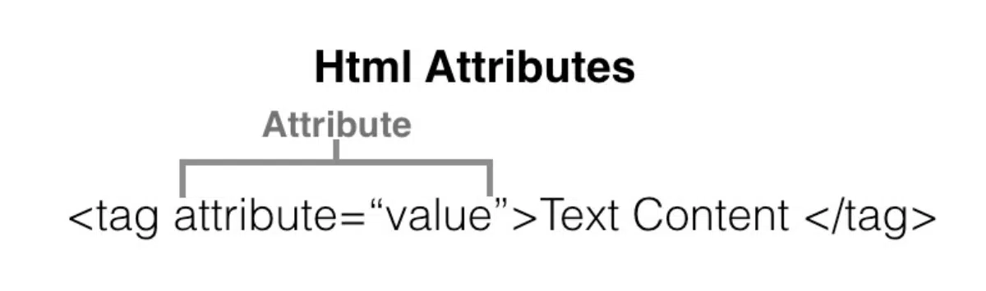

รูป 2.3 โครงสร้าง HTML Attribute

* + 1. **DOM** (Document Object Model)

DOM ย่อมาจาก "Document Object Model" ซึ่งเป็นโมเดลที่ใช้ในการแสดงโครงสร้างแบบต้นไม้ของเอกสาร HTML, XML, หรือ XHTML บนเว็บเบราว์เซอร์ โดย DOM จะแสดงโครงสร้างของเอกสารในรูปแบบของโหนด (nodes) และเชื่อมโหนดเหล่านี้เข้าด้วยกันเป็นโครงสร้างต้นไม้เพื่ออ้างถึงและจัดการกับเนื้อหาภายในเอกสารได้โดยง่าย

DOM ประกอบด้วยโครงสร้างของโหนด (nodes) ที่แบ่งออกเป็นหลายประเภทเช่น Element nodes สำหรับแท็ก HTML, Text nodes สำหรับข้อความภายในเอกสาร, และ Attribute nodes สำหรับแอตทริบิวต์ของ Element นอกจากนี้ DOM ยังให้เมทอดและคุณสมบัติต่างๆ ที่อนุญาตให้นักพัฒนาเว็บเข้าถึงและจัดการกับเนื้อหาของเอกสาร HTML ได้ โดยสามารถเปลี่ยนแปลงโครงสร้างหรือเนื้อหาของเอกสารได้ด้วยการใช้ DOM API ที่มีให้ใช้งานในภาษาโปรแกรมต่างๆ เช่น JavaScript, Python, หรือ Java ซึ่งทำให้นักพัฒนาสามารถสร้างและแก้ไขเนื้อหาของเว็บไซต์ได้อย่างมีประสิทธิภาพและยืดหยุ่นได้ตามต้องการ

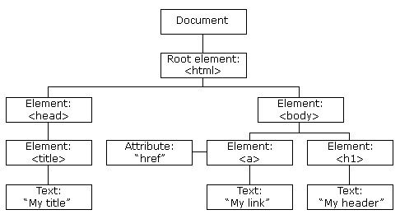

รูป 2.4โครงสร้าง DOM

* + 1. **DOM** Drag and Drop (DnD)

DOM Drag and Drop เป็นการใช้งาน DOM API เพื่อรองรับการลากและวาง (drag and drop) ขององค์ประกอบบนหน้าเว็บ เราสามารถใช้งาน DOM API และเหตุการณ์ต่าง ๆ เช่น ondragstart, ondragover, ondrop เพื่อจัดการกับการลากและวางขององค์ประกอบบนหน้าเว็บได้

การใช้งาน DOM Drag and Drop ประกอบด้วยขั้นตอนหลักๆ คือการเริ่มต้นลาก, การลาก, การวาง, และการสิ้นสุดการลาก เมื่อผู้ใช้ทำการลากและวางองค์ประกอบ ระบบจะสั่งงานเหตุการณ์ต่าง ๆ เพื่อให้เราสามารถจัดการกับกระบวนการต่าง ๆ นี้ได้อย่างเหมาะสม

การใช้งาน DOM Drag and Drop เป็นที่นิยมในการสร้างประสบการณ์ผู้ใช้ที่มีประสิทธิภาพและสะดวกสบาย เช่น การจัดเรียงหรือเรียงลำดับข้อมูล, การลากและวางไอเท็มในรถเข็นออนไลน์, หรือการใช้เครื่องมือลากและวางในเว็บแอพพลิเคชั่นการทำงานที่มีการจัดการข้อมูลที่ซับซ้อน

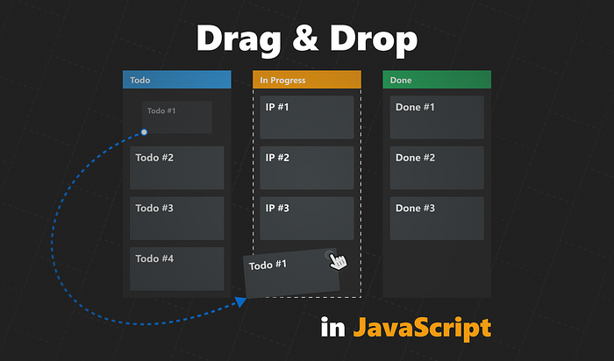

รูป 2.5 Drag and Drop

* + 1. **Cascading Style Sheets**

CSS ย่อมาจากคำว่า Cascading Style Sheets ซึ่งเป็นภาษาคอมพิวเตอร์ (ภาษา Style Sheets) ที่ใช้สำหรับตกแต่งเอกสาร HTML หรือกำหนดรูปแบบ และลักษณะขององค์ประกอบบนหน้าเว็บไซต์ โดย CSS จะมีลักษณะเป็นภาษาที่มีรูปแบบในการเขียน Syntax แบบเฉพาะ และได้ถูกกำหนดมาตรฐานโดย W3C ที่ถือเป็นภาษาหนึ่ง สำหรับใช้ในการตกแต่งเว็บไซต์ ที่ได้รับความนิยมกันอย่างแพร่หลาย

การกำหนดลักษณะของข้อความ เช่น ขนาด สี ตัวอักษร หรือกำหนดรูปแบบขององค์ประกอบเช่น กล่องข้อความ รูปภาพ และปุ่ม รวมถึงการจัดวางองค์กระกอบต่าง ๆ ภายในเว็บไซต์ ขณะที่เว็บเบราว์เซอร์ทำการแสดงหน้าเว็บ ก็จะแปลโค้ดเหล่านี้ เพื่อแสดงเนื้อหาตามสไตล์ที่ได้กำหนดไว้

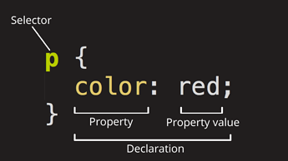

รูป 2.6 โครงสร้าง CSS Property

* + 1. **Tailwind CSS**

Tailwind CSS คือ เครื่องมือ CSS framework ที่มุ่งเน้นการพัฒนาและออกแบบเว็บแอปพลิเคชันได้อย่างรวดเร็วและมีความสามารถในการปรับแต่งสไตล์ให้ง่ายขึ้น โดยใช้เทคนิคการเขียนคลาส CSS ที่เรียกว่า "utility classes" หรือ "utility-first" approach ซึ่งช่วยลดเวลาในการเขียน CSS และทำให้การบริหารจัดการสไตล์ของเว็บง่ายขึ้นเป็นอย่างมาก เนื่องจากมาพร้อมกับ class สำเร็จรูปสุดอเนกประสงค์ที่ใช้งานได้ทันทีในกรณีที่ต้องการเปลี่ยน UI หลักของเฟรมเวิร์ก นั้นทำให้นักพัฒนาแทบไม่ต้องเข้าไปแก้ไขที่ไฟล์ CSS หลักเลย

* + 1. **JavaScript**

JavaScript คือ ภาษาคอมพิวเตอร์สำหรับการเขียนโปรแกรมบนระบบอินเทอร์เน็ต ที่กำลังได้รับความนิยมอย่างสูง Java JavaScript เป็น ภาษาสคริปต์เชิงวัตถุ (ที่เรียกกันว่า "สคริปต์" (script) ซึ่งในการสร้างและพัฒนาเว็บไซต์ (ใช่ร่วมกับ HTML) เพื่อให้เว็บไซต์ของเราดูมีการเคลื่อนไหว สามารถตอบสนองผู้ใช้งานได้มากขึ้น ซึ่งมีวิธีการทำงานในลักษณะ"แปลความและดำเนินงานไปทีละคำสั่ง" (interpret) หรือเรียกว่า อ็อบเจ็กโอเรียลเต็ด (Object Oriented Programming) ที่มีเป้าหมายในการ ออกแบบและพัฒนาโปรแกรมในระบบอินเทอร์เน็ต สำหรับผู้เขียนด้วยภาษา HTML สามารถทำงานข้ามแพลตฟอร์มได้ โดยทำงานร่วมกับ ภาษา HTML และภาษา Java ได้ทั้งทางฝั่งไคลเอนต์ และ ทางฝั่งเซิร์ฟเวอร์

การทำงานของ JavaScript เกิดขึ้นบนบราวเซอร์ (เรียกว่าเป็น client-side script) ดังนั้นไม่ว่าจะใช้เซิร์ฟเวอร์อะไรที่ไหน ก็ยังคงสามารถใช้ JavaScript ในเว็บเพจได้ ต่างกับภาษาสคริปต์อื่น เช่น Perl, PHP หรือ ASP ซึ่งต้องแปลความและทำงานที่ตัวเครื่องเซิร์ฟเวอร์ (เรียกว่า server-side script) ดังนั้นจึงต้องใช้บนเซิร์ฟเวอร์ ที่สนับสนุนภาษาเหล่านี้เท่านั้น อย่างไรก็ดี จากลักษณะดังกล่าวก็ทำให้ JavaScript มีข้อจำกัด คือไม่สามารถรับและส่งข้อมูลต่างๆ กับเซิร์ฟเวอร์โดยตรง เช่น การอ่านไฟล์จากเซิร์ฟเวอร์ เพื่อนำมาแสดงบนเว็บเพจ หรือรับข้อมูลจากผู้ชม เพื่อนำไปเก็บบนเซิร์ฟเวอร์ เป็นต้น ดังนั้นงานลักษณะนี้ จึงยังคงต้องอาศัยภาษา server-side script อยู่

* + 1. **React**

React (บางครั้งเขียนเป็น React.js หรือ ReactJS) คือไลบรารี่จาวาสคริปที่ถูกมองว่าเป็นตัวช่วยให้สามารถสร้าง UI (User Interface หรือองค์ประกอบของเว็บที่เชื่อมต่อกับผู้ใช้งานโดยตรง) ได้แม่นยำและรวดเร็วมากยิ่งขึ้น และส่งผลให้การแสดงผลมีความเป็นระบบคงเส้นคงวามากขึ้นไปพร้อมๆ กัน สิ่งนี้ถูกนำมาใช้กันอย่างแพร่หลายในการเขียนโค้ดสำหรับเว็บไซต์และแอปพลิเคชันมีประโยชน์กับคนที่ทำงานในฐานะ Front-end จึงนับว่าเป็นหนึ่งในสิ่งที่คนทำงานในสายนักพัฒนาจำเป็นต้องเรียนรู้ 3 องค์ประกอบของ React คือ

Component: โค้ดที่แบ่งออกเป็นบล็อกเล็กๆ หลายอัน คอมโพเนนต์อันหนึ่งจะแทนที่ชิ้นส่วนของปุ่มหรือองค์ประกอบ UI ของหน้าเว็บ ซึ่งคอมโพเนนต์เหล่านี้สามารถนำมาใช้ซ้ำได้ตลอดการสร้าง ระบบ คอมโพเนนต์จะทำให้ส่วนต่างๆ ของหน้าเว็บทำงานอย่างเป็นอิสระต่อกัน

JSX: JSX เป็นส่วนขยายสำหรับการเขียนโค้ดภาษา JavaScript ทำให้นักพัฒนาสามารถเขียนโค้ดที่เหมือน HTML ภายในคอมโพเนนต์ แต่เบื้องหลังจะถูกแปลงเป็นภาษา JavaScript ได้เอง

Props: ใช้อธิบายวิธีการส่งผ่านข้อมูลจากคอมโพเนนต์หลักไปยังคอมโพเนนต์ย่อย เพื่อการแสดงผลบางประการที่แตกต่างกันไปในคอมโพเนนต์หลักชิ้นเดียวกันโดยไม่ต้องไปเขียนโค้ดขึ้นใหม่ทั้งหมด ทำให้สามารถใช้งานคอมโพเนนต์ได้อย่างหลากหลายมากขึ้น เช่น ปุ่มกดที่มีดีไซน์ UI เหมือนกันเกิดจากคอมโพเนนต์อันเดียวกัน แต่ Text บนปุ่มในแต่ละหน้าเว็บอาจไม่เหมือนกัน

* + 1. **API**

API คือการเชื่อมต่อระบบเพื่อให้ซอฟต์แวร์สามารถเข้าถึงและอัพเดทข้อมูลได้อย่างสะดวก โดย REST เป็นหนึ่งในสถาปัตยกรรมของ API ที่ใช้ HTTP Protocol ระหว่าง Client และ Server โดย Client ทำการส่ง HTTP requests เพื่อร้องขอข้อมูลหรือทำการกระทำต่าง ๆ บน Server และ Server จะตอบกลับด้วยข้อมูลในรูปแบบต่าง ๆ เช่น JSON, XML, HTML ตามที่ร้องขอมา การใช้ REST API ช่วยให้บริษัทหรืออุตสาหกรรมต่าง ๆ อำนวยความสะดวก ลดกำลังคน และลดความผิดพลาดได้

* + 1. **MySQL**

MySQL คือ ระบบจัดการฐานข้อมูล หรือ Database Management System (DBMS) แบบข้อมูลเชิงสัมพันธ์ หรือ Relational Database Management System (RDBMS) ซึ่งเป็นระบบฐานข้อมูลที่จัดเก็บรวบรวมข้อมูลในรูปแบบตาราง โดยมีการแบ่งข้อมูลออกเป็นแถว (Row) และในแต่ละแถวแบ่งออกเป็นคอลัมน์ (Column) เพื่อเชื่อมโยงระหว่างข้อมูลในตารางกับข้อมูลในคอลัมน์ที่กำหนด แทนการเก็บข้อมูลที่แยกออกจากกัน โดยไม่มีความเชื่อมโยงกัน ซึ่งประกอบด้วยข้อมูล (Attribute) ที่มีความสัมพันธ์เชื่อมโยงกัน (Relation) โดยใช้ RDBMS

MySQL มีหน้าที่จัดเก็บข้อมูลอย่างเป็นระบบ รองรับคำสั่งภาษา Structured Query Language หรือ SQL เพื่อจัดการกับฐานข้อมูลโดยเฉพาะ เป็นภาษามาตรฐานบนระบบฐานข้อมูลเชิงสัมพันธ์และเป็นระบบเปิด (Open System) ที่มีโครงสร้างของภาษาที่เข้าใจง่าย ไม่ซับซ้อน และนิยมใช้งานร่วมกับภาษาโปรแกรม PHP รวมถึงภาษาอื่น ๆ ที่สามารถทำงานร่วมกันกับฐานข้อมูล MySQL ได้หลากหลาย เช่น C, C++, Python, Java เป็นต้น อีกทั้ง MySQL ยังได้รับการออกแบบและปรับให้มีความเหมาะสมสำหรับการพัฒนา Website และ Web Application ทำให้สามารถรองรับการทำงานได้ทุกแพลตฟอร์ม รวมถึงการอนุญาตให้ผู้ใช้งานหลายคนสามารถใช้งานพร้อมกันได้ (Multi-user) นอกจากนั้นยังสามารถจัดการและสร้างฐานข้อมูลจำนวนมากรวมถึงประมวลผลหลาย ๆ งานได้พร้อมกัน (Multi-threaded) อย่างสมบูรณ์ จึงทำให้ MySQL เป็นตัวเลือกยอดนิยมสำหรับธุรกิจการพาณิชย์อิเล็กทรอนิกส์ หรือ Electronic Commerce (E-Commerce) และเหมาะสำหรับการนำไปใช้งานสร้างเว็บไซต์ทั่วไป เพราะมีความแม่นยำ ครบครัน ช่วยให้เข้าถึงข้อมูลได้อย่างรวดเร็ว

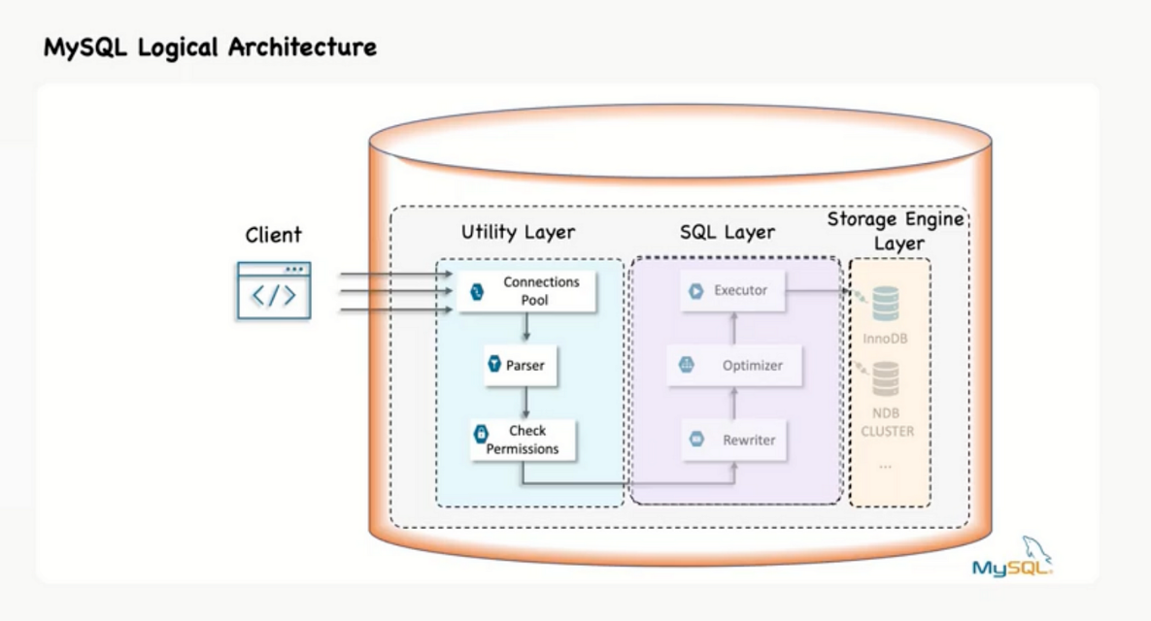

รูป 2.7 MySQL Architecture

* + 1. **Jenkins**

Jenkins คือ Tools ประเภท Server-Based Application สำหรับการทำ Deployment แบบอัตโนมัติโดยทำงานตามหลักการของ CI/CD(Continuous Integration/Continuous Delivery) เพื่อแก้ปัญหากระบวนการรวม Code เข้าด้วยกันของ Developer สามารถลดระยะเวลาทำงานและส่งมอบซอฟต์แวร์ได้อย่างมีประสิทธิภาพ Jenkins นั้นถูกสร้างขึ้นจากภาษา Java เป็นซอฟต์แวร์ Open Source หรือสามารถใช้งานได้ฟรีและสามารถติดตั้งผ่าน Docker ได้ การทำงานแบบอัตโนมัติของ Jenkins นั้นสามารถทำงานได้ตั้งแต่ Build, Test และ Deploy ซอฟต์แวร์ นั้นหมายความว่าทุกๆครั้งที่มีการ Commit Code เกิดขึ้น Jenkins จะทำการ Build และ Test ให้โดยอัตโนมัติจากรวมถึงแก้ผลไปยัง Developer ทำให้ได้รับการแจ้งเตือนทันทีว่า Code ที่ Commit ไปนั้นมีปัญหาหรือไม่

จากภาพสภาพสถาปัตยกรรมของ Jenkins จะพบว่า Developer แต่ละคนต้องการ Commit Code ไปยัง Repository เช่น GitHub จากนั้น Jenkins Server จะเริ่มทำการ Build Code หาก Build Fail ก็จะแจ้งเตือนไปยัง Developer นอกจากการ Build แล้ว Jenkins ยังสามารถเขียน Scripts ขึ้นมาทดสอบโดยเชื่อมผ่าน Jenkins ได้อีกด้วย

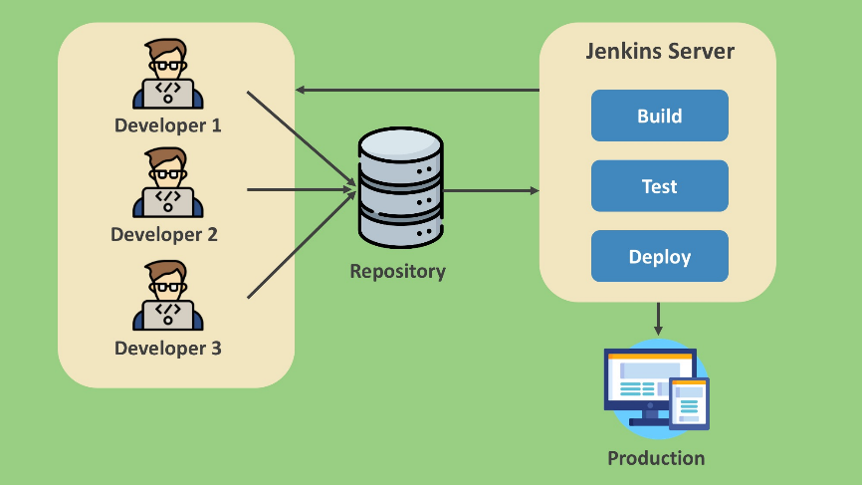

รูป 2.8 Jenkins Architecture

* + 1. **Golang**

Go หรือ Golang เป็นภาษาโปรแกรมมิ่งที่มีการพัฒนาโดย Google และถูกออกแบบมาเพื่อให้มีประสิทธิภาพสูง มีความปลอดภัย และเหมาะสมกับการพัฒนาโปรแกรมแบบ Concurrent หรือการทำงานพร้อมกันหลายเทรด (Concurrency) ซึ่งเป็นส่วนหนึ่งของความเป็นภาษาซึ่งมีความเป็นเนื้อหาเด่นของ Golang

Go ถูกออกแบบขึ้นมาในปี 2009 โดย Rob Pike, Ken Thompson, และ Robert Griesemer ซึ่งเป็นผู้พัฒนาที่มีชื่อเสียงในโลกโปรแกรมมิ่ง ความเร็วในการคอมไพล์ Go สูง และช่วยให้โปรแกรมที่เขียนด้วย Go มีประสิทธิภาพสูงในการทำงาน โดยเฉพาะการทำงานกับเว็บและเซิร์ฟเวอร์ภาษา Go เป็นภาษาแบบสามารถคอมไพล์ได้และเป็นภาษาแบบ Statically typed ซึ่งหมายความว่าต้องประกาศตัวแปรก่อนใช้งาน และมีเครื่องมือช่วยการจัดการข้อผิดพลาด (Error Handling) ที่ดี โดยเซตของฟังก์ชันและการใช้งานของโค้ดจะเขียนในรูปแบบของ Module ที่ช่วยให้การจัดการโค้ดและการแบ่งแยกโค้ดมีความสะดวกสบายและเป็นระเบียบมากขึ้น

* + 1. **Docker**

Docker คือ เครื่องมือแบบ Open-source ที่ช่วยจำลองสภาพแวดล้อม (Environment) ในการรัน Service หรือ Server ตามหลักการสร้าง Container เพื่อจัดการกับ Library ต่างๆ อีกทั้งยังมีเครื่องมือในการจัดการในเรื่องของ Version Control เพื่อง่ายต่อการจัดการ และปรับปรุงการบริการ ซึ่งในปัจจุบันในโลกของการพัฒนา Software มีรูปแบบการทำงานแบบ Agile ที่เน้นความรวดเร็วในการส่งมอบงานในแต่ละขั้นตอน Docker จึงเป็นที่รู้จักในวงกว้างและเริ่มเข้ามามีบทบาทอย่างมากในโลกของการพัฒนา Software

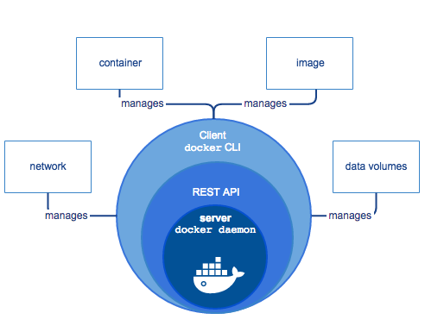

รูป 2.9 Docker Architecture

1. **GitLab**

GitLab เป็น Git Repository Manager ใช้เพื่อช่วย Deploy Application แบบอัตโนมัติ และ Continuous Integration and Deployment (CI/CD) ทำการ Integrated กับเครื่องมือต่างๆ ตั้งแต่กระบวนการ Build, Scan (Source Code Quality Scan), Test ต่างๆ (Unit Test, Functional Test, Web App Test, Load Test), การ Deploy และ Monitoring ซึ่งเป็นกระบวนการของ DevOps นอกจากนี้แล้ว GitLab ยังสามารถช่วยในเรื่องการเพิ่มความปลอดภัย ลดช่องโหว่ หรือ

ก็คือ DevSecOps ด้วยการทำ Security Scan ในส่วนต่างๆได้แก่ Static Application Security Testing (SAST), Dynamic Application Security Testing (DAST), Dependency Scanning ซึ่งเป็นส่วนนุงของการทำ Software Composition Analysis (SCA) และ Container Image Scan หรือ Docker Image Scan ซึ่งก็เป็นส่วนนึงของการทำ SCA เช่นกัน

## 2.2 งานวิจัยที่เกี่ยวข้อง

1. **Performance optimization of web applications using Qwik**

งานวิจัยนี้เป็นการศึกษาและวิเคราะห์เกี่ยวกับแนวคิดและเทคโนโลยีที่เกี่ยวข้องกับการพัฒนาแอปพลิเคชันเว็บ (Web Applications) และการจัดการการโต้ตอบของเว็บ เน้นไปที่การโต้ตอบของเว็บแอปพลิเคชันแบบหน้าเดียว (Single Page Applications, SPA) และการสร้างหน้าเว็บโดยใช้การเรนเดอร์บนฝั่งลูกค้า (Client Side Rendering, CSR) ซึ่งเป็นแนวโน้มที่แพร่หลายในการพัฒนาเว็บแอปพลิเคชันในปัจจุบัน

งานวิจัยนี้สำรวจวิธีการ CSR และ SSR (Server Side Rendering) ในการพัฒนาแอปพลิเคชันเว็บ โดยวิเคราะห์เกี่ยวกับเวลาในการรีเนเดอร์แอปพลิเคชันและความล่าช้าที่เกิดขึ้น และนำผลการวิจัยมาเปรียบเทียบกับกรอบการพัฒนาที่ใช้งานอย่างแพร่หลายอย่าง React.js และ Next.js ซึ่งเป็นกรอบการพัฒนาที่มีการใช้งานอย่างแพร่หลายในการพัฒนาแอปพลิเคชันเว็บ

Server-Side Rendering (SSR) คือ การ Render หน้าเว็บไซต์บนเซิร์ฟเวอร์แทนบนบราวเซอร์ หรือพูดให้เข้าใจง่าย ๆ ก็คือการแสดงผลบนฝั่งเซิร์ฟเวอร์นั่นเอง ซึ่งการแสดงผลนี้จะเกิดขึ้นทุกครั้งที่มีการส่งคำขอ (Request) โดยฝั่งเซิร์ฟเวอร์จะรวบรวมข้อมูลที่อยู่ในฐานข้อมูล และส่งข้อมูลที่ได้ไป Render ให้เป็น HTML Template จากนั้น ค่อยส่งไปยังบราวเซอร์ให้ฝั่ง Client หรือผู้ใช้งานเห็น กล่าวคือ ข้อมูลที่ส่งต่อให้ผู้ใช้งานจะเป็นข้อมูลที่ถูก Render เรียบร้อยแล้ว สามารถนำไปแสดงผลได้เลยทันที ดังนั้น การเขียนโปรแกรมแบบ SSR จึงจะทำให้การเข้าหน้าเว็บไซต์ของผู้ใช้งานมีความรวดเร็วกว่าแบบ CSR

Client-Side Rendering (CSR) จะเป็นขั้วตรงข้ามกับ SSR คือ หน้าเพจทั้งหมดจะถูก Render ที่ฝั่ง Client หรือผู้ใช้งาน โดยเมื่อฝั่งเซิร์ฟเวอร์รับคำขอจากฝั่งผู้ใช้งาน เซิร์ฟเวอร์จะส่งเพียงแค่โครง หรือ HTML พื้นฐานของเว็บไซต์มาให้ พร้อมกับไฟล์ JavaScript แต่จะยังไม่มีเนื้อหาใด ๆ จากนั้น จึงค่อยเป็นหน้าที่ของไฟล์ JavaScript ที่จะนำ HTML เหล่านั้นมา Render หน้าเพจให้สามารถแสดงผลได้อย่างสมบูรณ์ โดยเนื้อหาจะถูกส่งในรูปแบบของ REST JSON หรือ GraphQL ตามสมัยนิยม และด้วยการที่ต้องมา Render ที่ฝั่งผู้ใช้งานนี้เองที่ทำให้การโหลดเว็บไซต์ของผู้ใช้งานจะช้ากว่าแบบ SSR แต่ก็มีการเปลี่ยนหน้าเพจที่รวดเร็ว เพราะทุกหน้าได้ถูก Render มาตั้งแต่ที่ฝั่งเซิร์ฟเวอร์ส่งไฟล์มาครั้งแรกแล้ว

# การออกแบบและพัฒนา

ระบบ Front-end Builder หรือ Low-Code Platform เป็นแนวคิดใหม่ในการสร้างเว็บไซต์และแอปพลิเคชัน โดยเฉพาะสำหรับผู้ที่ไม่มีประสบการณ์หรือทักษะการเขียนโค้ด HTML และ CSS อย่างเชี่ยวชาญ แนวคิดของ Low-Code จะทำให้งานสร้างเว็บไซต์เป็นเรื่องง่ายและไม่ซับซ้อนเลย

Low-Code Platform ช่วยให้นักพัฒนาและผู้สร้างแอปพลิเคชันมีสามารถสร้างแอปพลิเคชันได้อย่างรวดเร็วโดยไม่จำเป็นต้องมีระดับทักษะการเขียนโค้ดสูง แนวคิดนี้ช่วยให้ผู้ที่ไม่มีความรู้ด้านการเขียนโปรแกรมหรือไม่มีความเชี่ยวชาญในการเขียนโค้ดสามารถออกแบบและพัฒนาเว็บไซต์หรือแอปพลิเคชั่นได้แบบง่ายๆ (APIเพิ่มเติม)

สรุปแนวคิด Low-Code คือวิธีใหม่ในการสร้างแอปพลิเคชั่นที่ช่วยลดความซับซ้อนในการเขียนโค้ดและเปิดโอกาสให้นักพัฒนาและผู้ไม่มีความรู้ทางด้านโค้ดสามารถสร้างแอปพลิเคชันได้อย่างรวดเร็วและง่ายยิ่งขึ้นได้

## 3.1 **การออกแบบสถาปัตยกรรมของระบบ (System Architecture)**

**3.1.1 Three-Tier architecture**

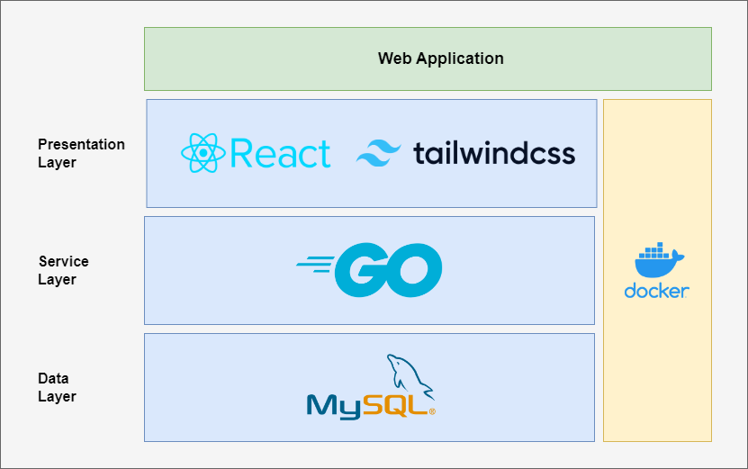

รูป 3.1 Three-Tier Architecture ของระบบเว็บไซต์ Front-end Builder

สถาปัตยกรรมของระบบ Three-Tier Architecture จะแบ่งออกเป็น 3 ชั้นดังนี้

**ชั้นที่ 1 Presentation Layer** สำหรับประมวลผลส่วนการติดต่อผู้ใช้งาน ซึ่งในส่วนนี้จะใช้ Vue.js สำหรับสร้างเว็บแอพลิเคชันในฝั่งไคลเอ็นในรูปแบบของ HTML, Tailwindcss

**ชั้นที่ 2 Service Layer** สำหรับทำหน้าที่ติดต่อ Function ประมวลผลการทำงานและประสานงานระหว่าง Data Layer และ Presentation Layer ในส่วนนี้จะใช้ Node.js และ Express JS

**ชั้นที่ 3 Data layer** ส่วนที่ใช้ติดต่อกับฐานข้อมูล จัดเก็บข้อมูล และเข้าถึงข้อมูล โดยจะใช้ MySQL ในการจัดการกับระบบฐานข้อมูล

**3.1.2 System architecture diagram**

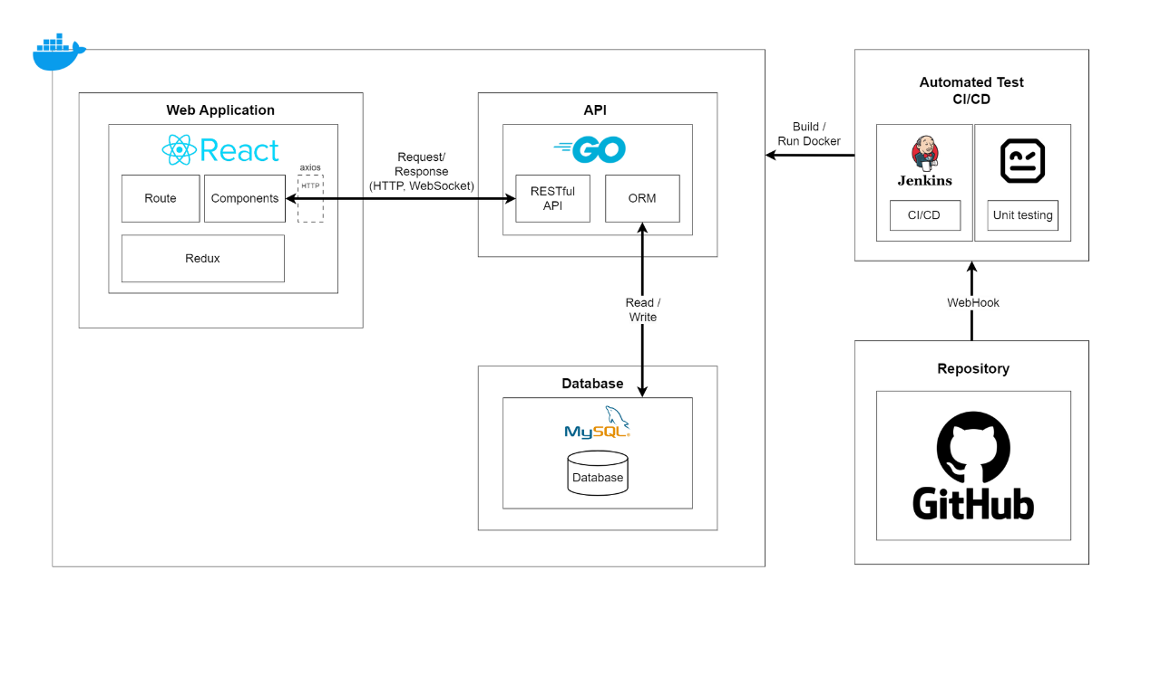

รูป 3.2 System architecture diagram ของระบบเว็บไซต์ Front-end Builder

## 3.2 ข้อกําหนดโครงงาน (System Requirements Specification)

ความต้องการของระบบ Front-end Builder

ตาราง 3.1 รายการความสามารถของระบบ

|  |  |  |  |
| --- | --- | --- | --- |
| ID | Details | Type | Priority |
| ส่วนการใช้งานสำหรับผู้ใช้งานสำหรับผู้ใช้งานทุกประเภท | | | |
| R01 | ชื่อผู้ใช้และรหัสผ่าน: ระบบจะต้องให้ผู้ใช้ป้อน Username และ Password หรือ Google เพื่อเข้าสู่ระบบ | * Login * Functional | Must have |
| R02 | การจํากัดการเข้าสู่ระบบ: ระบบต้องกําหนดระยะเวลาหรือจํานวนครั้งที่ผู้ใช้สามารถล็อกอินเข้าสู่ระบบได้ | * Login * Functional | Must have |
| R03 | ระบบจะต้องบังคับให้ User กรอกข้อมูลตามเงื่อนไขที่ต้องการ  Username (Text), Password(Text), First Name(Text), Last Name(Text),Gmail(Text) | * Register * Functional | Must have |
| R04 | ข้อมูลส่วนบุคคล: ระบบควรระบุข้อมูลส่วนบุคคลที่จําเป็นเพื่อการลงทะเบียน เช่น ชื่อจริง, นามสกุล, ที่อยู่อีเมล | * Register * Functional | Must have |
| R05 | รายการโปรเจกต์: ระบบควรแสดงรายการโปรเจกต์ที่ผู้ใช้เคยสร้างในพื้นที่ทํางาน  โดยแสดงชื่อโปรเจกต์และรายละเอียด  สั้น ๆ เพื่อให้ผู้ใช้สามารถเข้าถึงและเรียกดูโปรเจกต์ได้ง่ายๆ | * Workspace * Functional | Must have |
| R06 | การแก้ไขและการลบโปรเจกต์: ระบบควรให้ผู้ใช้มีความสามารถในการแก้ไขข้อมูล  ของโปรเจ็คที่เคยสร้างและลบโปรเจกต์หากต้องการ | * Workspace * Functional | Must have |

ตาราง 3.1 รายการความสามารถของระบบ (ต่อ)

|  |  |  |  |
| --- | --- | --- | --- |
| **ID** | **Detail** | **Type** | **Priority** |
| ส่วนการใช้งานสำหรับผู้ใช้งานสำหรับผู้ใช้งานทุกประเภท | | | |
| **R07** | การเพิ่มโปรเจกต์ใหม่: ผู้ใช้ควรมีความสามารถในการสร้างโปรเจกต์ใหม่ในพื้นที่ ทํางานโดยระบบควรให้ผู้ใช้กรอกข้อมูลเบื้องต้นเมื่อสร้างโปรเจกต์ใหม่ เช่น ชื่อโปรเจกต์และรายละเอียด. | * Workspace * Functional | Must have |
| **R08** | ระบบจะส่งรหัส Verify Code ไปยัง  E-mail ผู้ใช้ | * Forget password * Functional | Must have |
| **R09** | ผู้ใช้ต้องนํารหัส Verify Code เพื่อมายืนยัน | * Forget password * Functional | Must have |
| **R10** | การเพิ่ม Page ใหม่ได้ระบบควรมีความสามารถในการสร้างหน้า (Page) ใหม่ใน  พื้นที่ทํางาน ซึ่งผู้ใช้สามารถกําหนดชื่อและรายละเอียดของหน้าได้ตอนสร้าง | * Working space * Functional | Must have |
| **R11** | การแสดง Layers ของ Element ต่างๆ ระบบควรแสดงรายการ Layers หรือ  รายการของ Element ที่อยู่บนหน้าทํางาน ซึ่งผู้ใช้สามารถเลือก Element แต่ละตัวและจัดการกับ Layers ได้และสามารถแก้ไข Style(CSS) Element. | * Working space * Functional | Must have |
| **R12** | การเชื่อมต่อ API ระบบควรมีความสามารถในการเชื่อมต่อกับ API ภายนอกเพื่อนํา  ข้อมูลหรือผลลัพธ์จาก API มาแสดงในหน้าทํางาน ซึ่งผู้ใช้ควรสามารถกําหนดการเรียกใช้API และการแสดงผลได้ | * Working space * Functional | Must have |

ตาราง 3.1 รายการความสามารถของระบบ (ต่อ)

|  |  |  |  |
| --- | --- | --- | --- |
| **ID** | **Detail** | **Type** | **Priority** |
| ส่วนการใช้งานสำหรับผู้ใช้งานสำหรับผู้ใช้งานทุกประเภท | | | |
| **R13** | การแสดง Code และการดาวน์โหลด ระบบควรมีความสามารถในการแสดง Code  ที่ถูกสร้างขึ้นจากหน้าทํางาน ซึ่งผู้ใช้สามารถดูCode ที่ถูกสร้างขึ้นจากการออกแบบหน้า  ทํางานและระบบควรมีความสามารถในการให้ผู้ใช้ดาวน์โหลด Code ที่ถูกสร้างมาได้เพื่อใช้ในการนําไปใช้งานหรือบูรณะในภายหลัง | * Working space * Functional | Must have |
| **R14** | การแสดงหน้าตัวอย่างและข้อมูลจาก API ระบบควรมีความสามารถในการแสดงหน้าตัวอย่าง (Preview) ของหน้าที่ผู้ใช้ออกแบบ โดยแสดงผลอย่างคล้ายกับสถานะจริง  ของหน้าทํางาน ระบบควรมีความสามารถในการทําการเชื่อมต่อกับ API จริงและดึงข้อมูลจาก API เพื่อแสดงในหน้าตัวอย่าง | * Preview * Functional | Must have |

## 3.3 การออกแบบยูสเคส (Use case diagram)

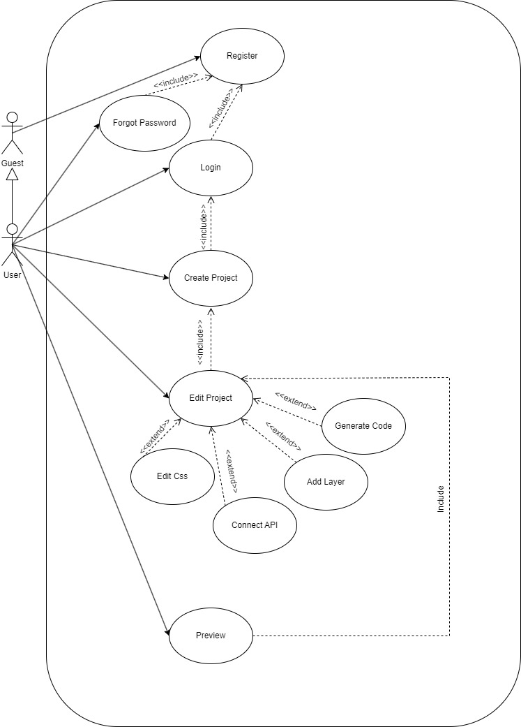

รูป 3.3 แผนภาพ Use Case Diagram ของระบบเว็บไซต์ Front-end Builder

ตาราง 3.2 รายละเอียด Use Case Sign up

|  |  |
| --- | --- |
| Use Case Name | Sign up |
| Use Case ID | UC-01 |
| Actor | Guest |
| Description | ผู้ใช้สามารถสมัครสมาชิกก่อนเข้าใช้งานเว็บไซต์ |
| Preconditions | เข้าสู่ Web Application |
| Flow of Events | 1. เข้าสู้หน้า Sign in Page  2. คลิกเข้าสู่หน้า Sign Up  2. กรอกข้อมูล First name , Last name , Email , Password, และConfirm password  3. กดปุ่มลงทะเบียน |
| Postconditions | ลงทะเบียนสำเร็จ |

ตาราง 3.3 รายละเอียด Use Case Forgot Password

|  |  |
| --- | --- |
| Use Case Name | Forgot Password |
| Use Case ID | UC-02 |
| Actor | User |
| Description | ผู้ใช้สามารถขอเปลี่ยนพาสเวิร์ด |
| Preconditions | ต้องเป็นสมาชิกของระบบ |
| Flow of Events | 1. เข้าสู้หน้า Forgot Password  2. กรอก Email  3. กดปุ่ม Send E-mail  4. รับรหัสยืนยันทาง E-mail  5. นำรหัสยืนยันมากรอก  6. กดปุ่ม Verify  7. กรอกรหัสผ่านใหม่  8. กดปุ่ม Reset Password |
| Postconditions | เปลี่ยนรหัสผ่านสำเร็จ |

ตาราง 3.4 รายละเอียด Use Case Sign in (Username, Password)

|  |  |
| --- | --- |
| Use Case Name | Sign in |
| Use Case ID | UC-03 |
| Actor | User |
| Description | ผู้ใช้สามารถเข้าสู่ระบบ |
| Preconditions | ต้องเป็นสมาชิกของระบบ |
| Flow of Events | 1. เข้าสู้หน้า Sign in page  2. กรอก Username และ Password  3. กดปุ่ม Login |
| Postconditions | เข้าสู่ระบบสำเร็จ |

ตาราง 3.5 รายละเอียด Use Case Create Project

|  |  |
| --- | --- |
| Use Case Name | Create Project |
| Use Case ID | UC-04 |
| Actor | User |
| Description | ส่วนที่สามารถสร้าง Project ใหม่ได้ และสามารถเข้าไปทำงานใน Project ต่างๆได้ |
| Preconditions | ต้องเข้าสู่ระบบ |
| Flow of Events | 1. เข้าสู่หน้า Work Space  2. กดปุ่ม New Project  3. ตั้งชื่อ Project  4. กดปุ่ม Create  5. ดับเบิ้ล Project ที่จะเข้าไปทำงาน |
| Postconditions | สร้างโปรเจกต์สำเร็จ |

ตาราง 3.6 รายละเอียด Use Case Create and Use Element

|  |  |
| --- | --- |
| Use Case Name | Create and Use Element |
| Use Case ID | UC-05 |
| Actor | User |
| Description | สร้างและใช้งานเครื่องมือ |
| Preconditions | ต้องเข้าสู่ระบบ  สร้างโปรเจกต์ |
| Flow of Events | 1. สร้าง Project เพื่อเริ่มใช้งาน  2. เลือกเมนู Toolbox  3. เลือก Elements ต่างๆ เพื่อทดสอบการใช้งาน  4. ทดลองใช้งาน Elements โดยให้ผู้ใช้สร้าง Element และเลือก Elements ต่างๆ เพื่อแทรก Element ใหม่ ให้อยู่ภายใต้ Element ที่สร้าง |
| Postconditions | สร้าง Element สำเร็จ |

ตาราง 3.7 รายละเอียด Use Case Format CSS

|  |  |
| --- | --- |
| Use Case Name | Format CSS |
| Use Case ID | UC-06 |
| Actor | User |
| Description | สร้างและใช้งานเครื่องมือ |
| Preconditions | ต้องเข้าสู่ระบบ  สร้างโปรเจกต์  สร้าง Element |
| Flow of Events | 1. เลือก Element ที่ต้องการจัดการ CSS  2. เลือกเมนู Properties  3. เลือกเมนู Style  4. เลือก Style ที่ต้องการ เพื่อทดสอบการใช้งาน  5. ทดลองใช้งาน Style โดยให้ผู้ใช้เลือก Style ที่ต้องการใช้งาน เช่น Fill เพื่อเปลี่ยนสี Background |
| Postconditions | ปรับเปลี่ยนสไตล์ Element สำเร็จ |

ตาราง 3.8 รายละเอียด Use Case API

|  |  |
| --- | --- |
| Use Case Name | API |
| Use Case ID | UC-07 |
| Actor | User |
| Description | สร้างและใช้งานเครื่องมือร่วมกับ API |
| Preconditions | ต้องเข้าสู่ระบบ  สร้างโปรเจกต์  สร้าง Element |
| Flow of Events | 1. เลือก Element Div (row, column)  2. เลือกเมนู Properties  3. เลือกเมนู Data  4. เลือก Event เป็น OnLoad เพื่อใช้งาน API เมื่อเริ่มโหลดหน้าเว็บ  5. เลือก Edit Action เพื่อตั้งค่าการทำงานของ API  6. ใส่ลิงก์ Api และ Element, Json(Key : Value) เพื่อ map ข้อมูลให้กับ Element  7. ทดลองใช้งาน API โดยให้ผู้ใช้ต้องนำ API ที่จัดการข้อมูลมาแล้วจากหลังบ้าน มาแสดงผล |
| Postconditions | เชื่อม API เพื่อใช้งานร่วมกับ Element สำเร็จ |

ตาราง 3.9 รายละเอียด Use Case Preview

|  |  |
| --- | --- |
| Use Case Name | Preview |
| Use Case ID | UC-08 |
| Actor | User |
| Description | ส่วนที่สามารถแสดงหน้าเว็ปไซต์หลังจากเชื่มต่อกับ API |
| Preconditions | ต้องเข้าสู่ระบบ  สร้างโปรเจกต์ |
| Flow of Events | 1. กดปุ่ม Preview  2. ทดลองระบบ |
| Postconditions | ดูตัวอย่างเว็ปไซต์ใส่ข้อมูลจริงตามที่ API ส่งมา |

ตาราง 3.10 รายละเอียด Use Case Manual JavaScript

|  |  |
| --- | --- |
| Use Case Name | Manual JavaScript |
| Use Case ID | UC-09 |
| Actor | User |
| Description | ใช้งาน Manual JavaScript |
| Preconditions | ต้องเข้าสู่ระบบ  สร้างโปรเจกต์ |
| Flow of Events | 1. เลือก Element ที่ต้องการใช้งาน JavaScript  2. เลือกเมนู Properties  3. เลือกเมนู Data  4. เลือก Event เป็น OnClick  5. เลือก Edit Action  6. ทดลองใช้งาน JavaScript เพื่อเปลี่ยนข้อมูลภายใน Text |
| Postconditions | สามารถเขียน Manual Java Script ได้ |

ตาราง 3.11 รายละเอียด Use Case Generate Code

|  |  |
| --- | --- |
| Use Case Name | Generate Code |
| Use Case ID | UC-10 |
| Actor | User |
| Description | ใช้งาน Generate Code |
| Preconditions | ต้องเข้าสู่ระบบ  สร้างโปรเจกต์ |
| Flow of Events | 1. เลือกปุ่ม Generate Code เพื่อแสดงโค้ด  2. ทดลองใช้งาน Generate Code โดยจะแสดงโค้ดของหน้าเพจที่อยู่ใน Workspace ปัจจุบัน |
| Postconditions | Generate Code สำเร็จ |

## 

## 3.4 BPMN (Business Process Modeling Notation)

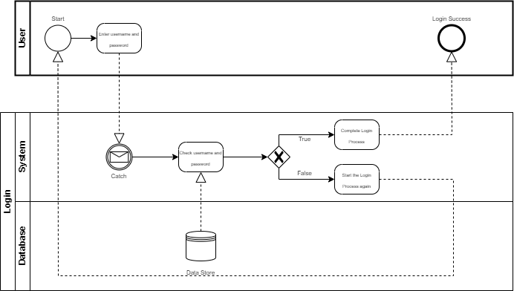

รูป 3.4 การออกแบบ (BPMN-Login) ของระบบเว็บไซต์ Front-end Builder

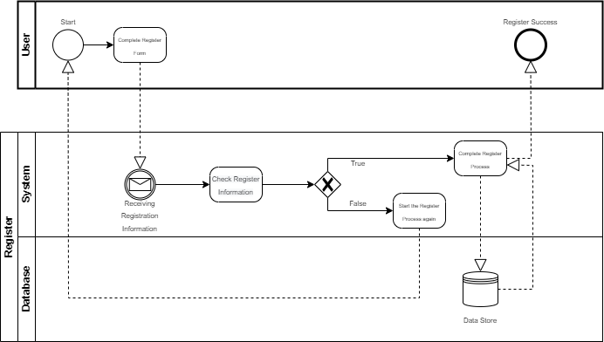

รูป 3.5 การออกแบบ (BPMN-Register) ของระบบเว็บไซต์ Front-end Builder

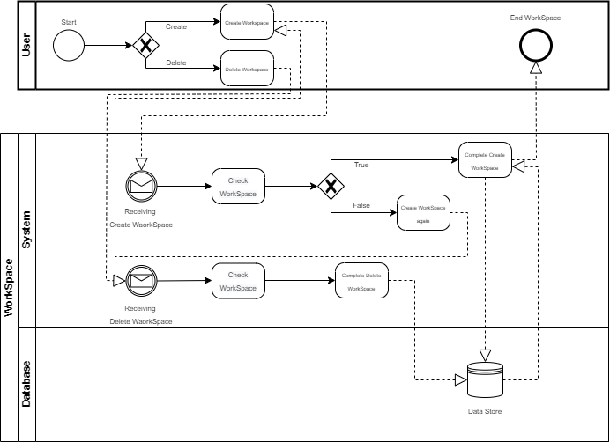

รูป 3.6 การออกแบบ (BPMN-Workspace) ของระบบเว็บไซต์ Front-end Builder

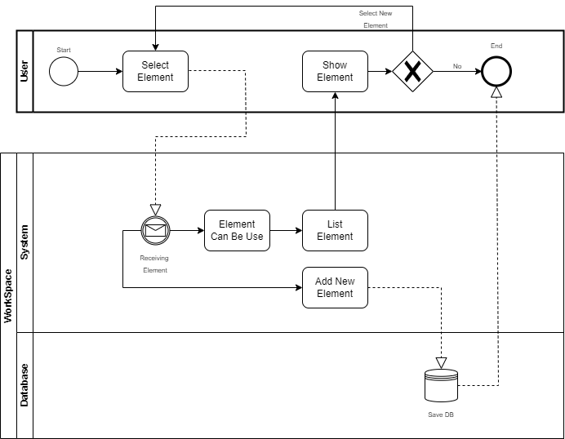

รูป 3.7 การออกแบบ (BPMN-Select Element) ของระบบเว็บไซต์ Front-end Builder

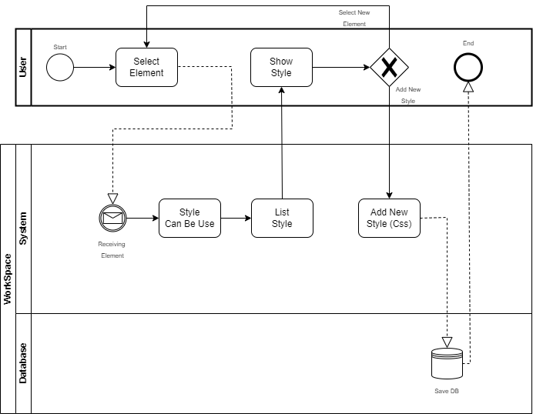

รูป 3.8 การออกแบบ (BPMN-Style Element) ของระบบเว็บไซต์ Front-end Builder

## 3.5 การออกแบบฐานข้อมูล (Er-diagram)

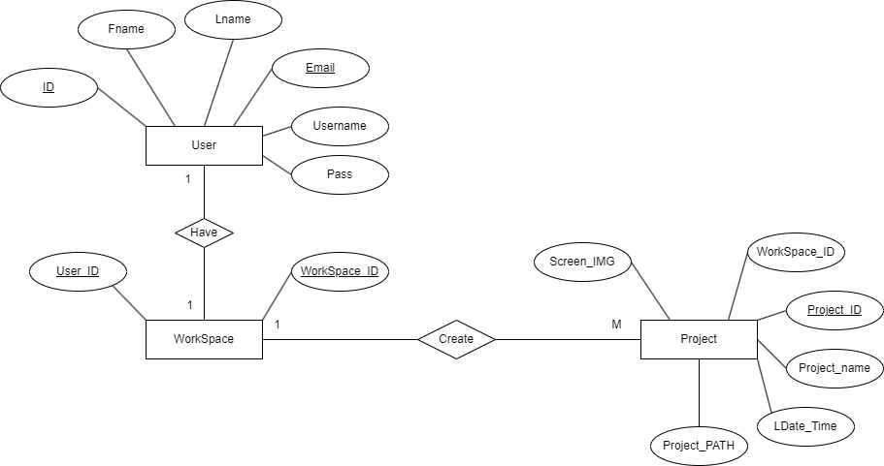

รูป 3.9 การออกแบบ (ER-Diagram) ของระบบเว็บไซต์ Front-end Builder

ตาราง 3.12 รายละเอียดฐานข้อมูลตาราง User

|  |  |  |  |
| --- | --- | --- | --- |
| **คีย์** | **ชื่อแอดทริบิวต์** | **ชนิดตัวแปร** | **รายละเอียด** |
| PK | Email | Varchar(50) | อีเมล์ |
|  | Fname | varchar(100) | ชื่อ |
|  | Lname | varchar(100) | นามสกุล |
| FK | ID | Int(3) | ลำดับการใช้งาน |
|  | Username | varchar(30) | ผู้ใช้งาน |
|  | Pass | varchar(30) | รหัสผ่าน |

ตาราง 3.13 รายละเอียดฐานข้อมูลตาราง Workspace

|  |  |  |  |
| --- | --- | --- | --- |
| **คีย์** | **ชื่อแอดทริบิวต์** | **ชนิดตัวแปร** | **รายละเอียด** |
| PK | Workspace_ID | int(3) | รหัสพื้นที่การทำงาน |
| FK | User_ID | int(3) | ผู้ใช้งาน |

ตาราง 3.14 รายละเอียดฐานข้อมูลตาราง Project

|  |  |  |  |
| --- | --- | --- | --- |
| **คีย์** | **ชื่อแอดทริบิวต์** | **ชนิดตัวแปร** | **รายละเอียด** |
| PK | Project_ID | int(3) | รหัสโปรเจกต์ |
|  | Project_name | varchar(30) | ชื่อโปรเจกต์ |
|  | Workspace_ID | int(3) | รหัสโปรเจกต์ |
|  | Project_PATH | Varchar(255) | ลิงก์โปรเจกต์ |
|  | LDate_time | Date | เวลาการทำงานล่าสุด |
|  | Screen_IMG | varchar(255) | รูปภาพโปรเจกต์ |

## การออกแบบส่วนติดต่อผู้ใช้ (User interface Design)

**1) การออกแบบ UI Web Application หน้าหลัก**

หน้าหลัก (Home) เป็นหน้าที่จะอธิบายเกี่ยวกับระบบของ Front-end Builder

คืออะไร หน้าหลักสามารถไปยังหน้า Sign in เพื่อให้ผู้ใช้เข้าสู่ระบบและเข้าไปสร้างโปรเจ็ค

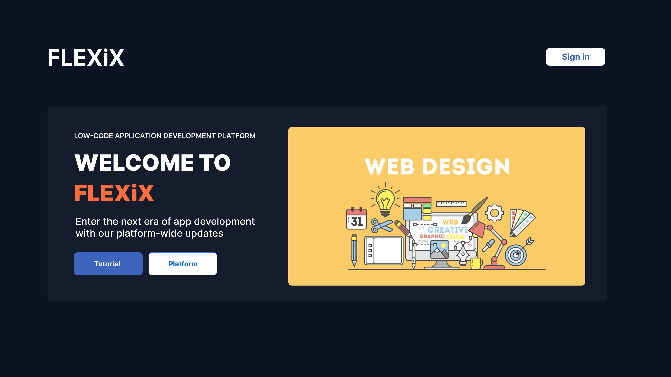

รูป 3.10 หน้าหลักเว็บไซต์ (Home)

**2) ให้ผู้ใช้ใส่ E-mail, Password ที่ลงทะเบียนไว้เพื่อเข้าใช้งาน**

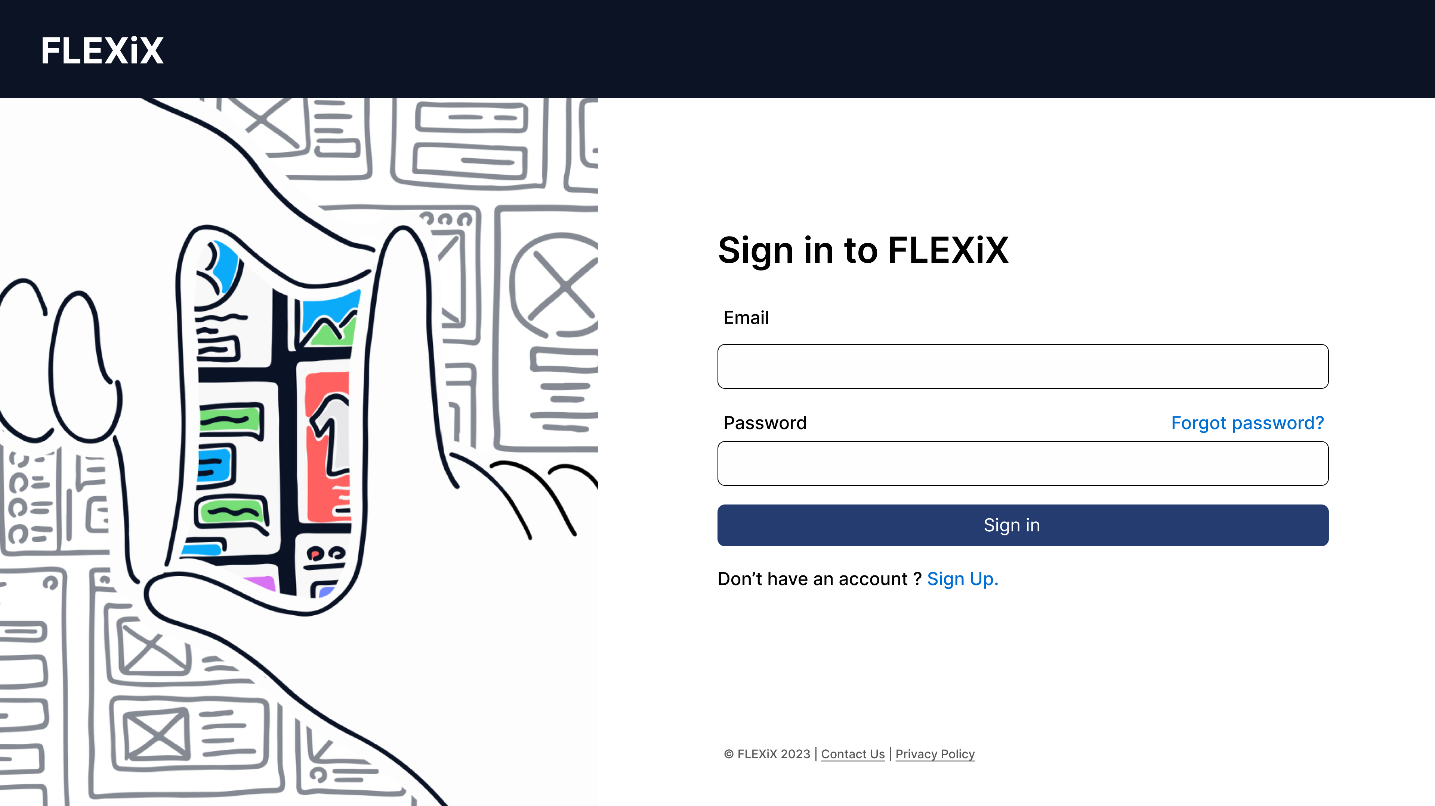

รูป 3.11 หน้าเข้าสู่ระบบ (Login)

**3) การออกแบบ UI Web Application ส่วนของ Sign up**

ระบุ First Name, Last Name, Email, Password จาหนั้นให้ผู้ใช้ยอมรับข้อตกลงกับระบบ เมื่อกด Next ระบบจะนำไปยังหน้า Sign in เพื่อเข้าใช้งาน

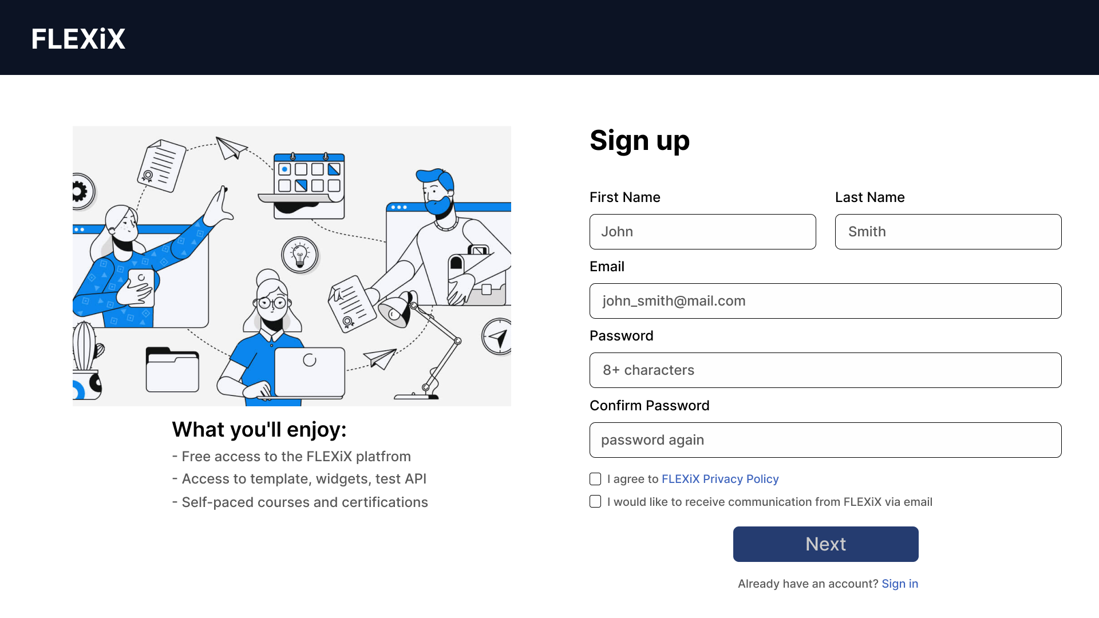

รูป 3.12 หน้าเข้าสมัครสมาชิก (Sign Up)

**4) การออกแบบ UI Web Application ส่วนของ Forgot Password**(1)

ให้ผู้ใช้ระบุ Email ที่เคยสมัครสมาชิก

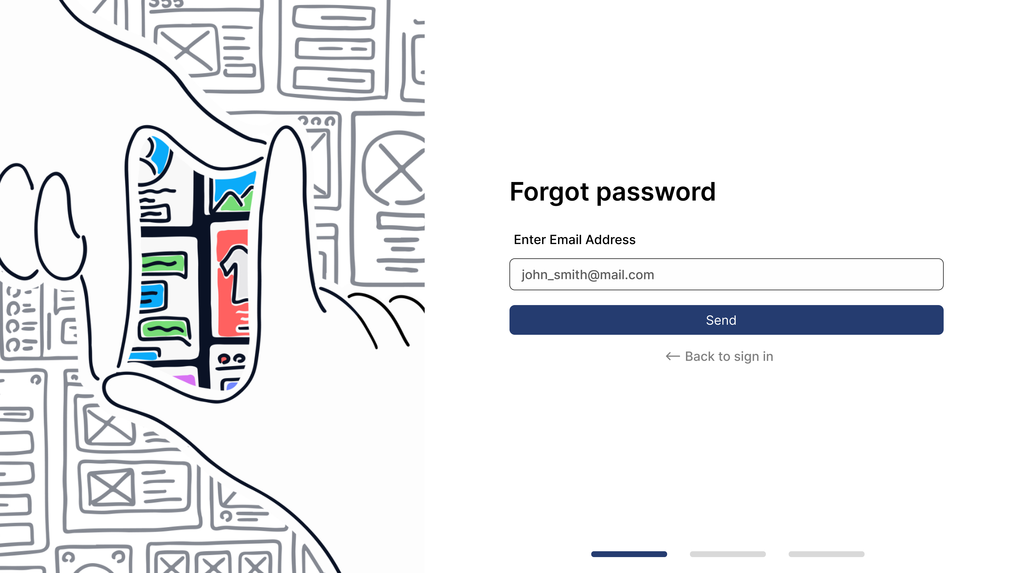

รูป 3.13 หน้าลืมรหัสผ่าน (Forgot Password)

**5) การออกแบบ UI Web Application ส่วนของ Forgot Password**(2)

ผู้ใช้จะได้รับรหัสยืนยันทาง Email ให้ผู้ใช้นำมาใส่ในช่องที่กำหนดไว้

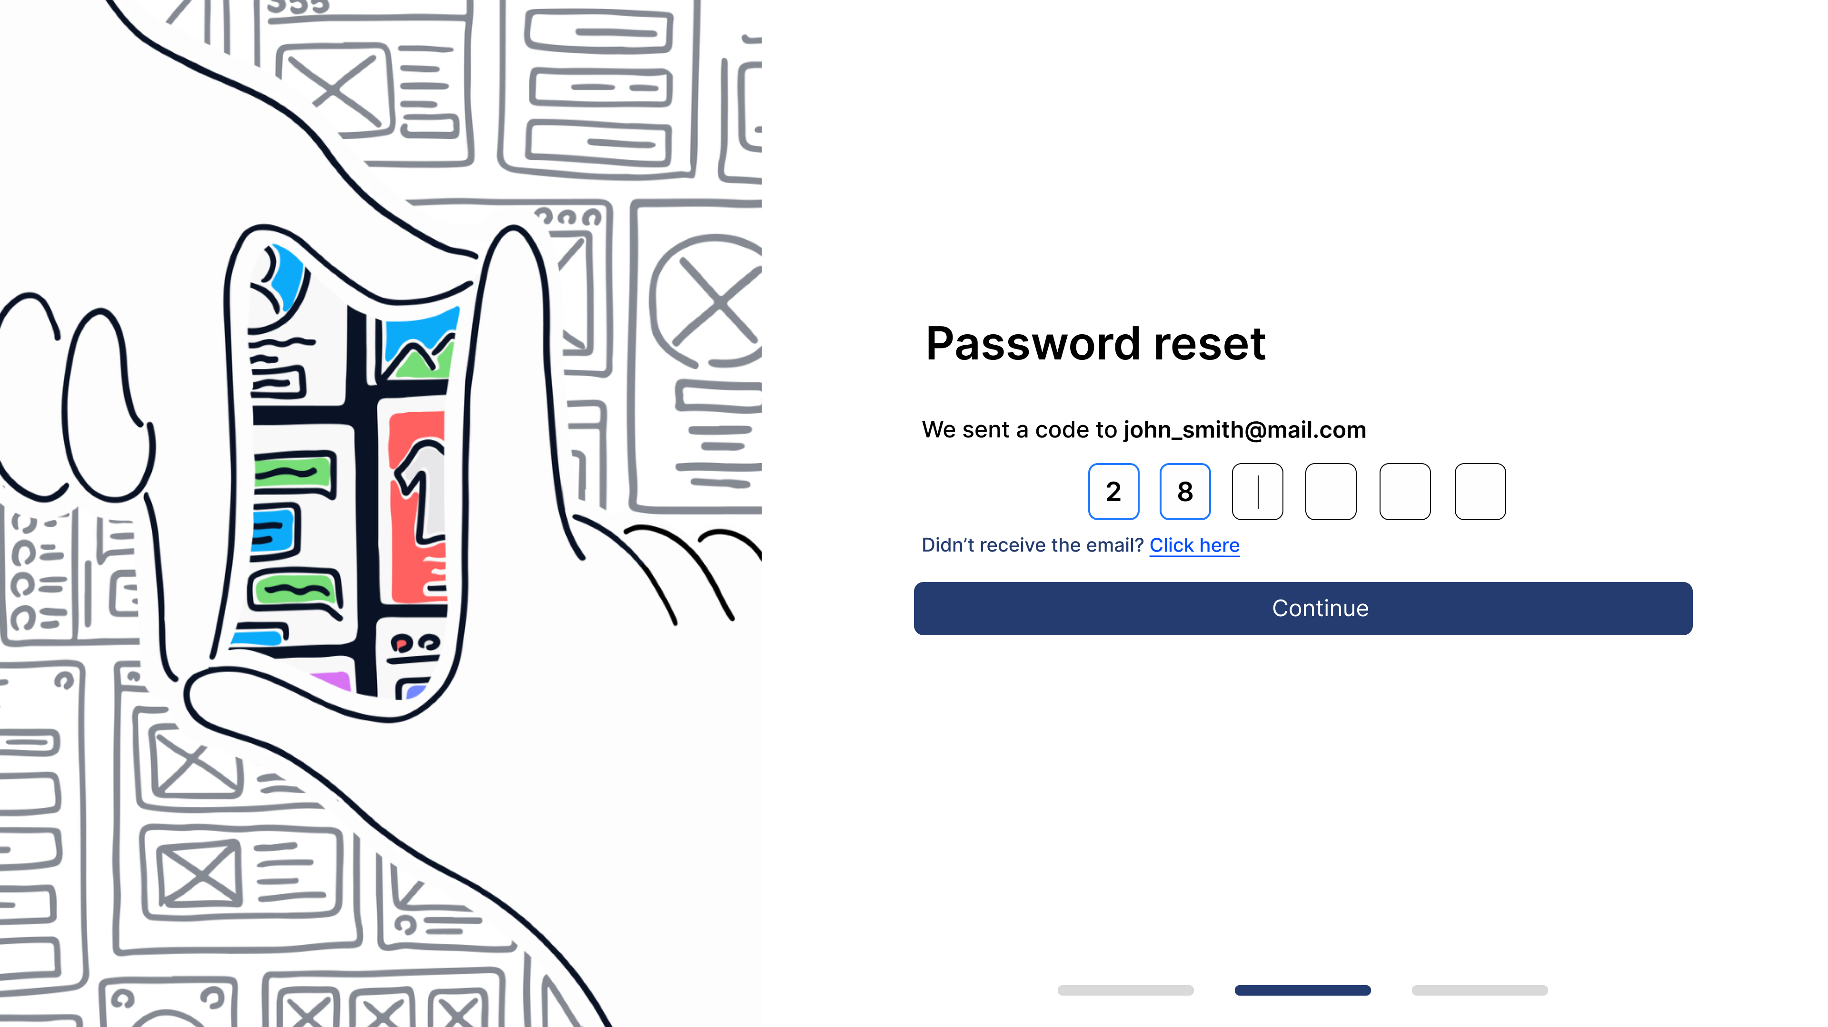

3.14 หน้าลืมรหัสผ่าน (Password Reset)

**6) การออกแบบ UI Web Application ส่วนของ Forgot Password(3)**

ให้ผู้ใช้ระบุรหัสผ่านใหม่เพื่อทำการตั้งรหัสผ่านใหม่

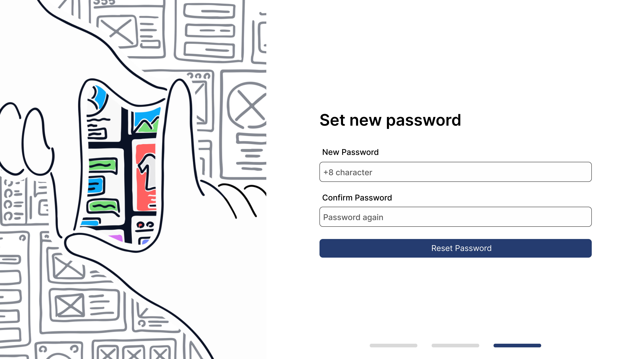

รูป 3.15 หน้าตั้งค่ารหัสผ่านใหม่ (Set new password)

**7) การออกแบบ UI Web Application ส่วนของ Platform**

หน้าอธิบายเกี่ยวกับ Platform ของเว็ปไซต์

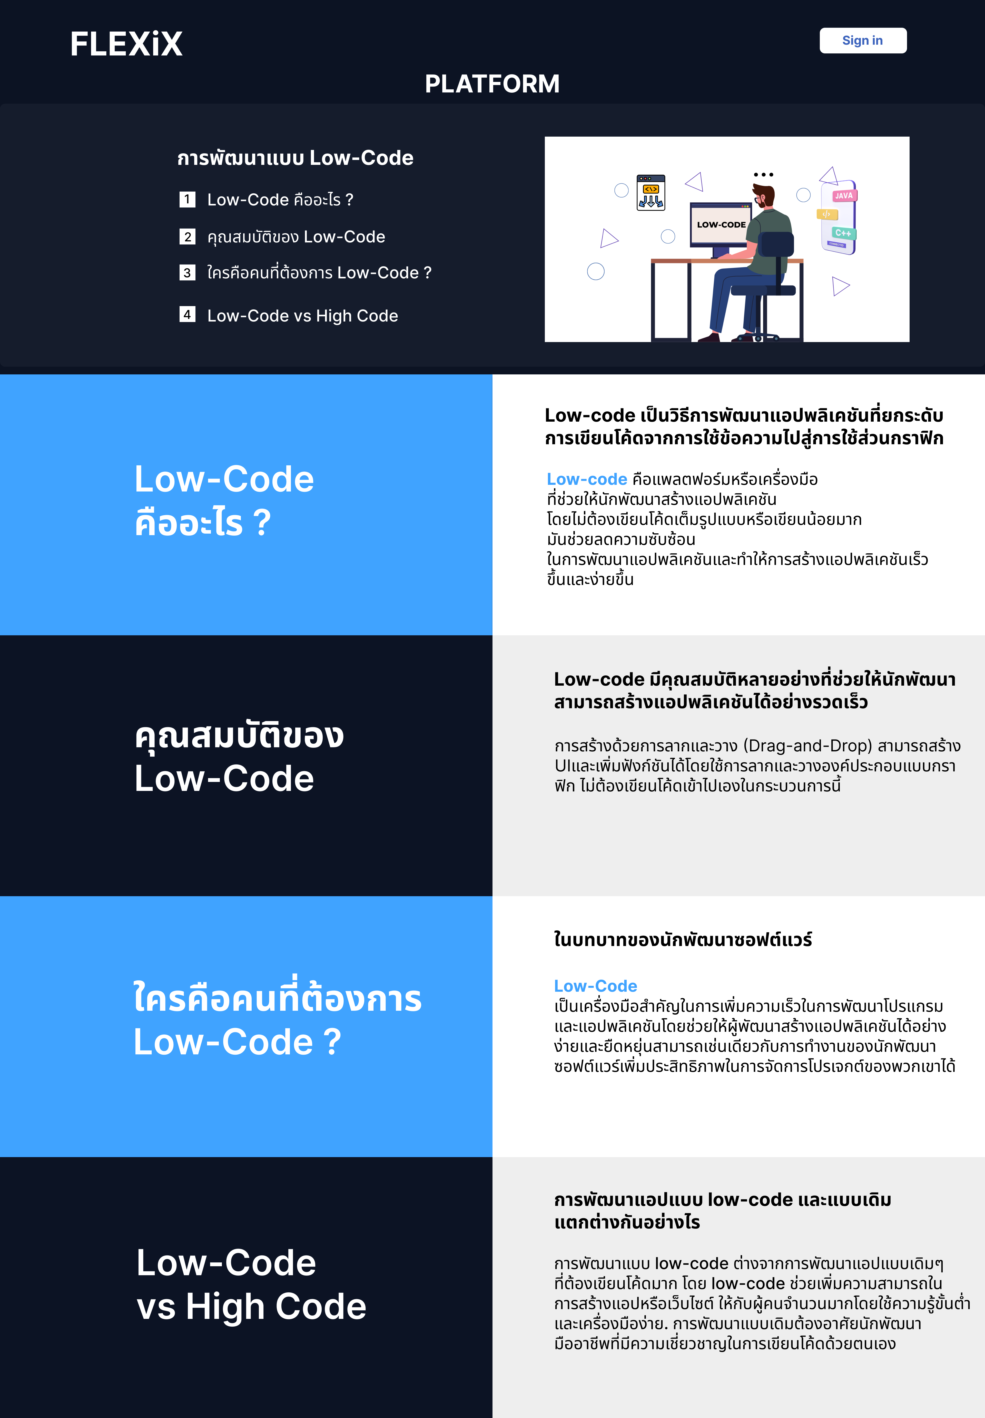

รูป 3.16 หน้าบอกจุดประสงค์เว็บไซต์ (Platform)

**8) การออกแบบ UI Web Application ส่วนของ Tutorial**

หน้าสอนการใช้งานเว็บไซต์ (Tutorial) สำหรับแสดงการสอนใช้งานเว็บทั้งหมด

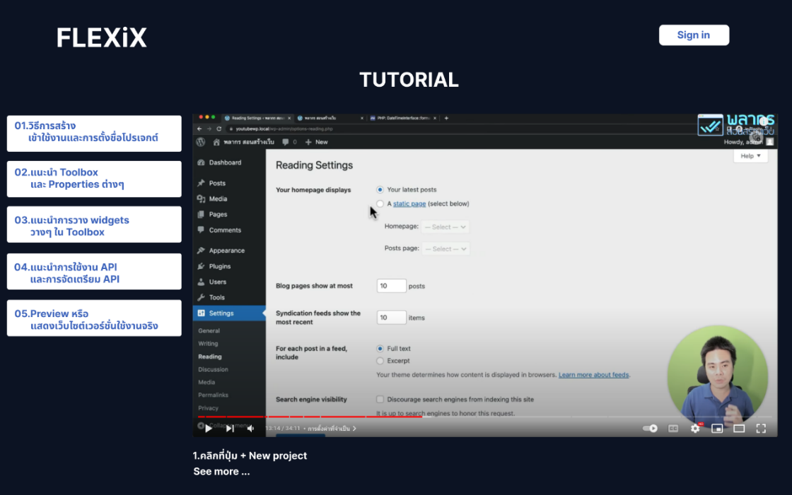

รูป 3.17 หน้าสอนการใช้งานเว็บไซต์ (Tutorial)

**9) การออกแบบ UI Web Application ส่วนของ Workspace**

หน้าแสดงโปรเจกต์ทั้งหมดที่อยู่ภายใน Workspace ของผู้ใช้ ผู้ใช้สามารถ Create Project ได้จากหน้านี้

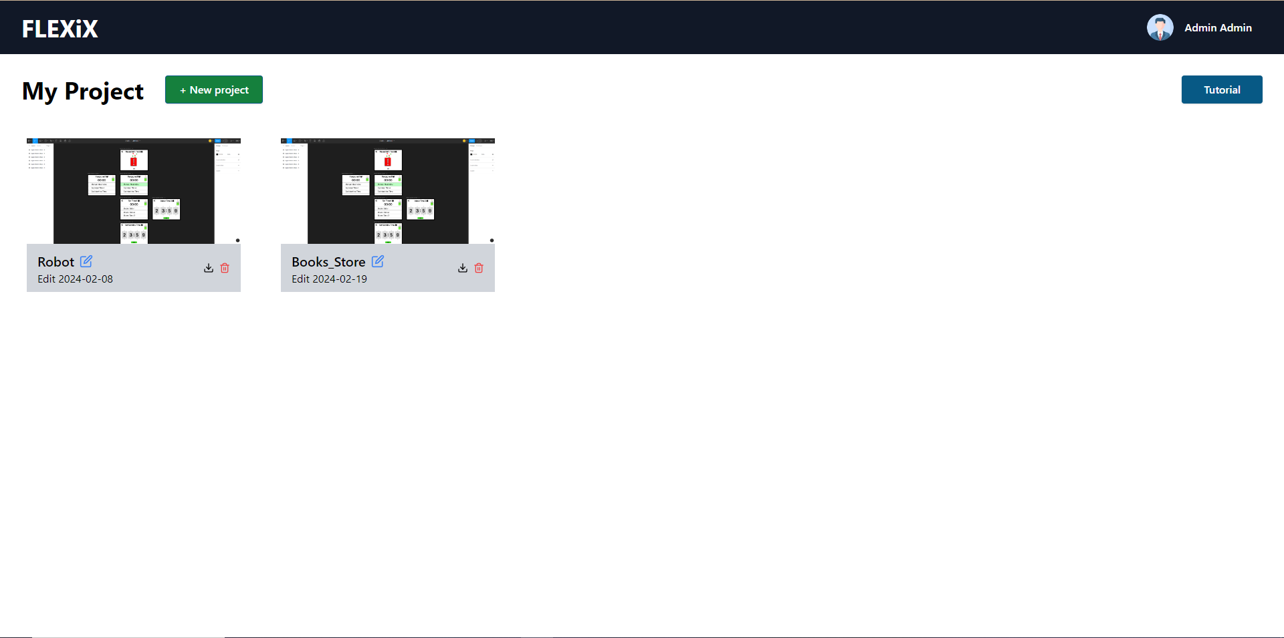

รูป 3.18 หน้าแสดงโปรเจกต์ที่มีทั้งหมด (Workspace)

**10) การออกแบบ UI Web Application ส่วนของ Pop-up (Create Project)**

ผู้ใช้ระบุชื่อ Project ที่ต้องการสร้าง

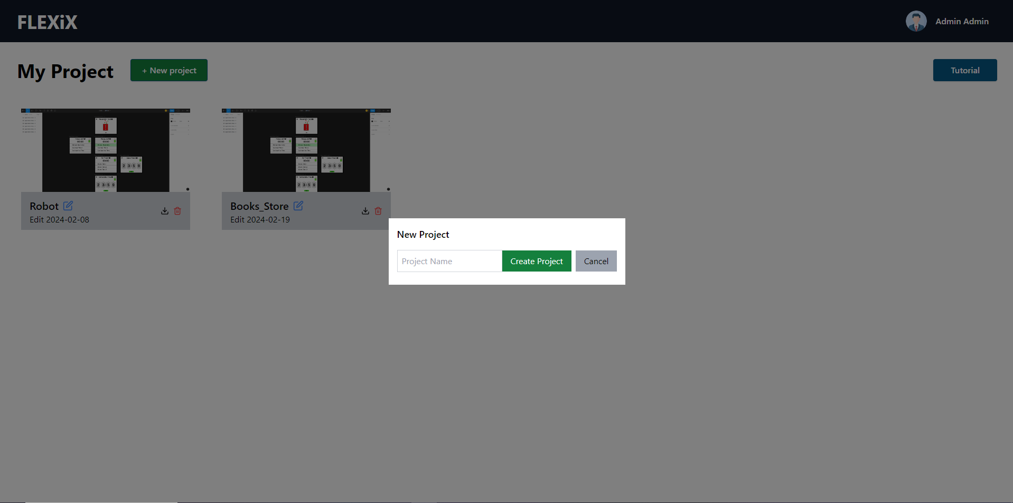

รูป 3.19 หน้าป๊อบอัพสร้างโปรเจกต์ (Create project)

**11) การออกแบบ UI Web Application ส่วนของ Project Space**

หน้าสำหรับสร้าง Page(ครั้งแรก) เพื่อใช้งานระบบ Front-end Builder

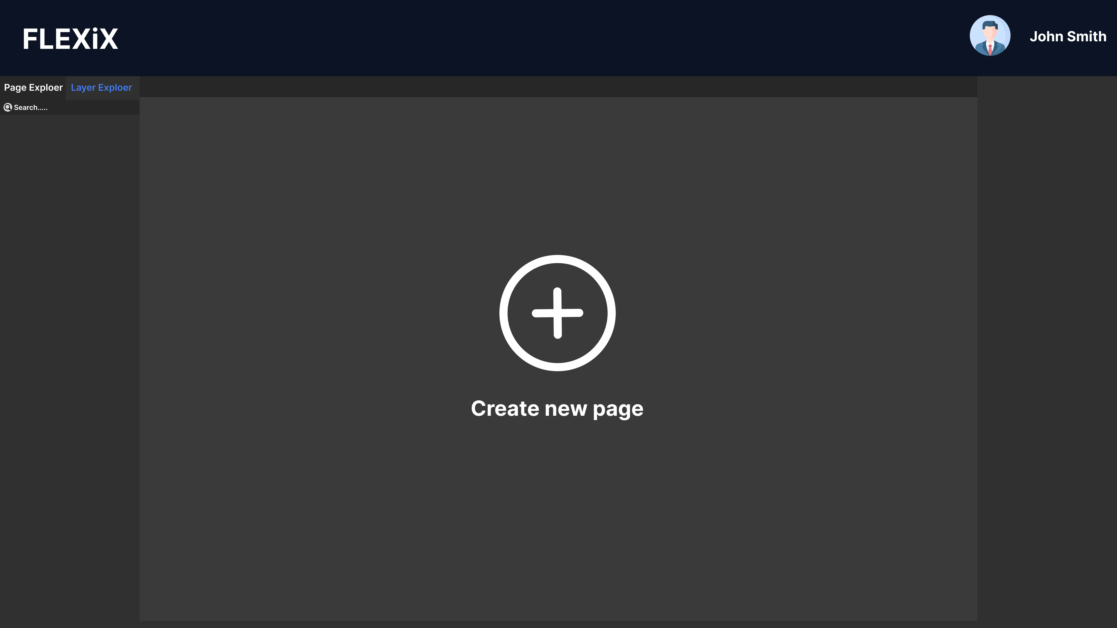

รูป 3.20 หน้าสร้างหน้าออกแบบ (Create new page)

**12) การออกแบบ UI Web Application ส่วนของ Pop-up (Create Page)**

หน้าป๊อบอัพสำหรับสร้าง Page ผู้ใช้สามารถระบุขนาดหน้า Page และตั้งชื่อ Page

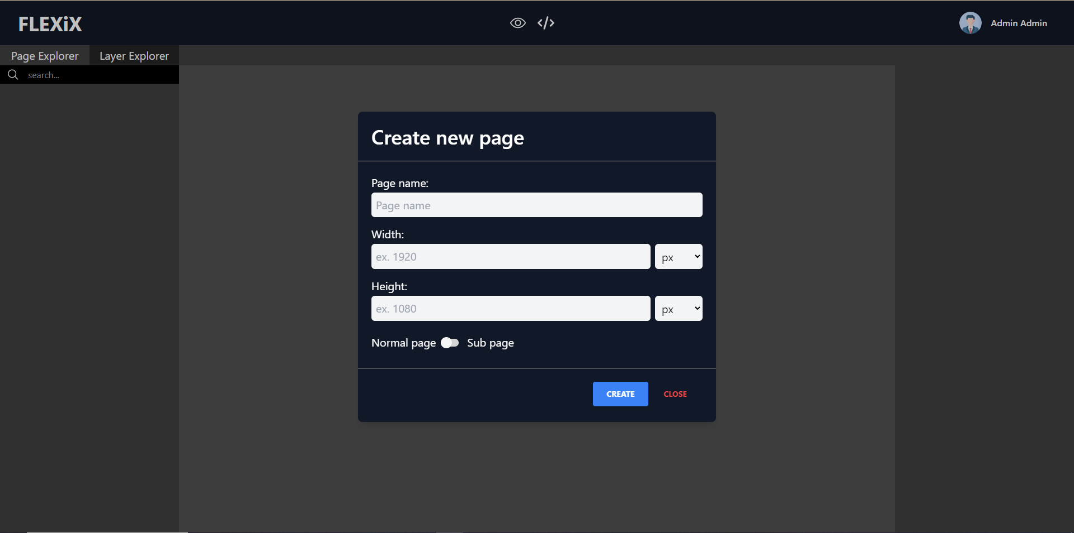

รูป 3.21 หน้าสร้างหน้าออกแบบ (Create new page)

**13) การออกแบบ UI Web Application ส่วนของ Project Space**

หน้าสำหรับให้ผู้ใช้สามมรถหยิบใช้เครื่องมือไว้สร้างสรรค์ Front-end

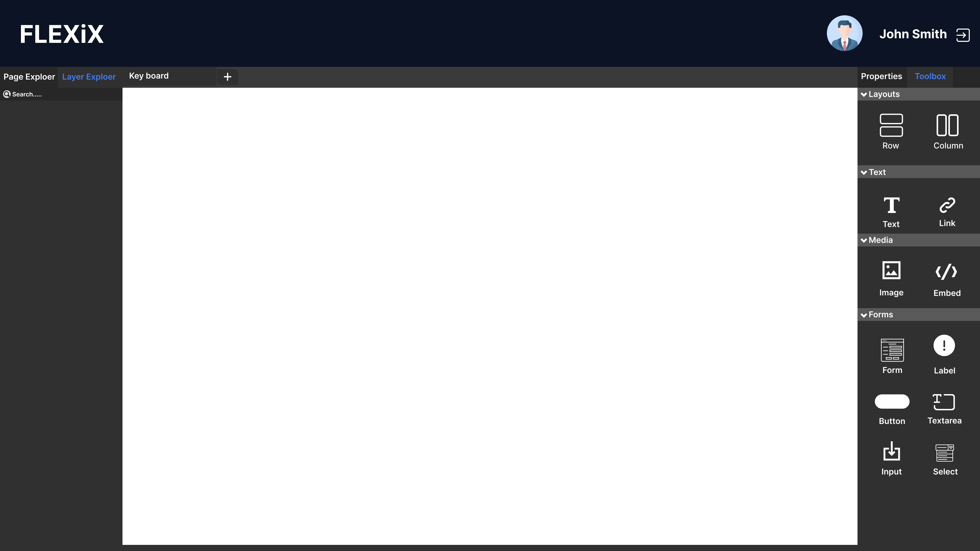

รูป 3.22 หน้าการทำงาน (Working)

**14) การออกแบบ UI Web Application ส่วนของ Pop-up (Generate Code)**

หน้าสำหรับแสดง Code ที่ Generate ออกมาตามการออกแบบของผู้ใช้

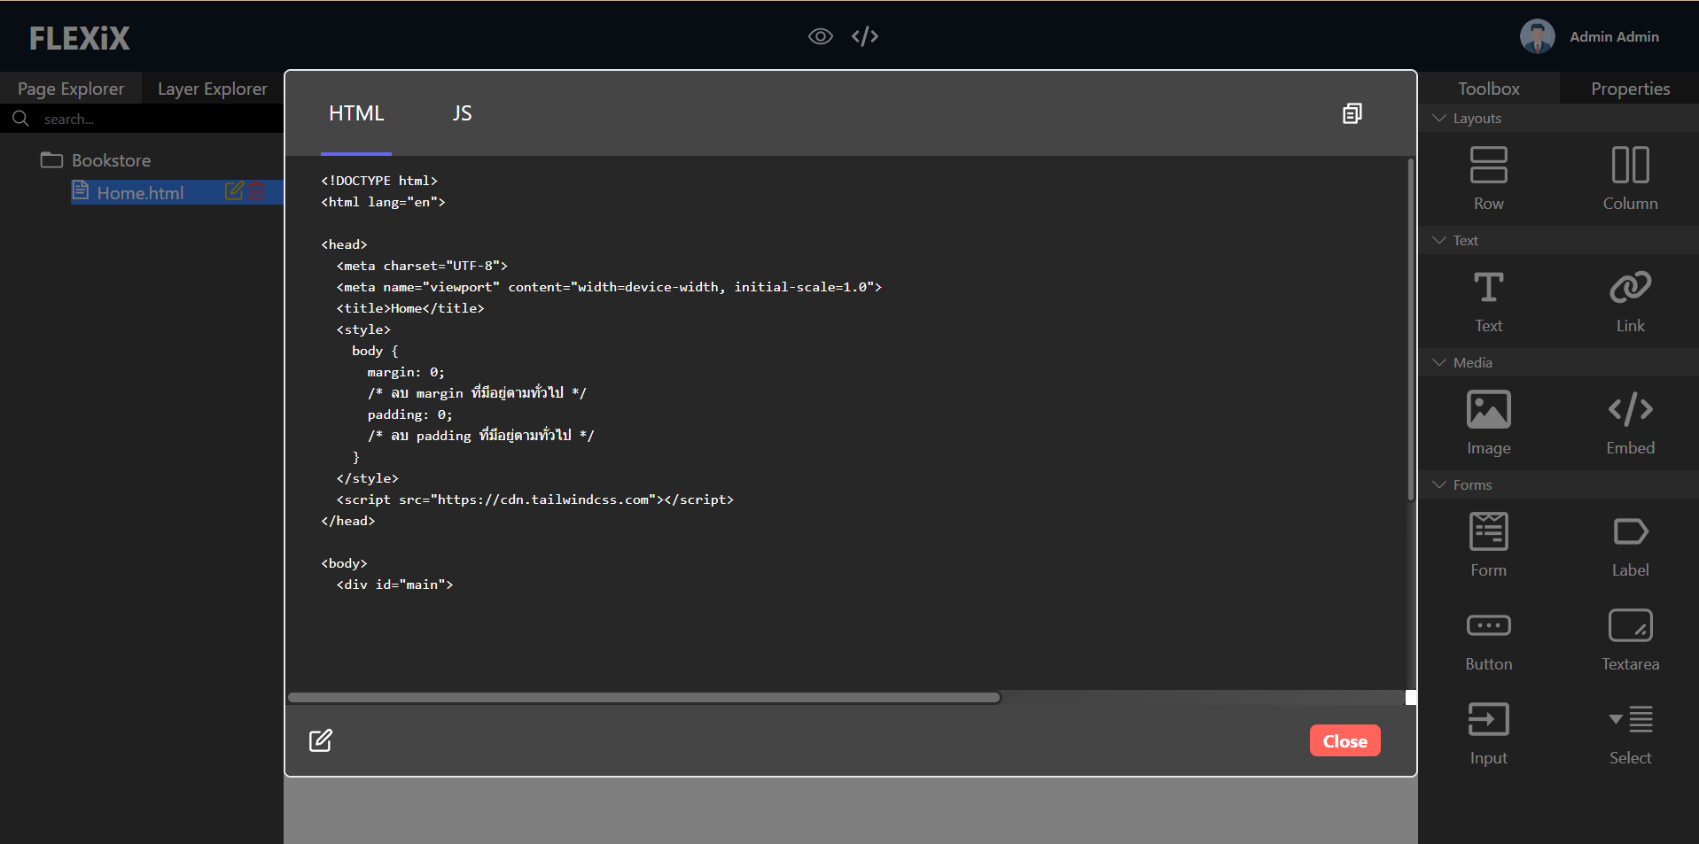

รูป 3.23 หน้าโค้ดออกแบบ (Code)

**15) การออกแบบ UI Web Application ส่วนของ API(Create API)**

หน้าการสร้าง API Connector สำหรับการนำข้อมูลใน API มาแสดงในขั้นตอน Preview

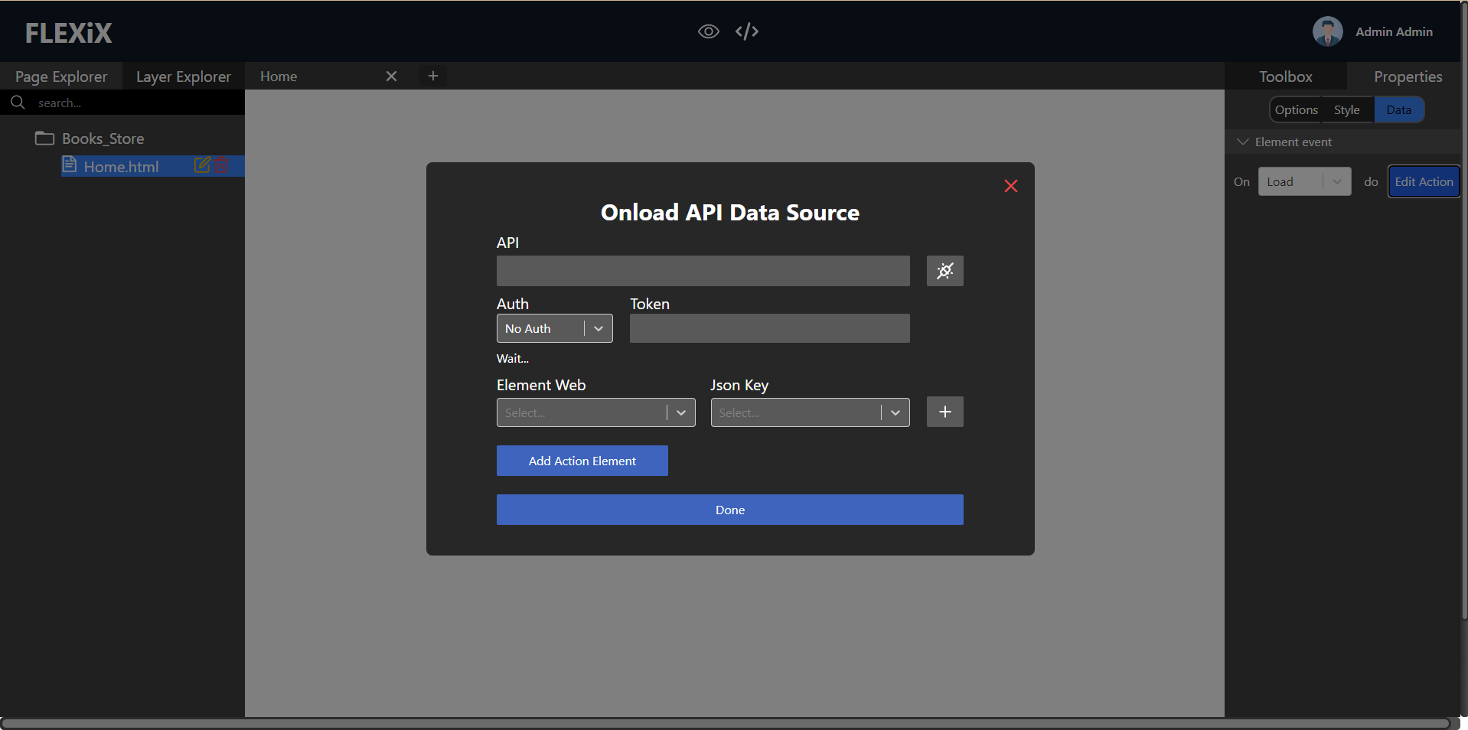

รูป 3.24 หน้าการสร้าง API (Create API)

# การทดลอง และผลการทดลอง

จากการพัฒนา Front-end Builder ผู้จัดทำได้แบ่งการทดสอบการใช้งานออกแบบ 3 ส่วน ได้แก่

1. การทดลองการใช้งานของเว็บแอปพลิเคชัน
2. การทดลองใช้งานการสร้าง Elements
3. การทดลองใช้งานสไตล์ CSS จัดการรูปแบบ Elements
4. การทดลองใช้งาน API ร่วมกับ Elements
5. การทดลองใช้งาน Manual JavaScript
6. การทดลองใช้งาน Preview Page
7. การทดลองใช้งาน Generate Code

## 4.1 ทดสอบการใช้งานเว็ปแอปพลิเคชัน

**4.1.1 วัตถุประสงค์**

เพื่อทดสอบการใช้งานเว็ปแอปพลิเคชันให้สามารถใช้งานเว็ปแอปพลิเคชันได้โดยใช้งานง่าย ปลอดภัย น่าเชื่อถือ เสถียร และมีประสิทธิภาพ อีกทั้งทดสอบการทำงานร่วมกันระหว่างส่วนติดต่อผู้ใช้ (Front-end) และส่วนระบบจัดการเว็บไซต์ (Back-end)

**4.1.2 วิธีการทดลอง**

1. ทดลองตาม Logic ของระบบ ความถูกต้องของปุ่ม ลิงก์ และ Flow ของระบบว่าถูกต้องตาม Wireframe ที่ได้อธิบายไว้ในหัวข้อ ? หรือไม่
2. ทดสอบการทำงานของแต่ละส่วน หรือฟังก์ชั่น (Function) ว่าถูกต้องตาม Use Case ของระบบที่ได้อธิบายไว้ในหัวข้อ ? หรือไม่
3. ทดสอบการทำงานร่วมกันระหว่างส่วนติดต่อผู้ใช้ (Front-end) และส่วนระบบจัดการเว็บไซต์ (Back-end) ว่สามารถทำงานร่วมกันได้อย่างถูกต้องหรือไม่
4. บันทึกผลการทดสอบ

ตาราง 4.1 ผลการทดสอบ Use Case ของการ Sign up

|  |  |
| --- | --- |
| Test Case ID | TC-01 |
| Use Case Name | Register |
| Use Case ID | UC-01 |
| Actor | ผู้ใช้งาน |
| Preconditions | เข้าสู่ Web Application |
| Flow of Events | 1. เข้าสู้หน้า Sign up Page  2. กรอกข้อมูลตามที่ระบบต้องการ  3. กดปุ่มลงทะเบียน |
| ผลการทดสอบที่คาดหวัง | ลงทะเบียนสำเร็จ |
| ผลการทดสอบจริง | ลงทะเบียนสำเร็จ |
| สรุปผลการทดสอบ | ผ่าน  ไม่ผ่าน |

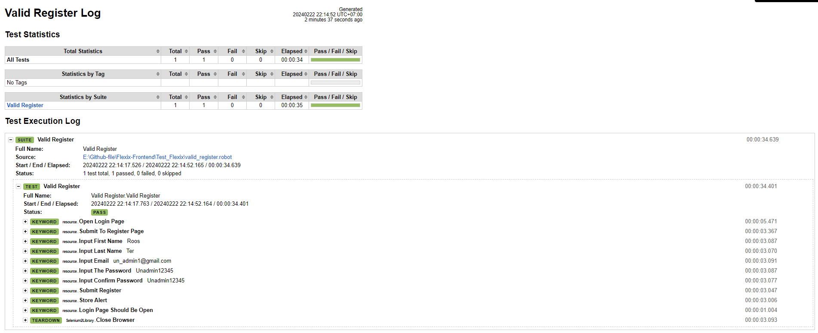

รูป 4.1 ผลลัพธ์ของ TC01 Use case Sign up

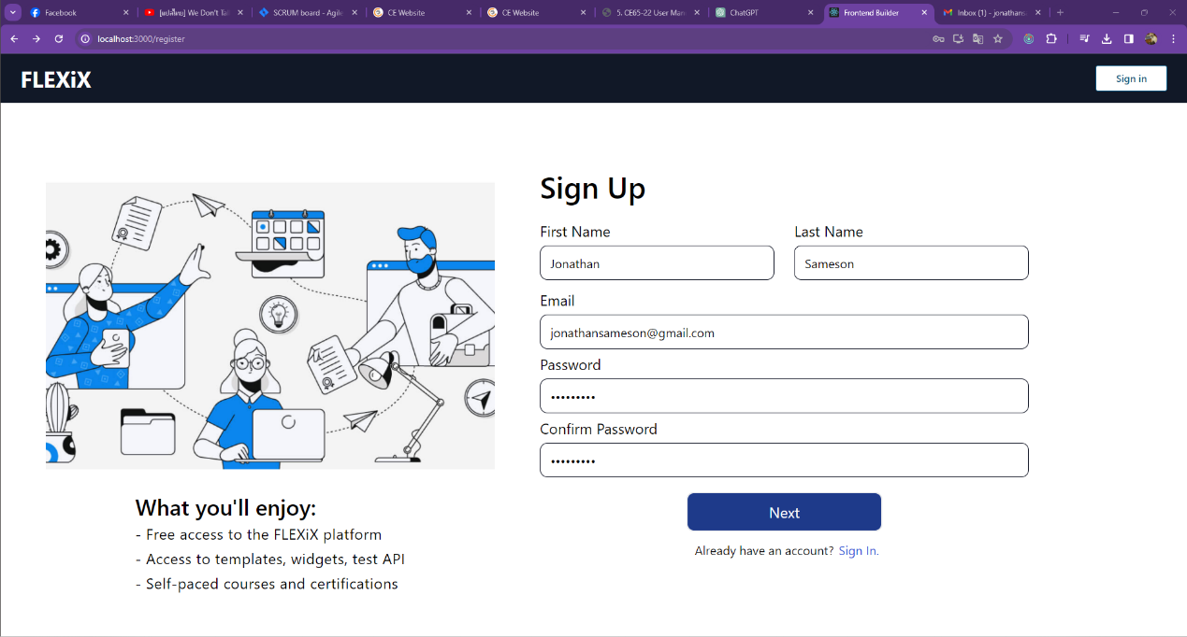

รูป 4.2 กรอกข้อมูล First Name, Last Name, Email, Password, Confirm Password

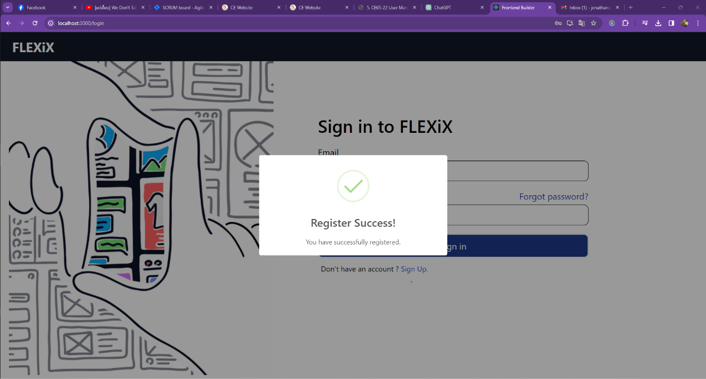

รูป 4.3 สมัครสมาชิกเสร็จสมบูรณ์

ตาราง 4.2 ผลการทดสอบ Use Case ของการ Forgot Password

|  |  |
| --- | --- |
| Test Case ID | TC-02 |
| Use Case Name | Forgot Password |
| Use Case ID | UC-02 |
| Actor | ผู้ใช้งาน |
| Preconditions | ต้องเป็นสมาชิกของระบบ |
| Flow of Events | 1. เข้าสู้หน้า Forgot Password  2. กรอก Email  3. กดปุ่ม Send E-mail  4. รับรหัสยืนยันทาง E-mail  5. นำรหัสยืนยันมากรอก  6. กดปุ่ม Verify  7. กรอกรหัสผ่านใหม่  8. กดปุ่ม Reset Password |
| ผลการทดสอบที่คาดหวัง | เปลี่ยนรหัสผ่านสำเร็จ |
| ผลการทดสอบจริง | เปลี่ยนรหัสผ่านสำเร็จ |
| สรุปผลการทดสอบ | ผ่าน  ไม่ผ่าน |

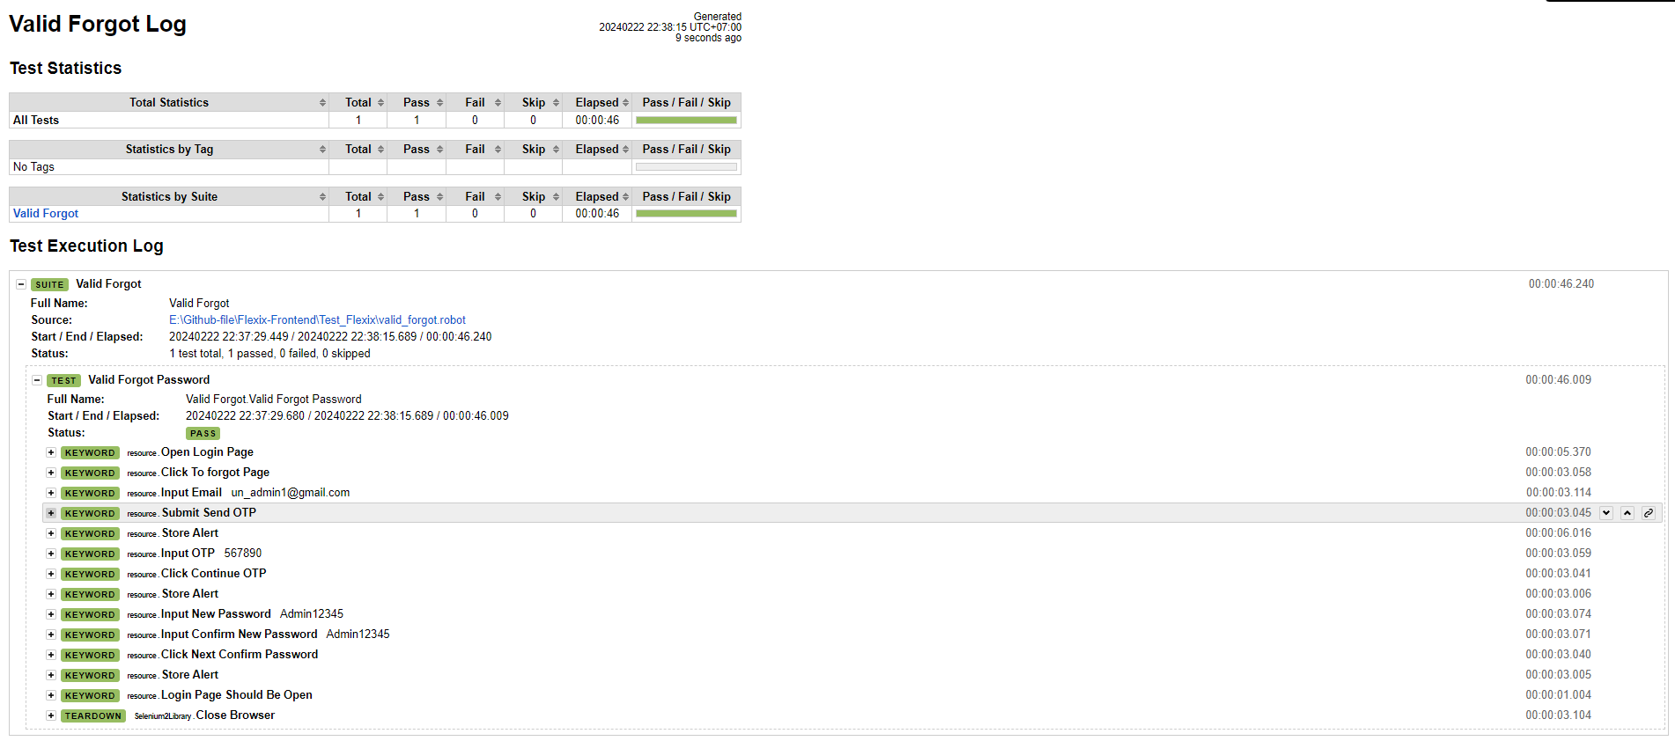

รูป 4.4 ผลลัพธ์ของ TC02 Use case Forgot

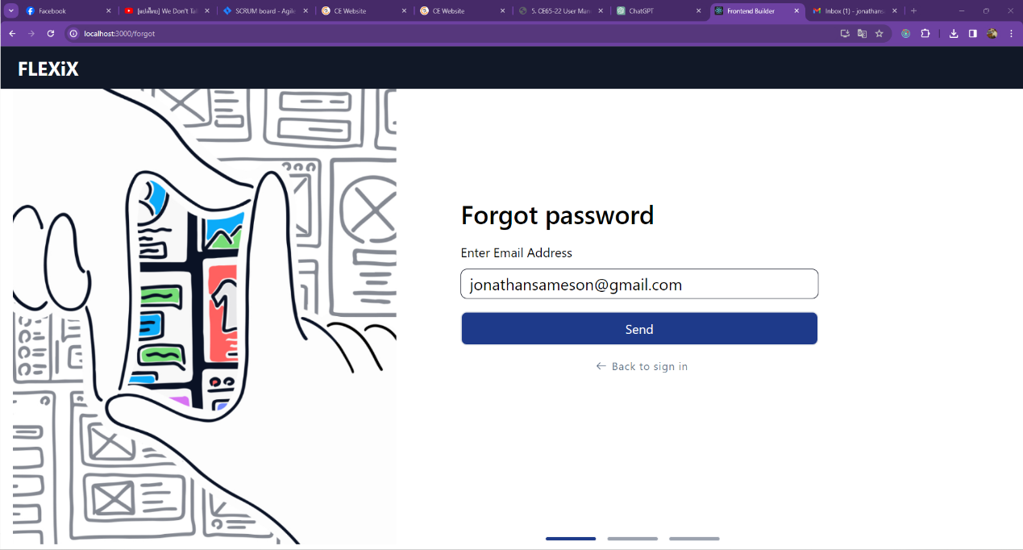

รูป 4.5 ทำการกรอกข้อมูล Email

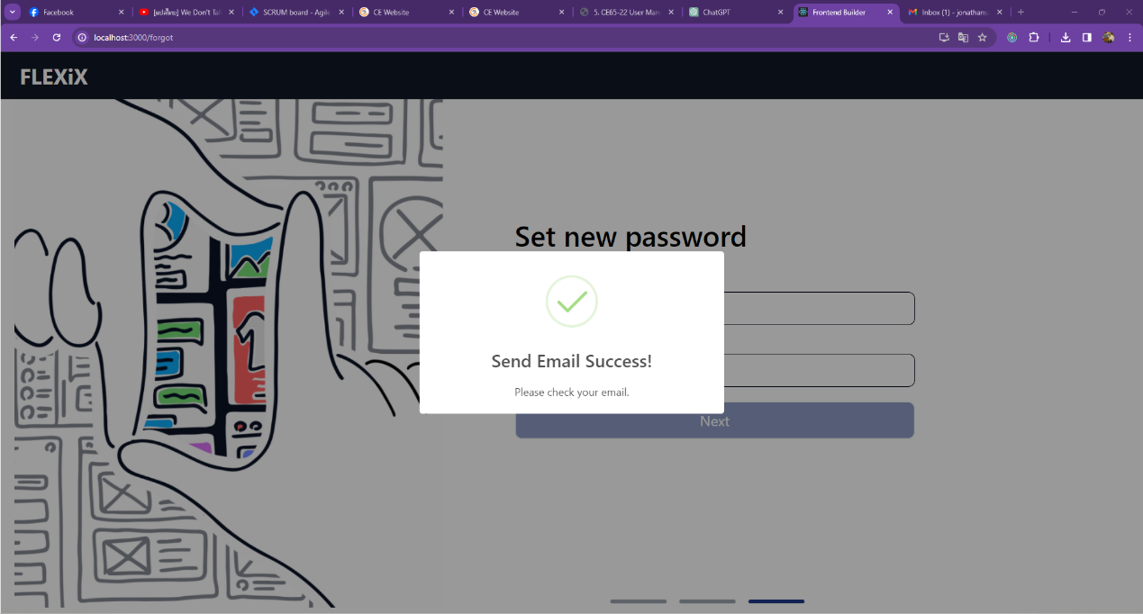

รูป 4.6 ส่งรหัส OTP ไปที่ Email ผู้ใช้

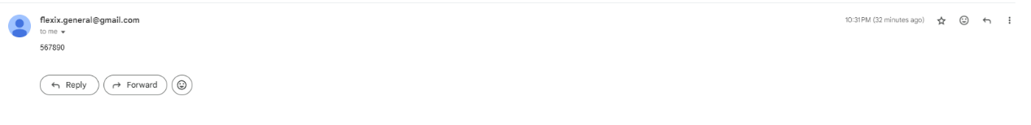

รูป 4.7 รหัส OTP

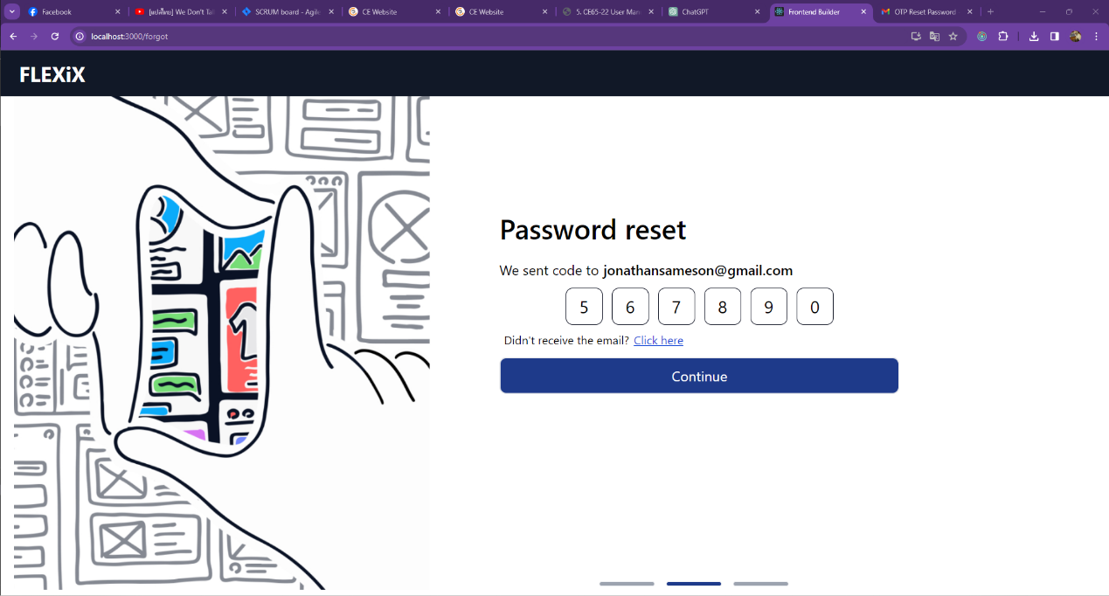

รูป 4.8 ทำการกรอกรหัส OTP

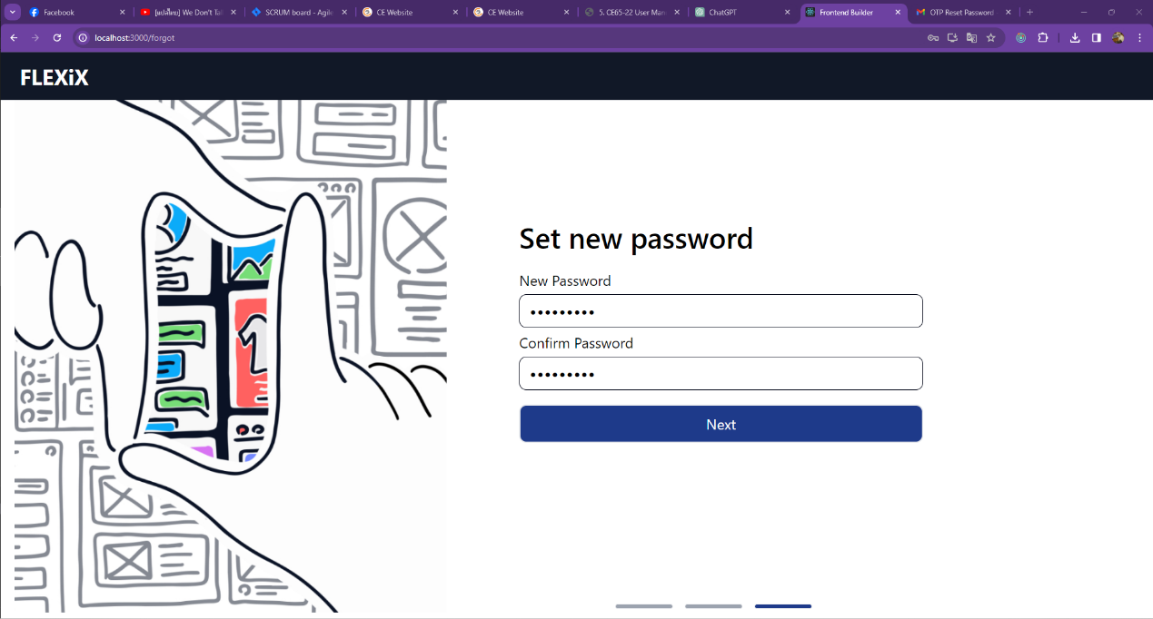

รูป 4.9 ทำการกรอกข้อมูล New Password, Confirm Password

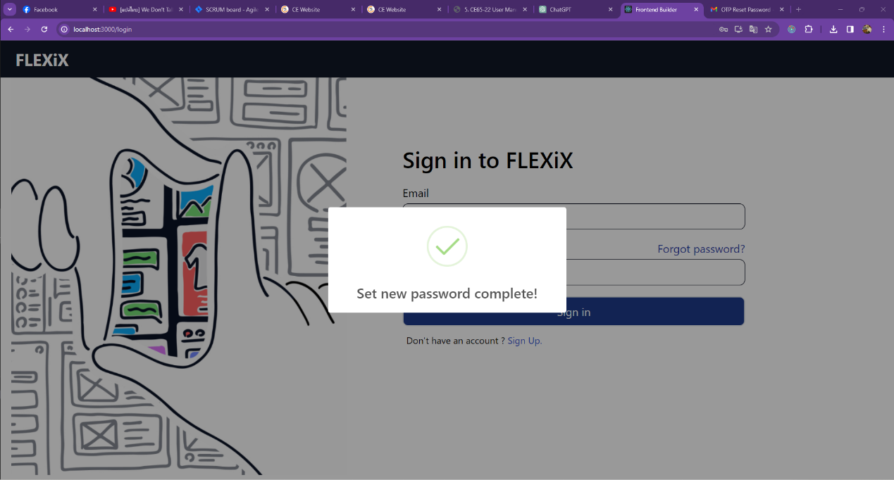

รูป 4.10 เปลี่ยนรหัสผ่านเสร็จสิ้น

ตาราง 4.3 ผลการทดสอบ Use Case ของการ Sign in

|  |  |
| --- | --- |
| Test Case ID | TC-03 |
| Use Case Name | Sign in |
| Use Case ID | UC-03 |
| Actor | ผู้ใช้งาน |
| Preconditions | ต้องเป็นสมาชิกของระบบ |
| Flow of Events | 1. เข้าสู้หน้า Sign in  2. กรอก Username และ Password  3. กดปุ่ม Login |
| ผลการทดสอบที่คาดหวัง | เข้าสู่ระบบสำเร็จ |
| ผลการทดสอบจริง | เข้าสู่ระบบสำเร็จ |
| สรุปผลการทดสอบ | ผ่าน  ไม่ผ่าน |

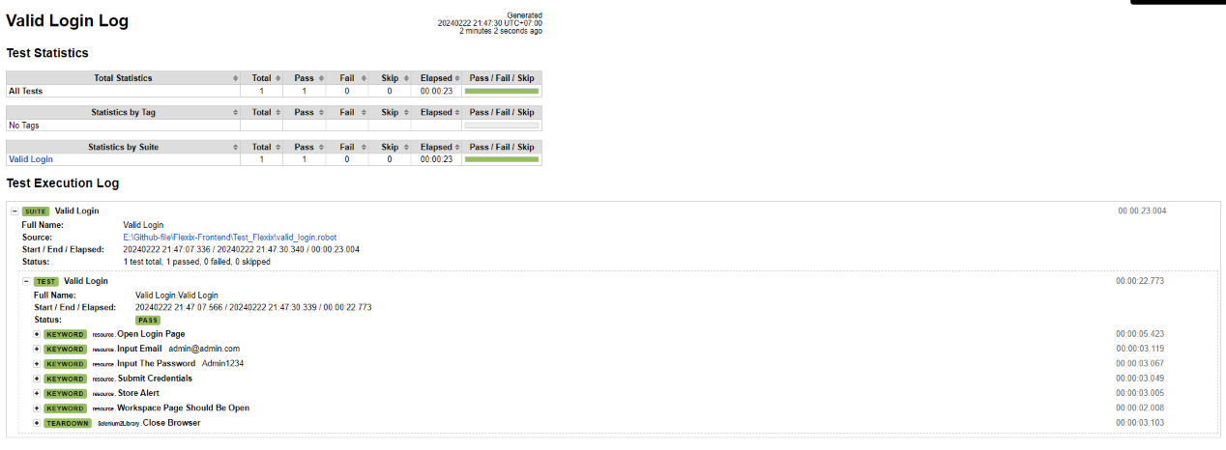

รูป 4.11 ผลลัพธ์ของ TC03 Use case Sign in

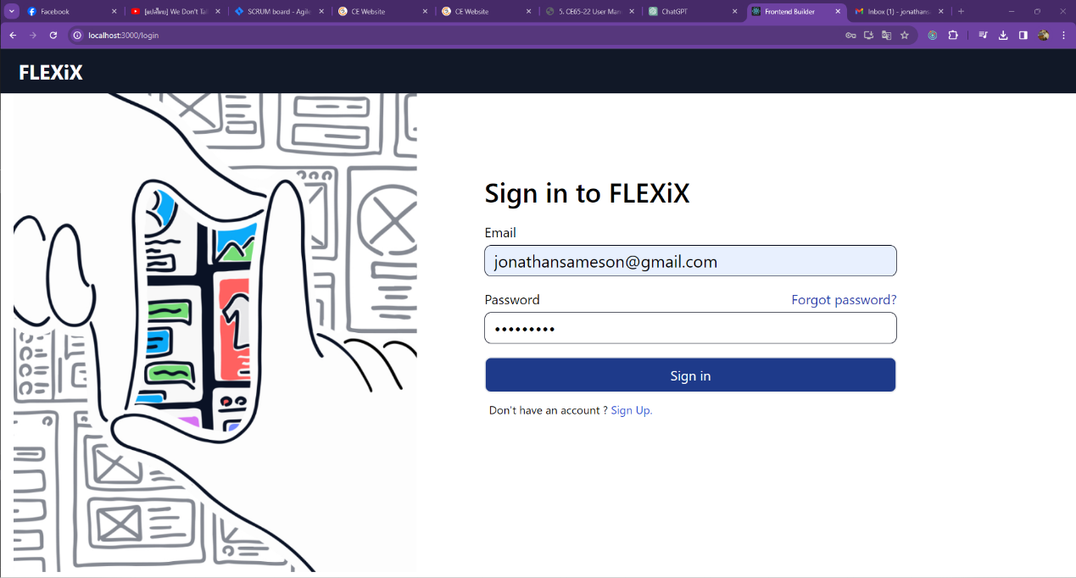

รูป 4.12 ทำการกรอกข้อมูล Email, Password

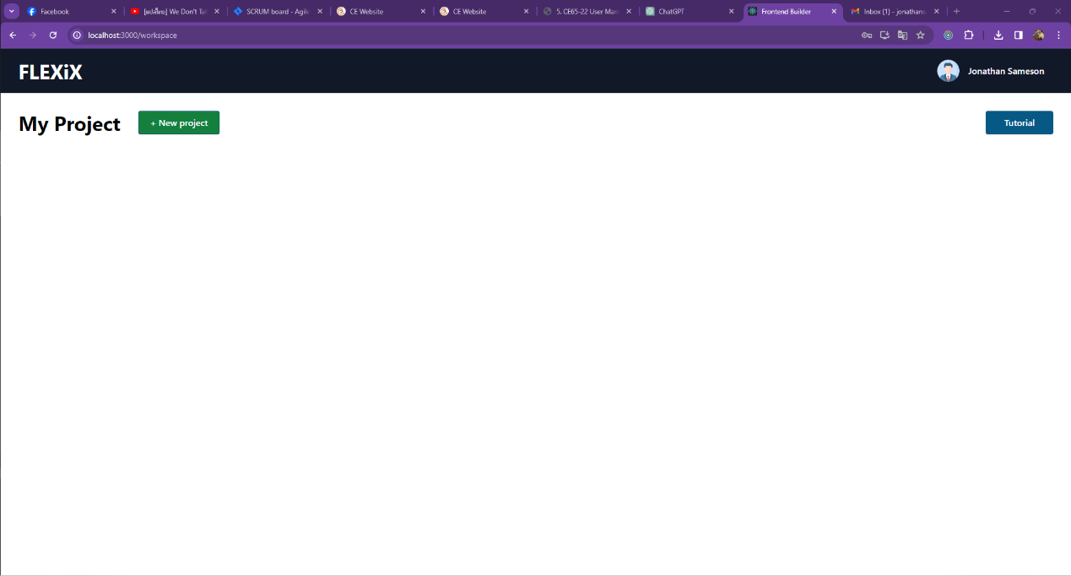

รูป 4.13 Login สำเร็จเข้าสู่หน้า Project

ตาราง 4.4 ผลการทดสอบ Use Case ของการ Project

|  |  |
| --- | --- |
| Test Case ID | TC-04 |
| Use Case Name | Project |
| Use Case ID | UC-04 |
| Actor | ผู้ใช้งาน |
| Preconditions | ต้องเข้าสู่ระบบ |
| Flow of Events | 1. เข้าสู่หน้า Project  2. กดปุ่ม New Project  3. ตั้งชื่อ Project  4. กดปุ่ม Create  5. ดับเบิ้ล Project ที่จะเข้าไปทำงาน |
| ผลการทดสอบที่คาดหวัง | สร้างโปรเจกค์สำเร็จ |
| ผลการทดสอบจริง | สร้างโปรเจกค์สำเร็จ |
| สรุปผลการทดสอบ | ผ่าน  ไม่ผ่าน |

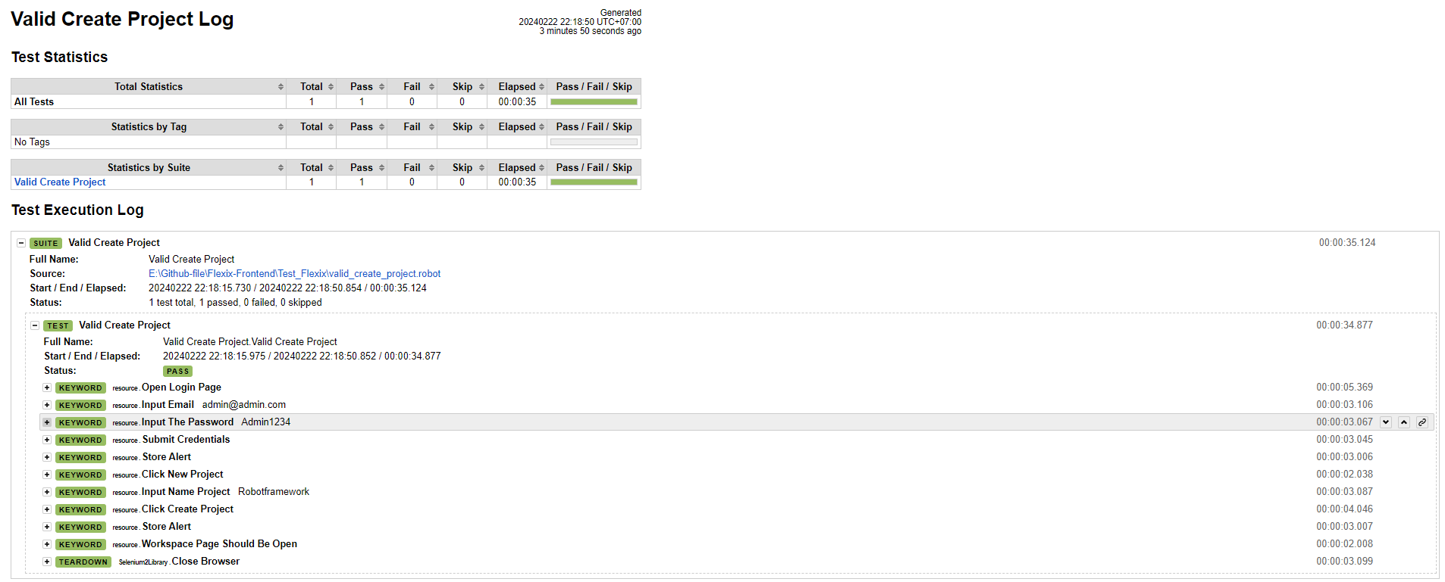

รูป 4.14 ผลลัพธ์ของ TC04 Use case Project

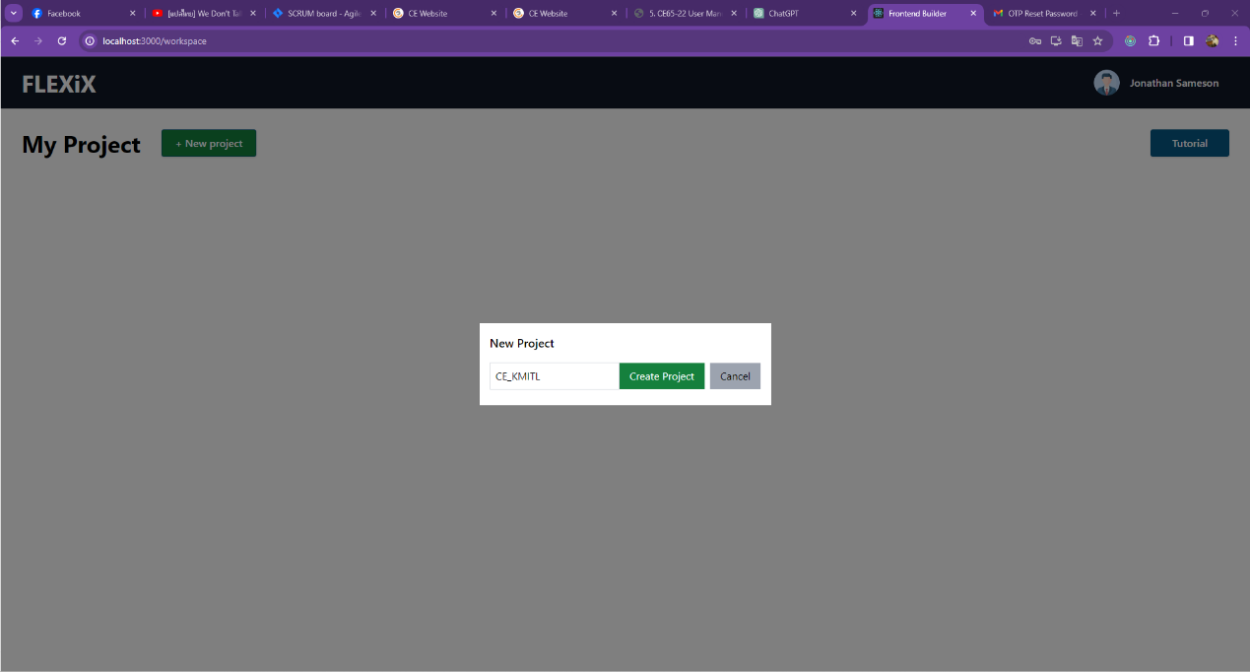

รูป 4.15 กรอกชื่อ Project

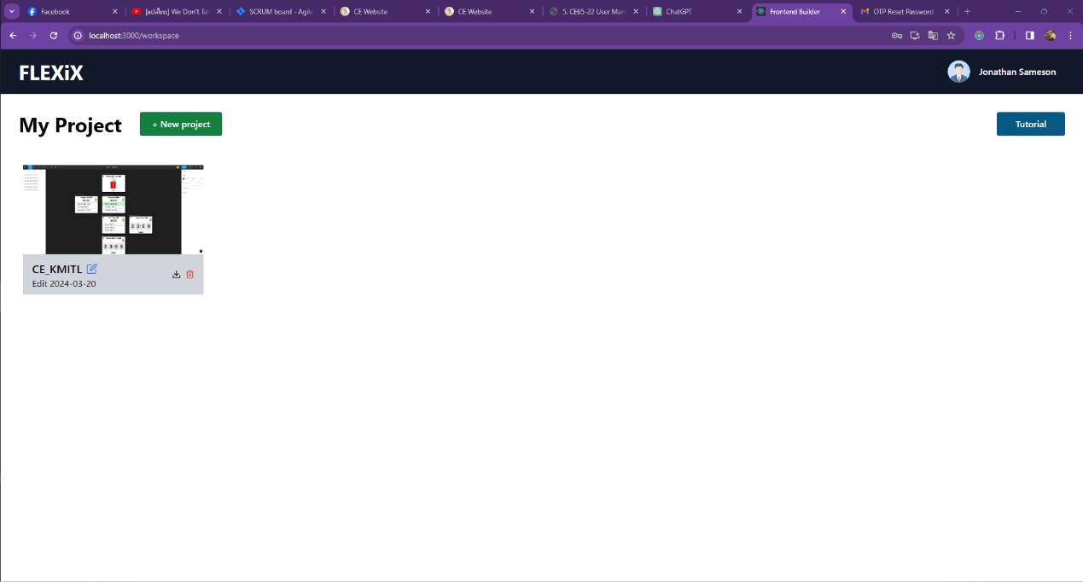

รูป 4.16 สร้าง Project สำเร็จ

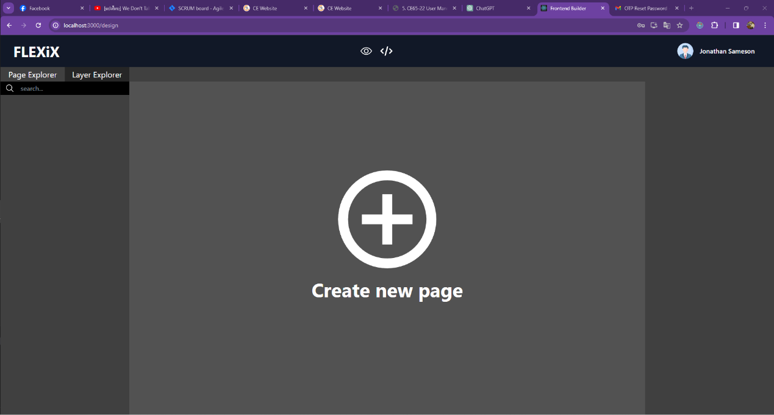

รูป 4.17 หน้า Workspace

## 4**.2 การทดลองใช้งานการสร้าง Elements**

**4.2.1 วัตถุประสงค์**

เพื่อทดสอบการใช้งานฟังก์ชั่นการสร้าง Elements ภายใน Workspace เพื่อให้ผู้ใช้งานสามารถใช้งานระบบได้

ตาราง 4.5 ผลการทดลอง Use Case ของการ Element

|  |  |
| --- | --- |
| Test Case ID | TC-05 |
| Use Case Name | Create and Use Element |
| Use Case ID | UC-05 |
| Actor | ผู้ใช้งาน |
| Preconditions | ต้องเข้าสู่ระบบ  ต้องสร้าง Project |
| Flow of Events | 1. สร้าง Project เพื่อเริ่มใช้งาน  2. เลือกเมนู Toolbox  3. เลือก Elements ต่างๆ เพื่อทดสอบการใช้งาน  4. ทดลองใช้งาน Elements โดยให้ผู้ใช้สร้าง Element และเลือก Elements ต่างๆ เพื่อแทรก Element ใหม่ ให้อยู่ภายใต้ Element ที่สร้าง |
| ผลการทดสอบที่คาดหวัง | สร้าง Element สำเร็จ |
| ผลการทดสอบจริง | สร้าง Element สำเร็จ |
| สรุปผลการทดสอบ | ผ่าน  ไม่ผ่าน |

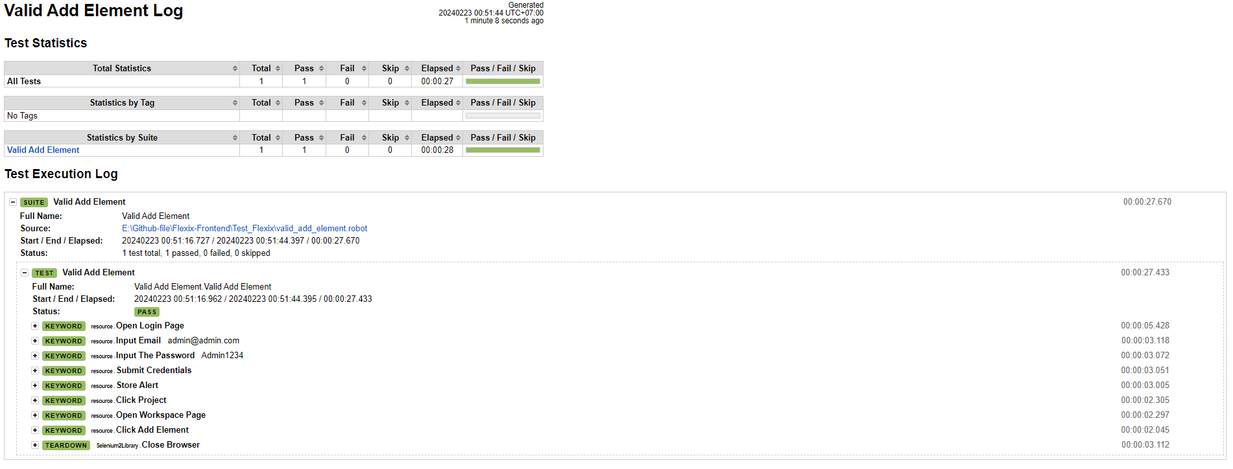

รูป 4.18 ผลลัพธ์ของ TC05 Use case Use Element

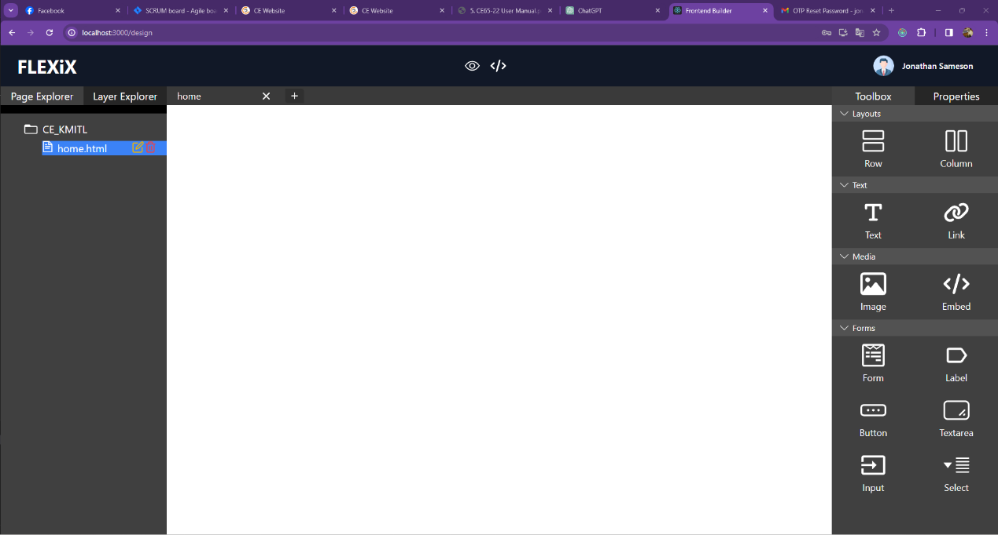

รูป 4.19 หน้าการทำงาน Workspace

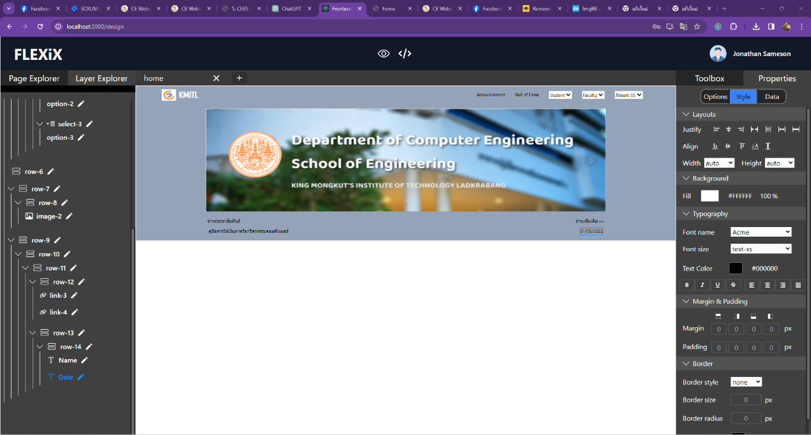

รูป 4.20 การจัดวาง Element

## 4.3 การทดลองใช้งานสไตล์ CSS จัดการรูปแบบ Elements

**4.3.1 วัตถุประสงค์**

เพื่อทดสอบการใช้งานฟังก์ชั่น CSS จัดการรูปแบบ Elements เพื่อให้ผู้ใช้งานสามารถใช้งานการปรับแต่งรูปแบบได้

ตาราง 4.6 ผลการทดลอง Use Case ของการ Format CSS

|  |  |
| --- | --- |
| Test Case ID | TC-06 |
| Use Case Name | Format CSS |
| Use Case ID | UC-06 |
| Actor | ผู้ใช้งาน |
| Preconditions | ต้องเข้าสู่ระบบ  ต้องสร้าง Project  ต้องสร้าง Element |
| Flow of Events | 1. เลือก Element ที่ต้องการจัดการ CSS  2. เลือกเมนู Properties  3. เลือกเมนู Style  4. เลือก Style ที่ต้องการ เพื่อทดสอบการใช้งาน  5. ทดลองใช้งาน Style โดยให้ผู้ใช้เลือก Style ที่ต้องการใช้งาน เช่น Fill เพื่อเปลี่ยนสี Background |
| ผลการทดสอบที่คาดหวัง | ปรับแต่ง Element สำเร็จ |
| ผลการทดสอบจริง | ปรับแต่ง Element สำเร็จ |
| สรุปผลการทดสอบ | ผ่าน  ไม่ผ่าน |

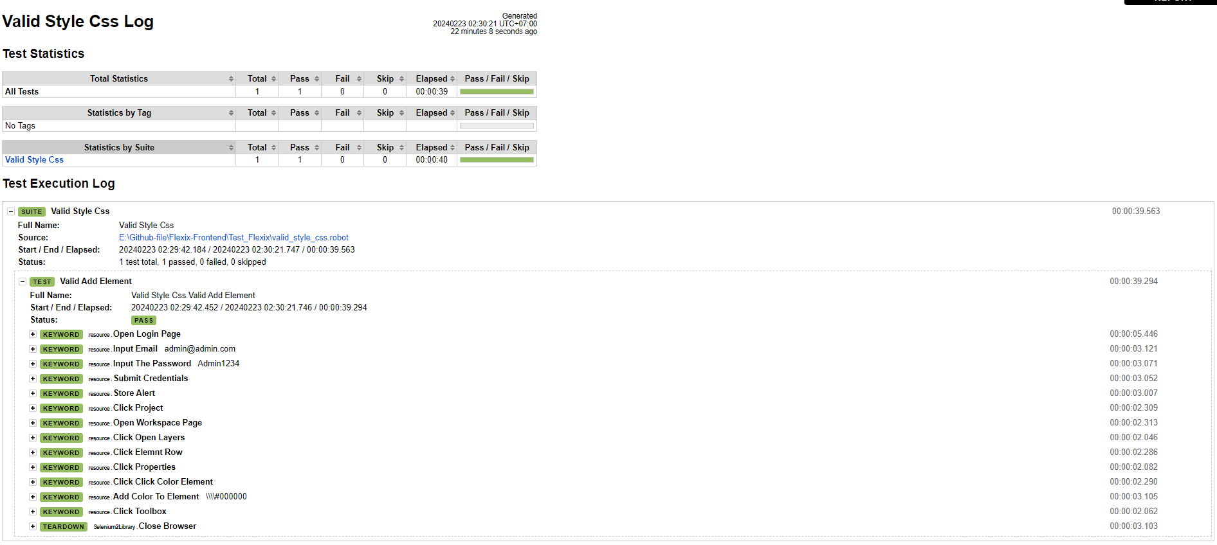

รูป 4.21 ผลลัพธ์ของ TC06 Use case Format CSS



รูป 4.22 เลือก Element ที่ปรับแต่ง Style

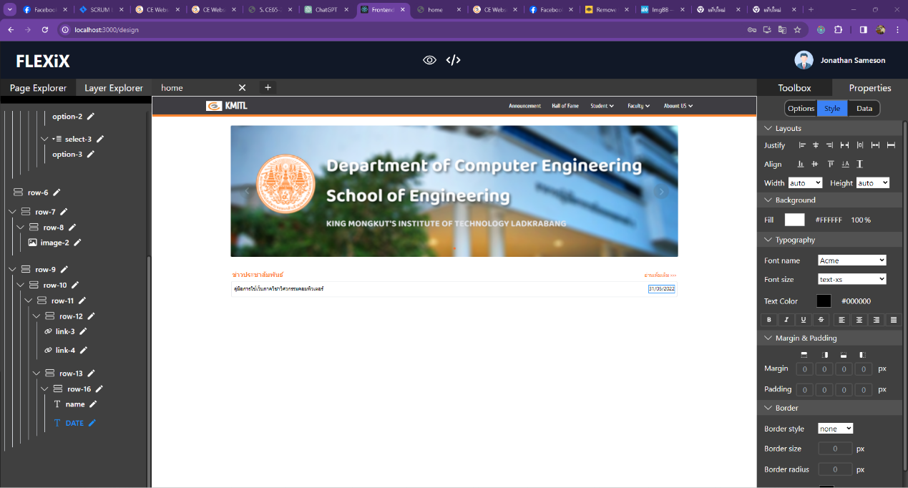

รูป 4.23 ผลลัพธ์การปรับแต่ง CSS สำเร็จ

## 4.4 การทดลองใช้งาน API ร่วมกับ Elements

**4.4.1 วัตถุประสงค์**

เพื่อทดสอบการใช้งาน API ร่วมกับ Elements เพื่อใช้แสดงผลข้อมูลบนหน้าเว็บจากข้อมูลที่ส่งมาจาก API ที่อยู่ในรูปแบบ Json เพื่อให้เว็บไซต์สะดวกในการใช้งาน

ตาราง 4.7 ผลการทดลอง Use Case ของการ API

|  |  |
| --- | --- |
| Test Case ID | TC-07 |
| Use Case Name | API |
| Use Case ID | UC-07 |
| Actor | ผู้ใช้งาน |
| Preconditions | ต้องเข้าสู่ระบบ  ต้องสร้าง Project  ต้องสร้าง Element |
| Flow of Events | 1. เลือก Element Div (row, column)  2. เลือกเมนู Properties  3. เลือกเมนู Data  4. เลือก Event เป็น OnLoad เพื่อใช้งาน API เมื่อเริ่มโหลดหน้าเว็บ  5. เลือก Edit Action เพื่อตั้งค่าการทำงานของ API  6. ใส่ลิงก์ Api และ Element, Json(Key : Value) เพื่อ map ข้อมูลให้กับ Element  7. ทดลองใช้งาน API โดยให้ผู้ใช้ต้องนำ API ที่จัดการข้อมูลมาแล้วจากหลังบ้าน มาแสดงผล |
| ผลการทดสอบที่คาดหวัง | ปรับแต่ง Element สำเร็จ |
| ผลการทดสอบจริง | ปรับแต่ง Element สำเร็จ |
| สรุปผลการทดสอบ | ผ่าน  ไม่ผ่าน |

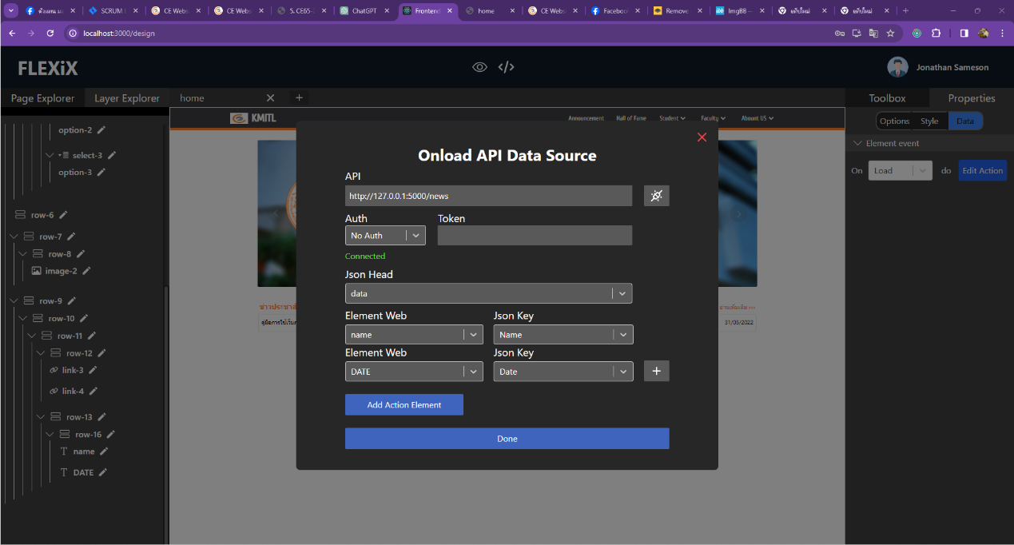

รูป 4.24 การเชื่อมต่อ API แบบ GET

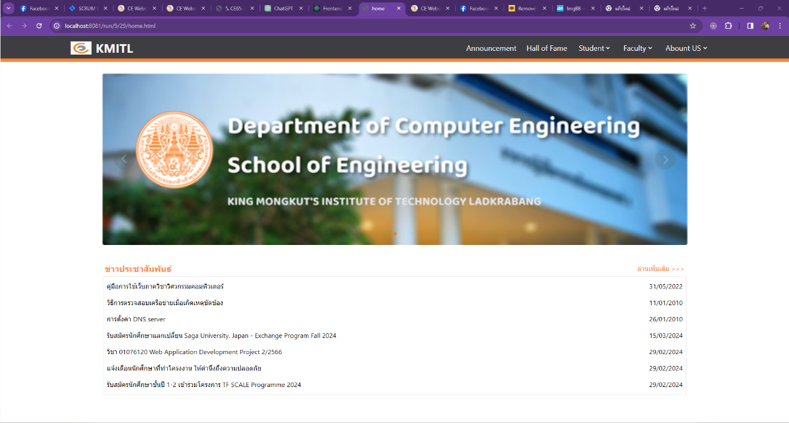

รูป 4.25 ผลลัพธ์การดึงข้อมูล API แบบ GET

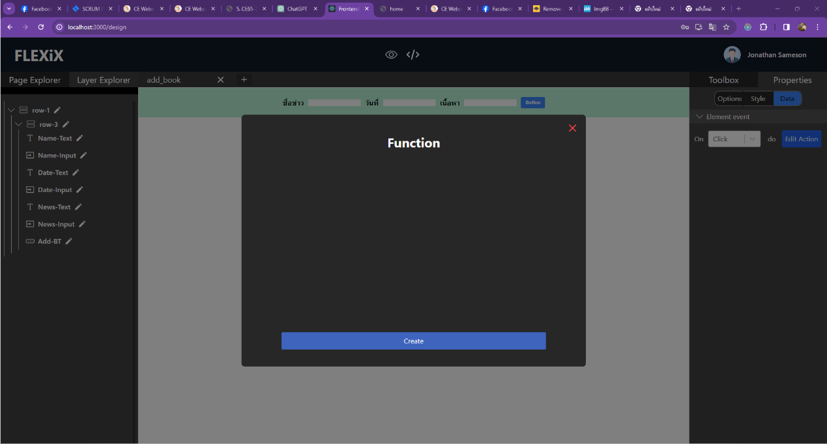

รูป 4.26 การเชื่อมต่อ API แบบ POST

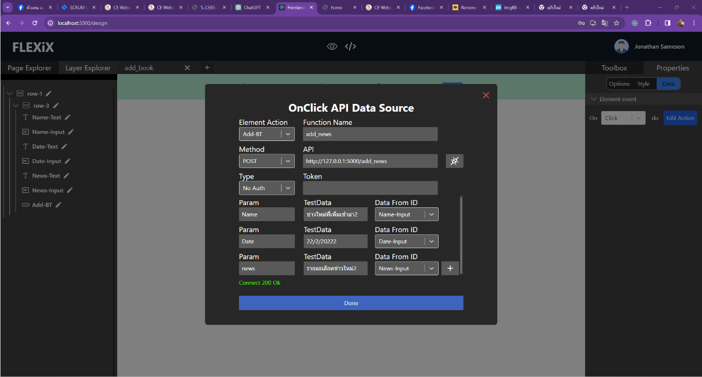

รูป 4.27 สร้าง Function สำหรับการยิง API

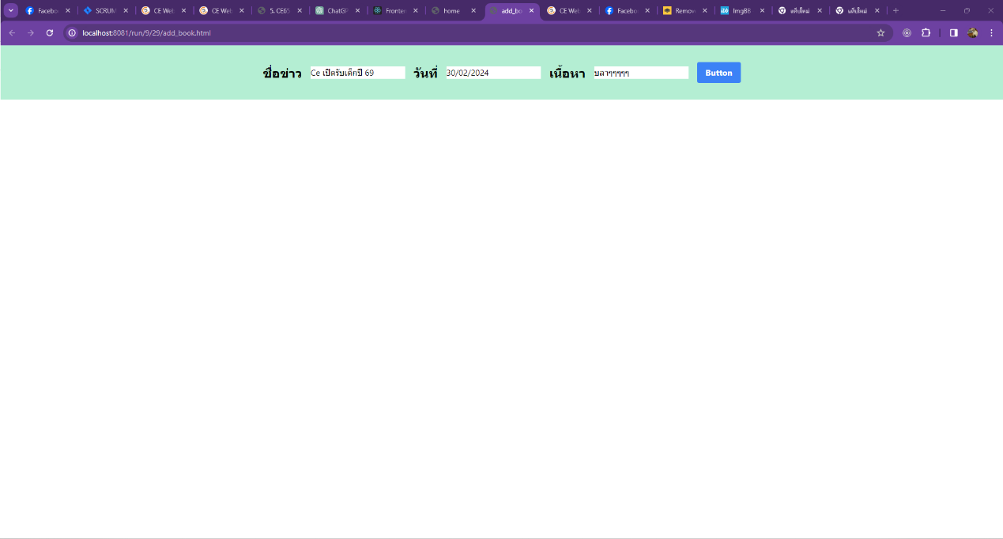

รูป 4.28 ตัวอย่างการใส่ข้อมูล

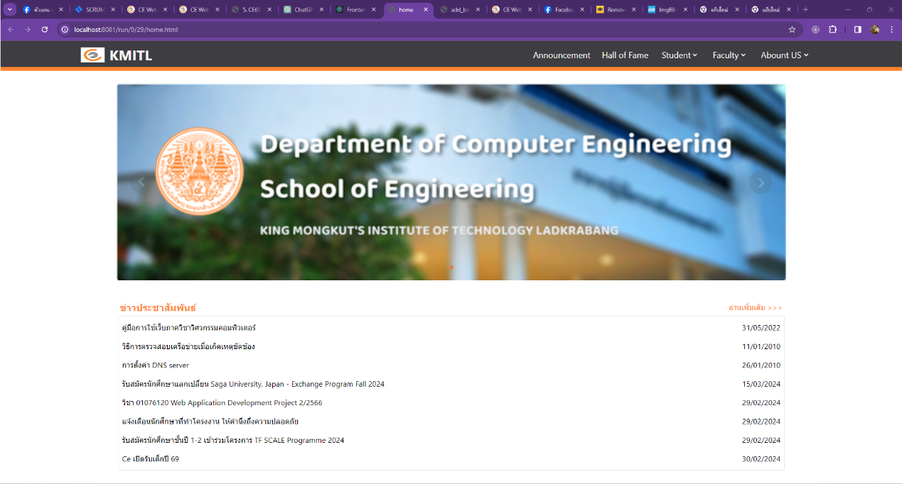

รูป 4.29 ผลลัพธ์ของขอมูลที่ผ่านการส่งข้อมูล API

## 4.5 การทดลองใช้งาน Preview Page

**4.5.1 วัตถุประสงค์**

เพื่อทดสอบการใช้งานฟังก์ชั่นการ Preview Page เพื่อให้ผู้ใช้งานสามารถดูผลลัพธ์ของเว็บไซต์ได้

ตาราง 4.8 ผลการทดลอง Use Case ของการ Preview

|  |  |
| --- | --- |
| Test Case ID | TC-08 |
| Use Case Name | Preview |
| Use Case ID | UC-08 |
| Actor | ผู้ใช้งาน |
| Preconditions | ต้องเข้าสู่ระบบ  ต้องสร้าง Project |
| Flow of Events | 1. กดปุ่ม Preview  2. ทดลองระบบ |
| ผลการทดสอบที่คาดหวัง | สามารถ Preview หน้าเว็บไซต์สำเร็จ |
| ผลการทดสอบจริง | สามารถ Preview หน้าเว็บไซต์สำเร็จ |
| สรุปผลการทดสอบ | ผ่าน  ไม่ผ่าน |

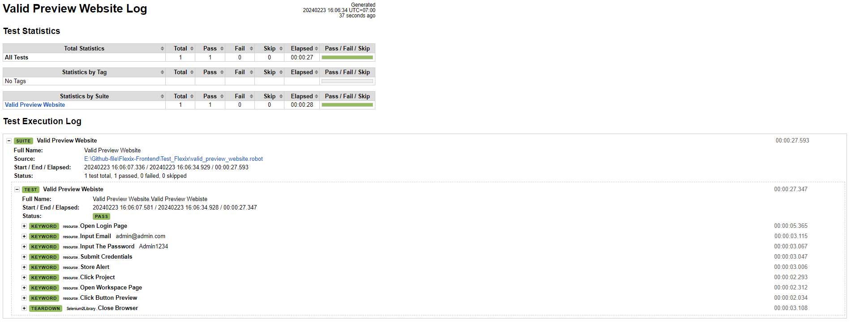

รูป 4.30 ผลลัพธ์ของ TC08 Use case Preview

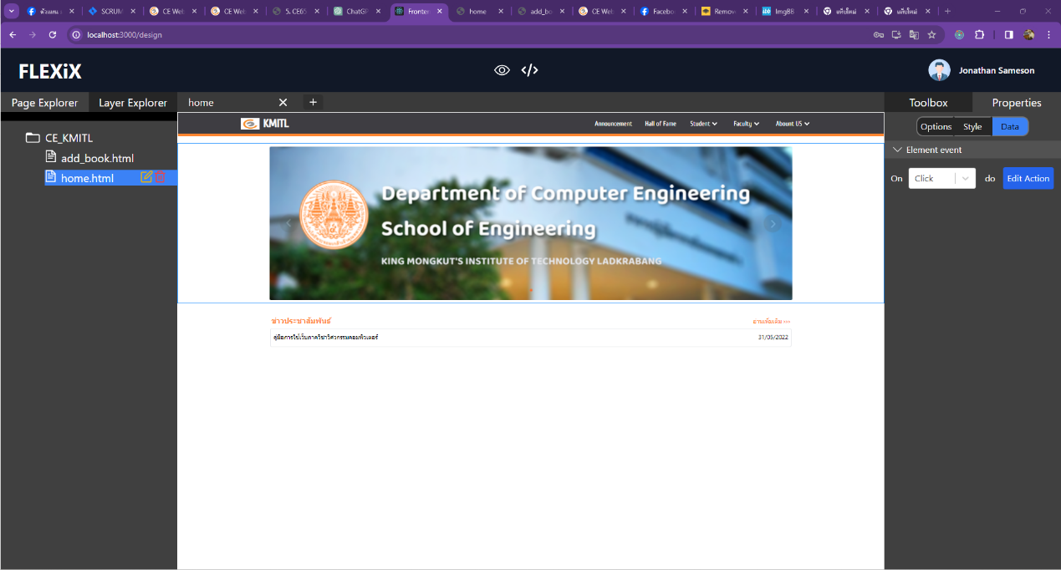

รูป 4.31 กดปุ่มเพื่อแสดงผลลัพธ์เว็บไซต์



รูป 4.32 ผลลัพธ์การ Preview Page

## 4.6 การทดลองใช้งาน Manual JavaScript

**4.6.1 วัตถุประสงค์**

เพื่อทดสอบการใช้งานฟังก์ชั่นการเขียน JavaScript เพื่อให้ผู้ใช้งานสามารถใช้ JavaScript ที่นอกเนื่องจากที่ระบบเตรียมไว้ให้ได้

ตาราง 4.9 ผลการทดลอง Use Case ของการ Manual JavaScript

|  |  |
| --- | --- |
| Test Case ID | TC-09 |
| Use Case Name | API |
| Use Case ID | UC-09 |
| Actor | ผู้ใช้งาน |
| Preconditions | ต้องเข้าสู่ระบบ  ต้องสร้าง Project  ต้องสร้าง Element |
| Flow of Events | 1. เลือก Element ที่ต้องการใช้งาน JavaScript  2. เลือกเมนู Properties  3. เลือกเมนู Data  4. เลือก Event เป็น OnClick  5. เลือก Edit Action  6. ทดลองใช้งาน JavaScript เพื่อเปลี่ยนข้อมูลภายใน Text |
| ผลการทดสอบที่คาดหวัง | สามารถเขียน Manual Java Script สำเร็จ |
| ผลการทดสอบจริง | สามารถเขียน Manual Java Script สำเร็จ |
| สรุปผลการทดสอบ | ผ่าน  ไม่ผ่าน |

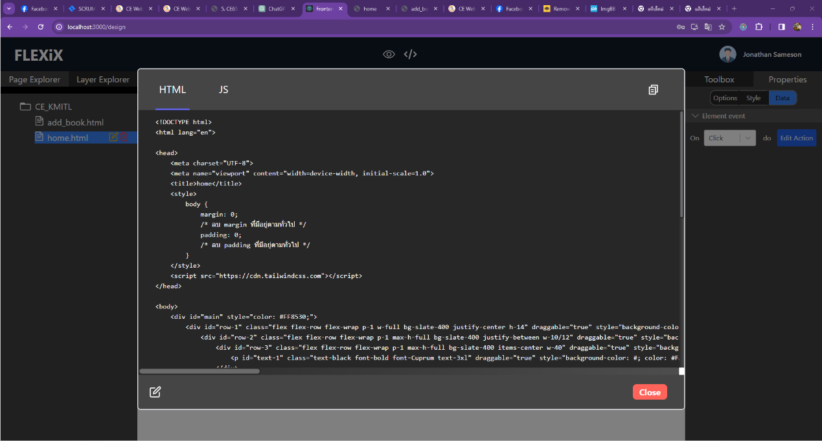

รูป 4.33 หน้า Code HTML

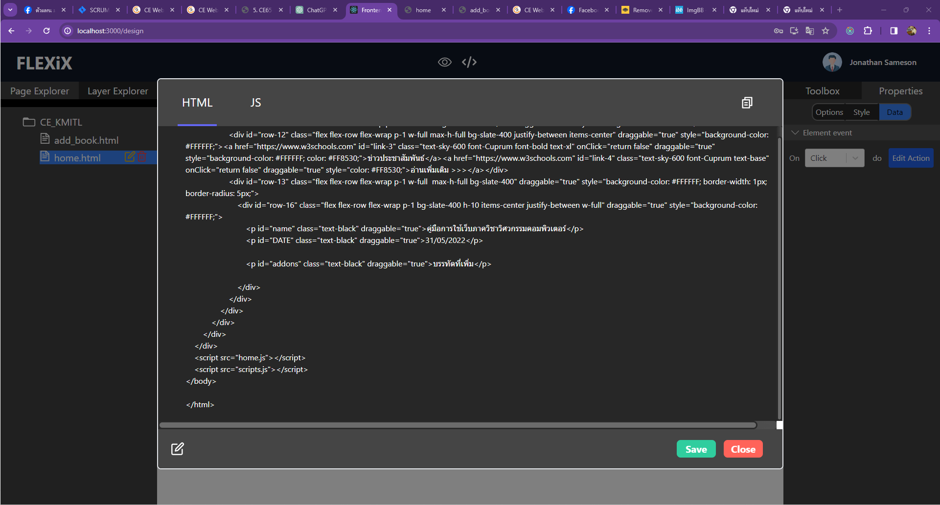

รูป 4.34 แก้ไข Code HTML

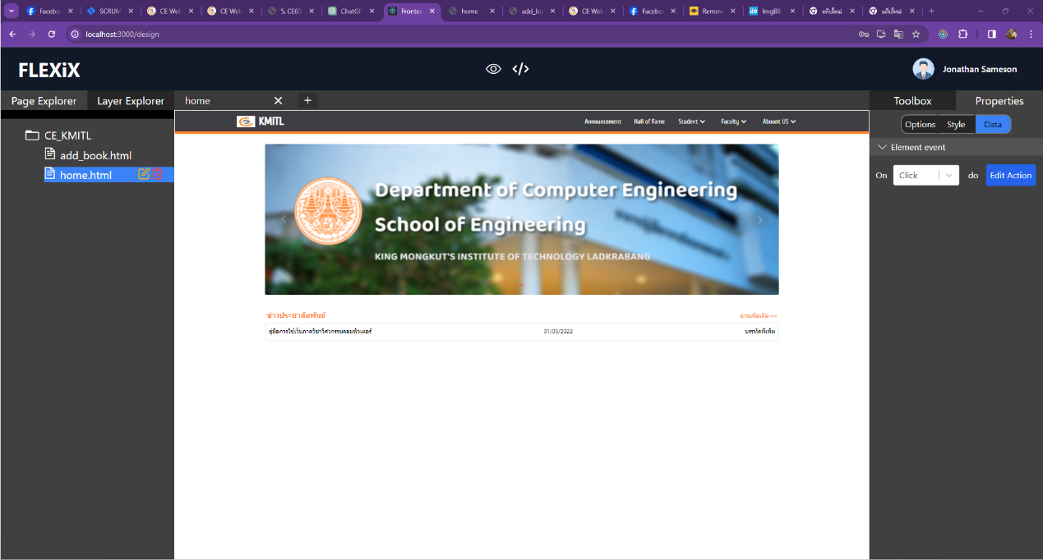

รูป 4.35 ผลลัพธ์หลังจากเพิ่ม Code HTML

## 4.7 การทดลองใช้งาน Generate Code

**4.7.1 วัตถุประสงค์**

เพื่อทดสอบการใช้งานฟังก์ชั่นการ Generate Code เพื่อให้ผู้ใช้งานสามารถคัดลอก หรือดาวโหลดโค้ดที่ทำกับระบบไปใช้งานได้ เพื่อนำไปพัฒนาต่อ

ตาราง 4.10 ผลการทดลอง Use Case ของการ Generate Code

|  |  |
| --- | --- |
| Test Case ID | TC-10 |
| Use Case Name | API |
| Use Case ID | UC-10 |
| Actor | ผู้ใช้งาน |
| Preconditions | ต้องเข้าสู่ระบบ  ต้องสร้าง Project  ต้องสร้าง Element |
| Flow of Events | 1. เลือกปุ่ม Generate Code เพื่อแสดงโค้ด  2. ทดลองใช้งาน Generate Code โดยจะแสดงโค้ดของหน้าเพจที่อยู่ใน Workspace ปัจจุบัน |
| ผลการทดสอบที่คาดหวัง | สามารถเขียน Generate Code สำเร็จ |
| ผลการทดสอบจริง | สามารถเขียน Generate Code สำเร็จ |
| สรุปผลการทดสอบ | ผ่าน  ไม่ผ่าน |

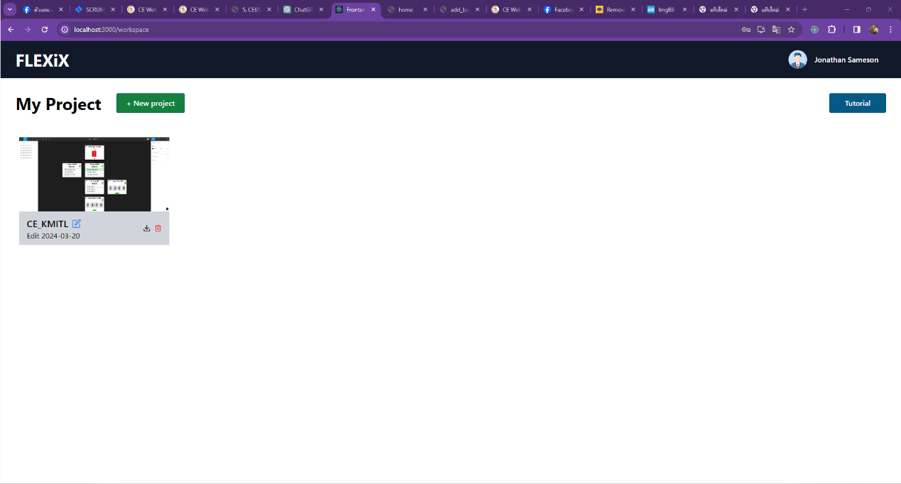

รูป 4.36 หน้า Project

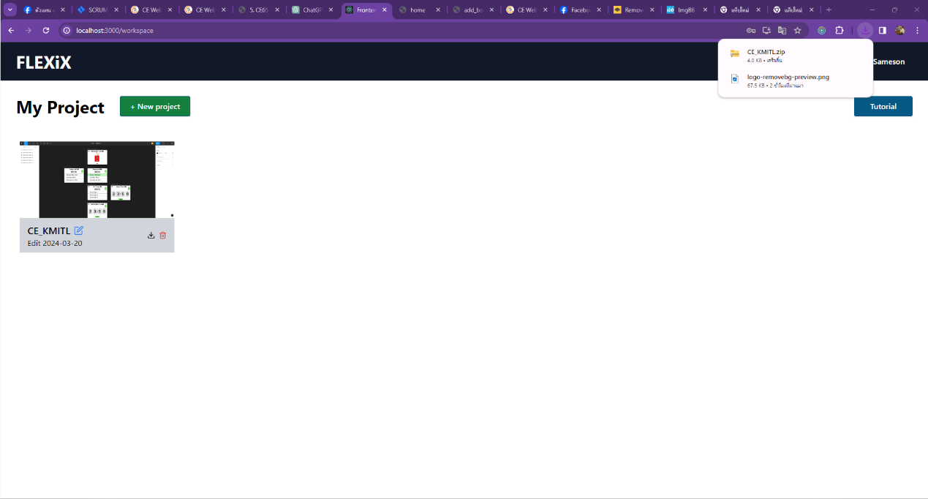

รูป 4.37 ทำการ Download Code Project

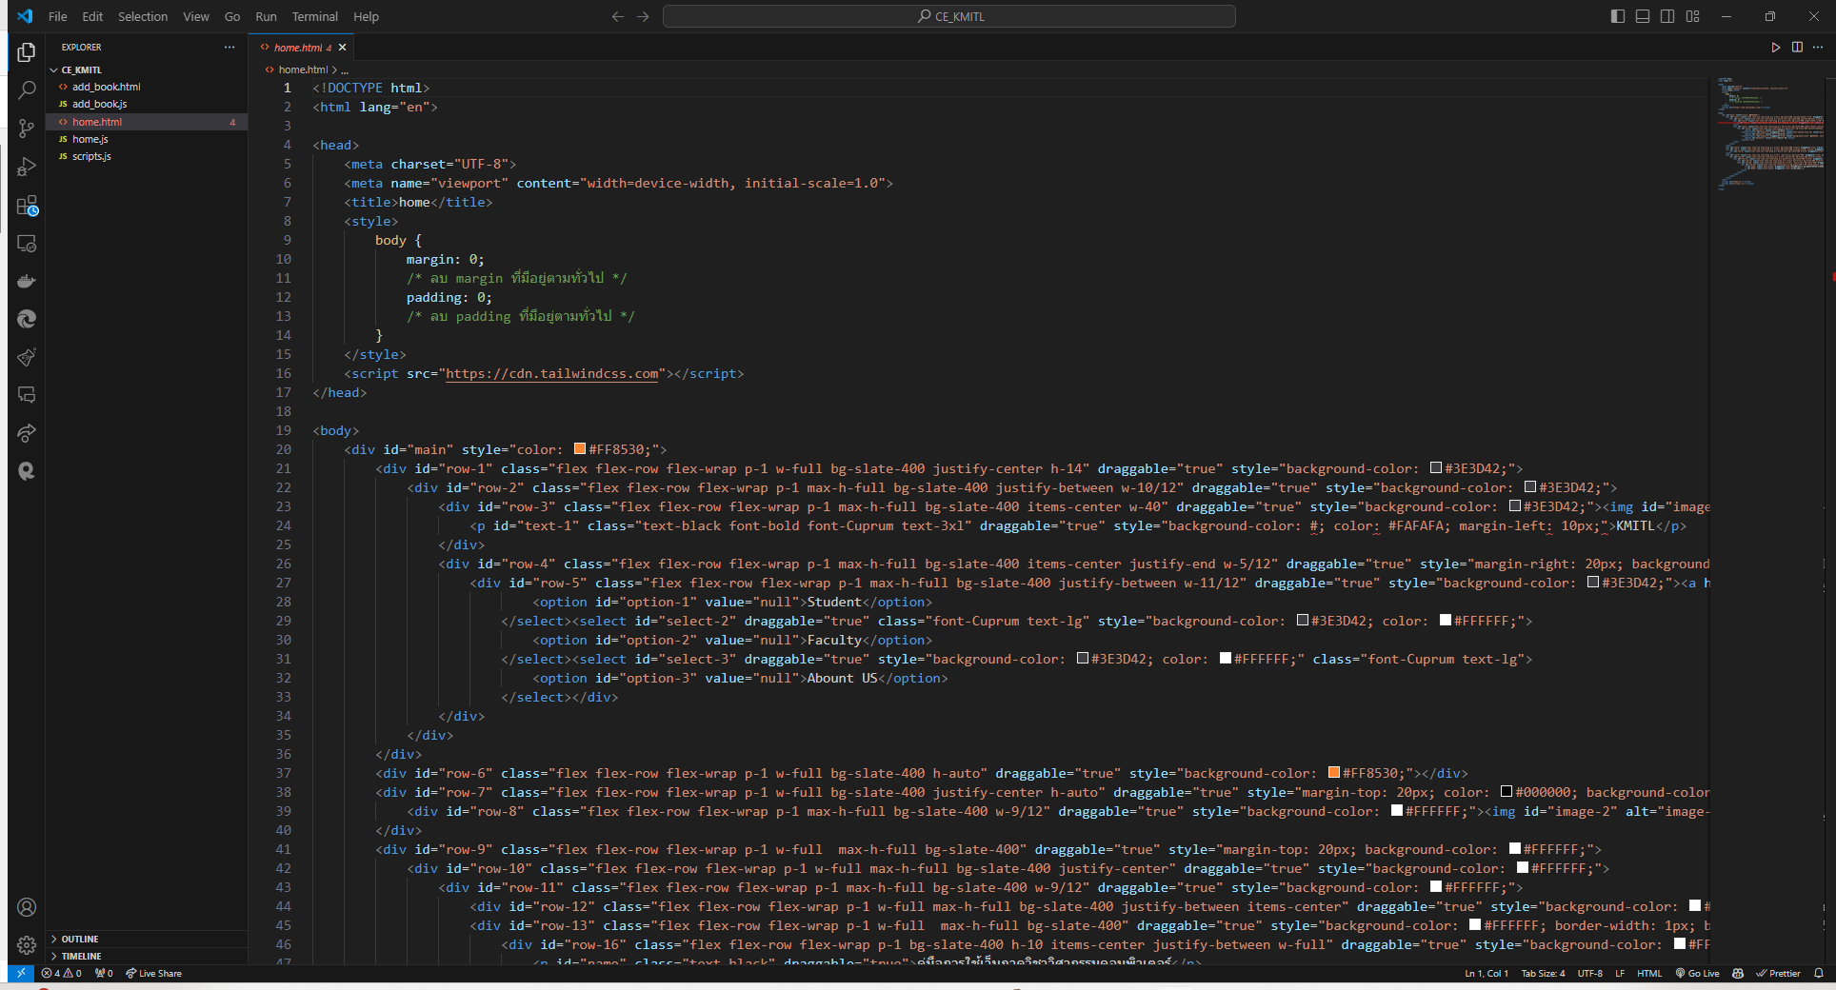

รูป 4.38 Code ที่ Download

# สรุปผลและข้อเสนอแนะ

ในบทนี้จะกล่าวถึงภาพรวมของการพัฒนาระบบ ของ เว็บแอพลิเคชัน Front-end Builder ที่ได้พัฒนาเรียบร้อยแล้วโดยในส่วนที่หนึ่งจะกล่าวสรุปภาพรวมของการพัฒนาแอพพลิเคชันที่สำเร็จ ส่วนที่สอง จะกล่าวถึงปัญหาที่เกิดขึ้นระหว่างการทำงาน และการพัฒนาแอพพลิเคชัน และ ส่วนสุดท้าย จะกล่าวถึง แนวทางการแก้ปัญหา และ การพัฒนาต่อในอนาคตเพื่อให้เป็นแอพพลิเคชันที่สมบูรณ์มากยิ่งขึ้น

## 5.1 สรุปผลที่ได้จากการพัฒนาโปรแกรม

การพัฒนาเว็บแอพพลิเคชัน Front-end Builder โปรแกรมสามารถสร้างหน้า Front end เพื่อที่จะแสดงข้อมูลในรูปแบบเว็บไซต์และช่วยประหยัดเวลาในการเขียนโค้ดสำหรับสร้างหน้าเว็บไซต์และโปรแกรมสามารถนำข้อมูล API ของผู้ใช้มาทำการทดสอบได้ว่าข้อมูลออกมาตรงตามที่ต้องการหรือไม่

## 5.2 ปัญหา และอุปสรรค

1. Requirement ไม่ชัดเจนทำให้ต้องแก้ไขในส่วนที่ออกแบบไปแล้วใหม่
2. เนื่องจากหน้าเว็บไซต์มีการออกแบบไม่เหมาะกับการทำ Responsive ทำให้เมื่อใช้งานกับบาง Device แล้วจะไม่สามารถแสดงผลออกมาได้ดีมากนัก
3. เนื่องจากผู้จัดทำมีประสบการณ์น้อยในการเขียนโปรแกรมภาษาบางชนิดที่ใช้สร้างเว็บไซต์ รวมไปถึงการใช้ Library บางตัวที่ใช้สร้างทำให้จึงต้องใช้เวลาในการศึกษานาน การพัฒนาเว็บไซต์จึงเป็นไปได้ช้า

## 5.3 แนวทางการพัฒนาต่อ

แนวทางการพัฒนาเว็บแอพพลิเคชัน Front-end Builder ต่อจากโครงงานนี้ คือ

1. พัฒนาในส่วนของการนำเข้าสู่ สาธารณะ (Publish)
2. พัฒนาในส่วนของการใช้งานเว็บแอพพลิเคชัน โดยผู้ใช้สามารถจะแชร์โปรเจกต์เพื่อทำงานร่วมกันกับคนในทีมได้
3. ปรับปรุงเว็บแอพพลิเคชัน Front-end Builder ให้มีความสวยงาม ให้น่าสนใจ และมีการใช้งานง่ายตอบโจทย์ผู้ใช้มากขึ้น

# บรรณานุกรม

Asria. (2565, 20 กรกฎาคม). HTML Language and HTML Structure. สืบค้น 27 ตุลาคม 2565.

จาก <https://asria.org/html-language-and-html-structure/>

Divmagic. (2565, 19 กรกฎาคม). Tailwind CSS คืออะไร? สืบค้น 27 ตุลาคม 2565.

จาก <https://divmagic.com/th/blog/tailwind-css>

Got. (2565, 4 กรกฎาคม). Got คืออะไร? ทำความรู้จักกับ Got แพลตฟอร์ม e-Commerce

สืบค้น 27 ตุลาคม 2565.

จาก <https://www.got.co.th/service/36/show>

Open Landscape. (2565, 7 กรกฎาคม). MySQL คืออะไร? ทำความรู้จักกับ MySQL ฐานข้อมูล

แบบ Relational Database Management System สืบค้น 27 ตุลาคม 2565.

จาก <https://blog.openlandscape.cloud/mysql>

Skouldio. (2565, 20 มกราคม). Docker คืออะไร? ทำความรู้จักกับ Docker เครื่องมือสำหรับบรรจุ

และรันแอปพลิเคชั่น สืบค้น 27 ตุลาคม 2565.

จาก <https://blog.skooldio.com/what-is-docker/>

Techterrotor. (2565, 2 กุมภาพันธ์). Jenkins คืออะไร? ทำความรู้จักกับ Jenkins เครื่องมืออัตโนมัต

สำหรับการพัฒนาซอฟต์แวร์ สืบค้น 27 ตุลาคม 2565.

จาก <https://www.techterrotor.com/2022/02/jenkins.html>

TechupTH. (2565, 15 กรกฎาคม). React คืออะไร? ทำความรู้จักกับ React กรอบงานพัฒนาเว็บไซต์

สืบค้น 27 ตุลาคม 2565.

จาก <https://www.techupth.com/articles/react>

Ultimate Python. (2565, 10 กรกฎาคม). What Can Python Do? สืบค้น 27 ตุลาคม 2565.

จาก https://www.ultimatepython.co/post/what-can-python-do